
Муниципальное образование город Алексин
Тульская область

Утверждена
Постановлением Администрации
муниципального образования
город Алексин Тульской области
от «____» _________ 20__г. №________

СХЕМА ТЕПЛОСНАБЖЕНИЯ
МУНИЦИПАЛЬНОГО ОБРАЗОВАНИЯ
ГОРОД АЛЕКСИН ТУЛЬСКОЙ ОБЛАСТИ
НА ПЕРИОД ДО 2034 ГОДА (АКТУАЛИЗАЦИЯ НА 2023 ГОД)

ТОМ 3. Обосновывающие материалы. Глава 19

Разработчик: ООО «Центр теплоэнергосбережений».
Юр. адрес: 107078, г. Москва, ул. Новая Басманная, д. 19/1, офис 521

Генеральный директор А.Х. Регинский
подпись, печать

г. Москва,
2022 г.

Содержание

1. Общие положения 6
2. Анализ воздействия энергоисточников на воздушный бассейн (существующее состояние) 7
2.1 Краткая характеристика метеорологических условий и их влияние на рассеивание вредных веществ в атмосфере 7
2.2 Качество атмосферного воздуха 8
2.3 Краткая характеристика районов размещения основных источников теплоснабжения 9
2.4 Характеристика оборудования источников тепловой энергии (мощности) города Алексин 10
2.5 Выбросы вредных веществ в атмосферный воздух от дымовых труб источников теплоснабжения 11
2.6. Определение концентраций вредных веществ в атмосферном воздухе от дымовых труб источников теплоснабжения 14
3. Влияние энергоисточников на состояние загрязнения атмосферы при развитии системы теплоснабжения в период до 2034 года 16
3.1 Общие положения 16
3.2 Определение концентраций вредных веществ в атмосферном воздухе от дымовых труб источников теплоснабжения 17
3.3 Основные выводы по итогам сравнения существующего состояния и прогнозируемого состояния на 2034 год 17
4. Результаты расчетов рассеивания загрязняющих веществ. Существующее состояние системы теплоснабжения 18
5. Результаты расчетов рассеивания загрязняющих веществ. Прогнозируемое состояние системы теплоснабжения к 2034 году 18
Приложения 19
Приложение 1 Положительное заключение экспертизы Росгидромета от 10.11.2020г. №140-08474/20И Сертификат соответствия № РОСС RU. СП09.Н00130 о соответствии требованиям нормативных документов 20
Приложение 2 Карта-схема расположения территорий котельных, ТЭЦ и источников выбросов 25
Приложение 3 Результаты расчетов рассеивания загрязняющих веществ. Существующее состояние 28
Приложение 4 Результаты расчетов рассеивания загрязняющих веществ. Прогнозируемое состояние системы теплоснабжения к 2034г 59

Перечень таблиц

Таблица 1 - Климатические параметры в городе Алексин 7
Таблица 2 - Средние значения температур по месяцам 7
Таблица 3 - Характеристика основных источников теплоснабжения города Алексин на 2021 год 10
Таблица 4 - Характеристики газоочистного оборудования 11
Таблица 5 - Данные по выбросам вредных веществ от дымовых труб 12
Таблица 6 - Суммарные выбросы загрязняющих веществ 14
Таблица 7 - Метеорологические характеристики и коэффициенты 14
Таблица 8 - Фоновые концентрации загрязняющих веществ в атмосферном воздухе на стационарном посту наблюдения 15
Таблица 9 - Перечень источников выбросов, учтенных при расчете рассеивания 15
Таблица 10 - Максимальные концентрации вредных веществ (расчет на существующее состояние) 16
Таблица 11 - Прогнозируемые валовые (годовые) объемы загрязняющих веществ 17
Таблица 12 - Максимальные концентрации вредных веществ (расчет на прогнозируемое состояние) 17
Таблица 13 - Метеорологические характеристики и коэффициенты 29
Таблица 14 - Параметры расчётных областей 29
Таблица 15 - Параметры источников загрязнения атмосферы 29
Таблица 16 - Параметры источников загрязнения атмосферы 32
Таблица 17 - Значения расчётных концентраций в точках 33
Таблица 18 - Параметры источников загрязнения атмосферы 35
Таблица 19 - Значения расчётных концентраций в точках 36
Таблица 20 - Параметры источников загрязнения атмосферы 38
Таблица 21 - Значения расчётных концентраций в точках 39
Таблица 22 - Параметры источников загрязнения атмосферы 41
Таблица 23 - Значения расчётных концентраций в точках 42
Таблица 24 - Метеорологические характеристики и коэффициенты 44
Таблица 25 - Сведения о концентрациях загрязняющих веществ на фоновых постах 44
Таблица 26 - Параметры расчётных областей 44
Таблица 27 - Параметры источников загрязнения атмосферы 45
Таблица 28 - Параметры источников загрязнения атмосферы 47
Таблица 29 - Значения расчётных концентраций в точках 48
Таблица 30 - Параметры источников загрязнения атмосферы 50
Таблица 31 - Значения расчётных концентраций в точках 51
Таблица 32 - Параметры источников загрязнения атмосферы 53
Таблица 33 - Значения расчётных концентраций в точках 54
Таблица 34 - Параметры источников загрязнения атмосферы 56
Таблица 35 - Значения расчётных концентраций в точках 57
Таблица 36 - Метеорологические характеристики и коэффициенты 60
Таблица 37 - Параметры расчётных областей 60
Таблица 38 - Параметры источников загрязнения атмосферы 60
Таблица 39 - Параметры источников загрязнения атмосферы 63
Таблица 40 - Значения расчётных концентраций в точках 64
Таблица 41 - Параметры источников загрязнения атмосферы 66
Таблица 42 - Значения расчётных концентраций в точках 67
Таблица 43 - Параметры источников загрязнения атмосферы 69
Таблица 44 - Значения расчётных концентраций в точках 70
Таблица 45 - Параметры источников загрязнения атмосферы 72
Таблица 46 - Значения расчётных концентраций в точках 73
Таблица 47 - Метеорологические характеристики и коэффициенты 75
Таблица 48 - Сведения о концентрациях загрязняющих веществ на фоновых постах 75
Таблица 49 - Параметры расчётных областей 75
Таблица 50 - Параметры источников загрязнения атмосферы 76
Таблица 51 - Параметры источников загрязнения атмосферы 78
Таблица 52 - Значения расчётных концентраций в точках 79
Таблица 53 - Параметры источников загрязнения атмосферы 82
Таблица 54 - Значения расчётных концентраций в точках 83
Таблица 55 - Параметры источников загрязнения атмосферы 85
Таблица 56 - Значения расчётных концентраций в точках 86
Таблица 57 - Параметры источников загрязнения атмосферы 88
Таблица 58 - Значения расчётных концентраций в точках 89

Перечень рисунков

Рисунок 1 - Карта-схема расположения территорий котельных, ТЭЦ и источников выбросов. Существующее состояние 26
Рисунок 2 - Карта-схема расположения территорий котельных, ТЭЦ и источников выбросов. Прогнозируемое состояние 27
Рисунок 3 - Карта-схема результата расчета рассеивания. 0301 Азота диоксид 34
Рисунок 4 - Карта-схема результата расчета рассеивания. 0304 Азота оксид 37
Рисунок 5 - Карта-схема результата расчета рассеивания. 0337 Углерод оксид 40
Рисунок 6 - Карта-схема результата расчета рассеивания. 0703 Бенз/а/пирен 43
Рисунок 7 - Карта-схема результата расчета рассеивания. 0301 Азота диоксид 49
Рисунок 8 - Карта-схема результата расчета рассеивания. 0304 Азота оксид 52
Рисунок 9 - Карта-схема результата расчета рассеивания. 0337 Углерод оксид 55
Рисунок 10 - Карта-схема результата расчета рассеивания. 0703 Бенз/а/пирен 58
Рисунок 11 - Карта-схема результата расчета рассеивания. 0301 Азота диоксид 65
Рисунок 12 - Карта-схема результата расчета рассеивания. 0304 Азота оксид 68
Рисунок 13 - Карта-схема результата расчета рассеивания. 0337 Углерод оксид 71
Рисунок 14 - Карта-схема результата расчета рассеивания. 0703 Бенз/а/пирен 74
Рисунок 15 - Карта-схема результата расчета рассеивания. 0301 Азота диоксид 81
Рисунок 16 - Карта-схема результата расчета рассеивания. 0304 Азота оксид 84
Рисунок 17 - Карта-схема результата расчета рассеивания. 0337 Углерод оксид 87
Рисунок 18 - Карта-схема результата расчета рассеивания. 0703 Бенз/а/пирен 90

1. Общие положения

Схема теплоснабжения муниципального образования города Алексин до 2034 года (актуализированная на 2023 год) разработана с учетом Требований к схемам теплоснабжения, утвержденных постановлением Правительства РФ №154 от 22.02.2012 года и Методических указаний по разработке схем теплоснабжения, утвержденных приказом Минэнерго России №212 от 05.03.2019 г. С учетом положения пп.8 ч. ст. 3 Федерального Закона от 27.10.2010 №190-ФЗ «О теплоснабжении» о том, что одним из общих принципов организации отношений в сфере теплоснабжения является обеспечение экологической безопасности теплоснабжения.
Задача, решаемая в результате разработки настоящей Книги (Главы) – оценить, каким образом мероприятия, предусмотренные Схемой теплоснабжения, повлияют на состояние загрязнения атмосферного воздуха. Для решения указанной задачи выполнены две основные процедуры:
- определение изменения объемов валовых (годовых) выбросов загрязняющих веществ в атмосферу;
- выполнение расчетов рассеивания вредных веществ в атмосфере для двух состояний: существующего состояния 2022 г. и прогнозируемого состояния 2034 года.
Расчет для прогнозируемого состояния 2034 года выполнен с учетом реализации мероприятий схемы теплоснабжения. Учитывалось изменение расхода топлива, ввод в эксплуатацию новой котельной: котельная «Алексин Бор» в 2022 году.
Расчёты рассеивания выбросов вредных веществ в атмосферу выполнены в соответствии с приказом Минприроды России от 06.06.2017 г. №273 «Об утверждении методов расчетов рассеивания выбросов вредных (загрязняющих) веществ в атмосферном воздухе».
Расчёты загрязнения атмосферы проведены с помощью программы «УПРЗА Экоцентр», версия 2.0. Данный программный продукт широко используется, в том числе, при разработке соответствующих разделов томов НДВ предприятий, осуществляющих эксплуатацию источников тепловой энергии (мощности) – ТЭЦ и котельных.
При выполнении разработки настоящей Главы Обосновывающих материалов использованы следующие исходные данные:
- Данные из томов ПДВ, представленных теплоснабжающими организациями по запросам разработчика схемы теплоснабжения;
- Данные о фоновых концентрациях загрязняющих веществ из Письма Федеральной службы по гидрометеорологии и мониторингу окружающей среды от 16 августа 2018 г. № 20-44/282 «О направлении Временных рекомендаций "Фоновые концентрации вредных (загрязняющих) веществ для городских и сельских поселений, где отсутствуют регулярные наблюдения за загрязнением атмосферного воздуха" на период с 2019 - 2023 гг.»
Настоящая Глава Обосновывающих материалов выполнена в соответствии со следующей структурой:
- Раздел 2 «Анализ воздействия энергоисточников на воздушный бассейн (существующее состояние)» включает в себя описание метеорологических условий города Алексин, краткий анализ существующего состояния в сфере загрязнения атмосферного воздуха, анализ результатов выполненного расчета рассеивания вредных примесей в атмосфере по существующему состоянию;
- Раздел 3 «Влияние энергоисточников на состояние загрязнения атмосферы при развитии системы теплоснабжения в период до 2034 года» включает в себя анализ результатов выполненных расчетов рассеивания вредных примесей в атмосфере по прогнозируемому состояния 2034 года, а также основные выводы по итогам выполненной работы;
- Разделы 4-5 содержат результаты расчетов рассеивания вредных примесей в атмосфере соответственно по существующему состоянию и прогнозируемого состояния 2034 года (в табличном и графическом видах).

2. Анализ воздействия энергоисточников на воздушный бассейн (существующее состояние)

2.1 Краткая характеристика метеорологических условий и их влияние на рассеивание вредных веществ в атмосфере

Территория Алексинского района представляет собой всхолмленное плато, пересеченное густой речной и овражной сетью.
Климат умеренно-континентальный, характеризуется хорошо выраженными сезонами года: умеренно теплым летом и умеренно холодной зимой. Средняя температура июля – (+18-20°С), января - (-9-10°С). Теплый период (с положительной среднесуточной температурой) длится 220—225 дней. Самая низкая температура наблюдалась в январе 1940 года (Колосово) −48,5°С, самая высокая в июле +37°С. Первые заморозки наблюдаются в конце сентября, последние — в первых числах мая. Безморозный период в среднем равен 140 дней. Снежный покров с середины ноября — по середину апреля, в среднем 140 дней. Наибольшая высота в феврале-марте, 36 см. Глубина промерзания почвы, до 1,5 м. С ноября по февраль преобладают ветры с юга и юга-востока. С апреля по сентябрь режим ветров неустойчивый, с незначительным преобладанием южных и западных направлений. Среднегодовая скорость ветра 2,9 м/с. Атмосферные осадки распределяются в течение года равномерно. Годовая сумма осадков составляет около 600 мм. Среднегодовая относительная влажность воздуха около 78 %.
В соответствии с СП 131.13330.2012. Строительная климатология и климатическим районированием территории страны, г. Алексин относится ко 2-му климатическому району, подрайону IIB. Климатические характеристики для этого района представлены в таблице 1.
Таблица 1 - Климатические параметры в городе Алексин
Наименование параметра | Условное обозначение | Единица измерения | Значение
Продолжительность отопительного периода. | n_{o} | сутки | 207
Средняя за отопительный период температура наружного воздуха. | t_{o}. _{ср} | °С | -3
Расчетная температура наружного воздуха для проектирования системы отопления. | t_{po} | °С | -27
Средняя скорость ветра за отопительный период | W | м/с | 4,0
Средняя месячная и годовая температуры воздуха, согласно СП 131.13330.2012 Строительная климатология, актуализированная редакция СНиП 23-01-99* утвержденные Приказом Министерства регионального развития Российской Федерации (Минрегион России) от 30.06.2012 №275 представлены в таблице 2.
Таблица 2 - Средние значения температур по месяцам
Месяц | Средняя температура наружного воздуха, °C
Январь | -9,9
Февраль | -9,5
Март | -4,1
Апрель | 5,0
Май | 12,9
Июнь | 16,7
Июль | 18,6
Август | 17,2
Сентябрь | 11,6
Октябрь | 5,0
Ноябрь | -1,1
Декабрь | -6,7
Год | 4,7
Существенное влияние на рассеивание выбросов загрязняющих веществ и, соответственно, на уровень наблюдаемого загрязнения оказывают географическое положение региона и погодные условия. При постоянной величине выбросов загрязняющих веществ в зависимости от погодных условий уровень загрязнения воздуха может изменяться в несколько раз. При ослаблении ветра до штиля происходит накопление примеси вблизи низкого источника, но в то же время, для перегретого выброса увеличивается его подъем из трубы в верхние слои атмосферы, где примесь рассеивается. Однако, если при этом наблюдается инверсия температуры (повышение температуры воздуха с высотой), то может образоваться задерживающий слой, который будет препятствовать подъему выбросов. Тогда концентрация примеси у земли резко возрастает. На формирование уровня загрязнения воздуха также влияют туманы, осадки и режим солнечной радиации.
Климатические особенности скорее неблагоприятны и могут способствовать загрязнению. Относительно высокое количество осадков обуславливает вымывание загрязняющих частиц из атмосферы и их оседанию в районе места выброса на землю. Условия для повышенного атмосферного загрязнения создаются частой облачностью, которая способствует задержанию веществ в приземном слое атмосферы. Тем не менее, для региона характерны достаточно высокие скорости ветра, особенно летом, в тот же период наблюдается наибольшее число ясных дней, что препятствует локальному удержанию загрязнителей.

2.2 Качество атмосферного воздуха

Основные источники загрязнения атмосферы: производство арматуры (ОАО «Тяжпромарматура»), энергетика (Алексинская ТЭЦ), химическая промышленность («Алексинский химкомбинат»); строительная индустрия («Стеклозаводы» и «ТулаЦемент»). Все более существенным фактором загрязнения атмосферного воздуха становится автотранспорт. На его долю приходится 40% суммарных выбросов в атмосферу. Количество автомобилей увеличивается с каждым годом, трафик на дорогах становится более интенсивным, автомобили значительную часть времени проводят в заторах и на светофорах, что, в свою очередь, увеличивает общие выбросы загрязняющих веществ от автотранспорта.
Интенсивность воздействия автотранспорта на состояние атмосферного воздуха обусловливается временем суток, а также зависит от загруженности отдельных транспортных путей. Ежегодное увеличение автотранспорта города снижает пропускную способность автомобильных дорог, что ведет к заторам, особенно в часы пик, и еще большему воздействию на состояние воздушной среды.
Выбросы отработанных автомобильных газов скапливаются в приземном слое воздуха, на уровне человеческого роста. В условиях плотной городской застройки, не обеспечивающей свободного продувания ветром, возникает опасность для здоровья людей, постоянно дышащих отработанными газами.
В городе Алексин наблюдения за состоянием атмосферного воздуха проводятся на одной стационарной станции (Алексинская).
Концентрации диоксида азота. Средняя за год и максимальная разовая концентрации ниже ПДК.
Концентрации взвешенных веществ. Средняя за год и максимальная разовая концентрации ниже ПДК.
Концентрации оксида углерода. Средняя за год и максимальная разовая концентрации ниже ПДК.
Концентрации диоксида серы. Средняя за год и максимальная разовая концентрации ниже ПДК.
Концентрации формальдегида. Средняя за год и максимальная разовая концентрации ниже ПДК.
Концентрации аммиака. Средняя за год и максимальная разовая концентрации ниже ПДК.
Концентрации фенола. Средняя за год и максимальная разовая концентрации ниже ПДК. Максимальная концентрация составляла 0,002 мг/м³ (ПДК=0,01 мг/м³).
В Алексин отмечается низкая степень загрязнения атмосферного воздуха.
Выводы: ведущую роль в загрязняющем воздействии на атмосферный воздух в городе Смоленске играют передвижные источник. Вторым по значимости источником загрязнения является стационарные источники предприятий.
В Алексин отмечается низкая степень загрязнения атмосферного воздуха.

2.3 Краткая характеристика районов размещения основных источников теплоснабжения

Тепловой энергией г. Алексин на сегодняшний день обеспечивают 11 источников тепловой энергии:
1. Алексинская ТЭЦ, расположенная по адресу: г. Алексин, улица Энергетиков, д.1. Электростанция предназначена для централизованного теплоснабжения и электроснабжения промышленных и коммунально-бытовых потребителей города.
2. Котельная МКР №1, расположенная по адресу: г. Алексин, ул. 50 лет Советской Армии, д.2А.
3. Котельная МКР №2, расположенная по адресу: г. Алексин, ул. Дубравная, д. 27.
4. Котельная МКР №4, расположенная по адресу: г. Алексин, ул. Болотова, д. 16Б.
5. Котельная МКР «Петровское», расположенная по адресу: г. Алексин, ул. Чехова, д.21-а.
6. Котельная ул. Советская, расположенная по адресу: г. Алексин, ул. Советская, д.7А, стр.1.
7. Котельная ул. Новогородищенская, расположенная по адресу: г. Алексин, ул. Новогородищенская, д.15б.
8. Котельная ул. Заполярье, расположенная по адресу: г. Алексин, ул. Заполярье.
9. Котельная ул. Макаренко, расположенная по адресу: г. Алексин, ул. Макаренко.
10. Котельная АМТ, расположенная по адресу: п. Колосово.
11. Автоматизированная водогрейная котельная мощностью 10 МВт для нужд ГВС мкр. «Соцго-род» и мкр. «Высокое», расположенная по адресу: г. Алексин, ул. Монтажная в мкр. «Соцгород».
Котельная «Алексин Бор» будет введена в эксплуатацию в 2022 году.
Подробные сведения по каждому источнику тепловой энергии (мощности) приведены в Главе 1 «Существующее положение в сфере производства, передачи и потребления тепловой энергии для целей теплоснабжения» Обосновывающих материалов к схеме теплоснабжения муниципального образования города Алексин Тульской области на период с 2022 по 2034 года годов и Приложениях к ней.

2.4 Характеристика оборудования источников тепловой энергии (мощности) города Алексин

Характеристики основного оборудования централизованных источников теплоснабжения с указанием типов котлоагрегатов и характеристиками дымовых труб приведены в таблице 3.
Таблица 3 - Характеристика основных источников теплоснабжения города Алексин на 2022 год
Наименование источника | Расход условного топлива,  т у.т. | Источники выделения загрязняющих веществ |  | Высота источника выброса, м | Диаметр устья трубы, м
Алексинская ТЭЦ | 219537,9 | Котел ТП-230 (2шт), БКЗ-220-100Ф | Дымовая труба | 180 | 7,2
Алексинская ТЭЦ | 219537,9 | Котел-утилизатор | Дымовая труба | 58 | 3,116
Алексинская ТЭЦ | 219537,9 | Котел-утилизатор | Дымовая труба | 58 | 3,116
Котельная МКР №1 | 12395,5 | Котел КВ-ГМ-10 (5шт) | Дымовая труба | 60 | 2,1
Котельная МКР №2 | 9107,3 | Котел ТВГ- 8М (3шт), КВ-ГМ-10 | Дымовая труба | 30 | 1,5
Котельная МКР №4 | 2891,4 | Котел ICI REX -350F №1 | Дымовая труба | 25 | 0,65
Котельная МКР №4 | 2891,4 | Котел ICI REX -350F №2 | Дымовая труба | 25 | 0,65
Котельная МКР №4 | 2891,4 | Котел ICI REX -350F №3 | Дымовая труба | 25 | 0,65
Котельная МКР «Петровское» | 8571,2 | Котел ДЕ-6,5-14ГМ (2шт), КВ-Г-14-150 (2шт) | Дымовая труба | 60 | 2,1
Котельная ул. Советская | 693,3 | Котел ICI REX -100 №1 | Дымовая труба | 15 | 0,42
Котельная ул. Советская | 693,3 | Котел ICI REX -100 №2 | Дымовая труба | 15 | 0,42
Котельная ул. Советская | 693,3 | Котел ICI REX -100 №3 | Дымовая труба | 15 | 0,42
Котельная ул. Новогородищенская | 169,7 | Котел КТГ-0,5-Гн №1 | Дымовая труба | 15 | 0,42
Котельная ул. Новогородищенская | 169,7 | Котел КТГ-0,5-Гн №2 | Дымовая труба | 15 | 0,42
Котельная ул. Заполярье | 167,7 | Котел ICI REX -30 №1 | Дымовая труба | 12 | 0,25
Котельная ул. Заполярье | 167,7 | Котел ICI REX -30 №2 | Дымовая труба | 12 | 0,25
Котельная ул. Заполярье | 167,7 | Котел ICI REX -30 №3 | Дымовая труба | 12 | 0,25
Котельная ул. Макаренко | 594,3 | Котел ICIREX 95 F (3шт) | Дымовая труба | 13 | 0,4
Котельная АМТ | 263,1 | Котел ALPHA R50 №1 | Дымовая труба | 24 | 0,3
Котельная АМТ | 263,1 | Котел ALPHA R50 №2 | Дымовая труба | 24 | 0,3
Автоматизированная водогрейная котельная мощностью 10 МВт для нужд ГВС мкр. «Соцго-род» и мкр. «Высокое» | 5460,3 | Котел Турботерм Оптима ТТГ-4000 | Дымовая труба | 25 | 0,7
 | 5460,3 | Котел Турботерм Оптима ТТГ-3000 №1 | Дымовая труба | 25 | 0,7
 | 5460,3 | Котел Турботерм Оптима ТТГ-3000 №2 | Дымовая труба | 25 | 0,7
Котельная «Алексин Бор» | 377,6 | Котел ICI REX 30 №1 | Дымовая труба | 15,4 | 0,25
Котельная «Алексин Бор» | 377,6 | Котел ICI REX 30 №2 | Дымовая труба | 15,4 | 0,25
Характеристики газоочистного оборудования, установленного на энергоисточниках, приведены в таблице 4.
Таблица 4 - Характеристики газоочистного оборудования
Источник тепловой энергии (мощности) | Номер источника | Газоочистное (золоулавливающее) оборудование | Код вещества | Наименование вещества | Степень очистки, %
Газоочистное оборудование отсутствует

2.5 Выбросы вредных веществ в атмосферный воздух от дымовых труб источников теплоснабжения

В рамках разработки (актуализации) схемы теплоснабжения оценка выбросов вредных веществ в атмосферный воздух проводится только от источников, обеспечивающих теплоснабжение города Алексин.
В соответствии с п. 2.1. «Инструкции по нормированию выбросов загрязняющих веществ в атмосферу для тепловых электростанций и котельных » РД 153-34.0-02.303-98 нормированию подлежат выбросы загрязняющих веществ, содержащиеся в дымовых газах:
- Диоксид азота;
- Оксид азота;
- Диоксид серы;
- Зола твердого топлива;
- Мазутная зола
- Оксид углерода;
- Сажа и бенз/а/пирен (только для котлов паропроизводительностью менее 30 т/час).
В соответствии с изложенным расчет проводился по четырем веществам:
- Азота диоксид (код 301);
- Азота оксид (код 304);
- Углерод оксид (код 337);
- Бенз/а/пирен (код 703).
Сведения об объемах выбросов вредных веществ по существующему состоянию приняты в соответствии с данными о фактических выбросах, приведенных в томах ПДВ для источников тепловой энергии (мощности). Данные также проверены расчетом (исходя из фактических сведений по расходу топлива).
Расчет для прогнозируемого состояния 2034 года выполнен с учетом реализации мероприятий схемы теплоснабжения. Учитывалось изменение расхода топлива, ввод в эксплуатацию новой котельной: котельная «Алексин Бор» в 2022 году.
Данные по выбросам вредных веществ от дымовых труб котельных и ТЭЦ приведены в таблице 5.
Таблица 5 - Данные по выбросам вредных веществ от дымовых труб
Источник выделения загрязняющих веществ | Наименование ист. выброса | Загрязняющее вещество |  | Выбросы загрязняющих веществ
Источник выделения загрязняющих веществ | Наименование ист. выброса | код | наименование | г/с | т/год
1 | 2 | 3 | 4 | 5 | 6
1. Алексинская ТЭЦ
Котел ТП-230 (2шт), БКЗ-220-100Ф | Труба | 0301 | Азота диоксид | 69,84433 | 1092,25358
Котел ТП-230 (2шт), БКЗ-220-100Ф | Труба | 0304 | Азота оксид | 10,31969 | 161,38344
Котел ТП-230 (2шт), БКЗ-220-100Ф | Труба | 0337 | Углерод оксид | 146,05933 | 2284,13423
Котел ТП-230 (2шт), БКЗ-220-100Ф | Труба | 0703 | Бенз/а/пирен | 2,4E-05 | 0,00015
Котел-утилизатор | Труба | 0301 | Азота диоксид | 13,095980 | 412,99483
Котел-утилизатор | Труба | 0304 | Азота оксид | 1,9702300 | 62,133170
Котел-утилизатор | Труба | 0337 | Углерод оксид | 4,6750000 | 147,43080
Котел-утилизатор | Труба | 0703 | Бенз/а/пирен | 0,0000001 | 0,000002
Котел-утилизатор | Труба | 0301 | Азота диоксид | 13,149840 | 414,69335
Котел-утилизатор | Труба | 0304 | Азота оксид | 1,9881800 | 62,699240
Котел-утилизатор | Труба | 0337 | Углерод оксид | 4,6944500 | 148,04418
Котел-утилизатор | Труба | 0703 | Бенз/а/пирен | 0,0000001 | 0,000002
2. Котельная МКР №1
Котел КВ-ГМ-10 (5шт) | Труба | 0301 | Азота диоксид | 3,2375000 | 25,369000
Котел КВ-ГМ-10 (5шт) | Труба | 0304 | Азота оксид | 0,5260000 | 4,122500
Котел КВ-ГМ-10 (5шт) | Труба | 0337 | Углерод оксид | 6,9990000 | 60,066000
Котел КВ-ГМ-10 (5шт) | Труба | 0703 | Бенз/а/пирен | 0,0000005 | 0,000005
3. Котельная МКР №2
Котел ТВГ- 8М (3шт), КВ-ГМ-10 | Труба | 0301 | Азота диоксид | 2,0264600 | 15,074900
Котел ТВГ- 8М (3шт), КВ-ГМ-10 | Труба | 0304 | Азота оксид | 0,3293000 | 2,449610
Котел ТВГ- 8М (3шт), КВ-ГМ-10 | Труба | 0337 | Углерод оксид | 4,6377000 | 38,653600
Котел ТВГ- 8М (3шт), КВ-ГМ-10 | Труба | 0703 | Бенз/а/пирен | 0,0000004 | 0,000004
4. Котельная МКР №4
Котел ICI REX -350F №1 | Труба | 0301 | Азота диоксид | 0,2529600 | 2,373960
Котел ICI REX -350F №1 | Труба | 0304 | Азота оксид | 0,0411060 | 0,385768
Котел ICI REX -350F №1 | Труба | 0337 | Углерод оксид | 0,4535000 | 4,544545
Котел ICI REX -350F №1 | Труба | 0703 | Бенз/а/пирен | 0,0000001 | 0,000001
Котел ICI REX -350F №2 | Труба | 0301 | Азота диоксид | 0,2529600 | 2,373960
Котел ICI REX -350F №2 | Труба | 0304 | Азота оксид | 0,0411060 | 0,385768
Котел ICI REX -350F №2 | Труба | 0337 | Углерод оксид | 0,4535000 | 4,544545
Котел ICI REX -350F №2 | Труба | 0703 | Бенз/а/пирен | 0,0000001 | 0,000001
Котел ICI REX -350F №3 | Труба | 0301 | Азота диоксид | 0,2529600 | 2,373960
Котел ICI REX -350F №3 | Труба | 0304 | Азота оксид | 0,0411060 | 0,385768
Котел ICI REX -350F №3 | Труба | 0337 | Углерод оксид | 0,4535000 | 4,544545
Котел ICI REX -350F №3 | Труба | 0703 | Бенз/а/пирен | 0,0000001 | 0,000001
5. Котельная МКР «Петровское»
Котел ДЕ-6,5-14ГМ (2шт), КВ-Г-14-150 (2шт) | Труба | 0301 | Азота диоксид | 1,8642940 | 26,236884
Котел ДЕ-6,5-14ГМ (2шт), КВ-Г-14-150 (2шт) | Труба | 0304 | Азота оксид | 0,3029482 | 4,263495
Котел ДЕ-6,5-14ГМ (2шт), КВ-Г-14-150 (2шт) | Труба | 0337 | Углерод оксид | 3,8258000 | 57,428680
Котел ДЕ-6,5-14ГМ (2шт), КВ-Г-14-150 (2шт) | Труба | 0703 | Бенз/а/пирен | 0,0000004 | 0,000004
6. Котельная ул. Советская
Котел ICI REX -100 №1 | Труба | 0301 | Азота диоксид | 0,0533300 | 0,625601
Котел ICI REX -100 №1 | Труба | 0304 | Азота оксид | 0,0086660 | 0,101660
Котел ICI REX -100 №1 | Труба | 0337 | Углерод оксид | 0,1242100 | 1,456953
Котел ICI REX -100 №1 | Труба | 0703 | Бенз/а/пирен | 0,0000001 | 0,000001
Котел ICI REX -100 №2 | Труба | 0301 | Азота диоксид | 0,0533300 | 0,625601
Котел ICI REX -100 №2 | Труба | 0304 | Азота оксид | 0,0086660 | 0,101660
Котел ICI REX -100 №2 | Труба | 0337 | Углерод оксид | 0,1242100 | 1,456953
Котел ICI REX -100 №2 | Труба | 0703 | Бенз/а/пирен | 0,0000001 | 0,000001
Котел ICI REX -100 №3 | Труба | 0301 | Азота диоксид | 0,0533300 | 0,625601
Котел ICI REX -100 №3 | Труба | 0304 | Азота оксид | 0,0086660 | 0,101660
Котел ICI REX -100 №3 | Труба | 0337 | Углерод оксид | 0,1242100 | 1,456953
Котел ICI REX -100 №3 | Труба | 0703 | Бенз/а/пирен | 0,0000001 | 0,000001
7. Котельная ул. Новогородищенская
Котел КТГ-0,5-Гн №2 | Труба | 0301 | Азота диоксид | 0,0258050 | 0,175473
Котел КТГ-0,5-Гн №2 | Труба | 0304 | Азота оксид | 0,0041930 | 0,028514
Котел КТГ-0,5-Гн №2 | Труба | 0337 | Углерод оксид | 0,0601500 | 0,409020
Котел КТГ-0,5-Гн №2 | Труба | 0703 | Бенз/а/пирен | 0,0000001 | 0,000001
Котел КТГ-0,5-Гн №1 | Труба | 0301 | Азота диоксид | 0,0258050 | 0,175473
Котел КТГ-0,5-Гн №1 | Труба | 0304 | Азота оксид | 0,0041930 | 0,028514
Котел КТГ-0,5-Гн №1 | Труба | 0337 | Углерод оксид | 0,0601500 | 0,409020
Котел КТГ-0,5-Гн №1 | Труба | 0703 | Бенз/а/пирен | 0,0000001 | 0,000001
8. Котельная ул. Заполярье
Котел ICI REX -30 №1 | Труба | 0301 | Азота диоксид | 0,0171200 | 0,100681
Котел ICI REX -30 №1 | Труба | 0304 | Азота оксид | 0,0027820 | 0,016361
Котел ICI REX -30 №1 | Труба | 0337 | Углерод оксид | 0,0399100 | 0,234656
Котел ICI REX -30 №1 | Труба | 0703 | Бенз/а/пирен | 0,0000001 | 0,000001
Котел ICI REX -30 №2 | Труба | 0301 | Азота диоксид | 0,0171200 | 0,100681
Котел ICI REX -30 №2 | Труба | 0304 | Азота оксид | 0,0027820 | 0,016361
Котел ICI REX -30 №2 | Труба | 0337 | Углерод оксид | 0,0399100 | 0,234656
Котел ICI REX -30 №2 | Труба | 0703 | Бенз/а/пирен | 0,0000001 | 0,000001
Котел ICI REX -30 №3 | Труба | 0301 | Азота диоксид | 0,0171200 | 0,100681
Котел ICI REX -30 №3 | Труба | 0304 | Азота оксид | 0,0027820 | 0,016361
Котел ICI REX -30 №3 | Труба | 0337 | Углерод оксид | 0,0399100 | 0,234656
Котел ICI REX -30 №3 | Труба | 0703 | Бенз/а/пирен | 0,0000001 | 0,000001
9. Котельная ул. Макаренко
Котел ICIREX 95 F (3шт) | Труба | 0301 | Азота диоксид | 0,0460764 | 0,716919
Котел ICIREX 95 F (3шт) | Труба | 0304 | Азота оксид | 0,0074874 | 0,116499
Котел ICIREX 95 F (3шт) | Труба | 0337 | Углерод оксид | 0,1120478 | 1,880108
Котел ICIREX 95 F (3шт) | Труба | 0703 | Бенз/а/пирен | 4,24e-9 | 0,0000001
10. Котельная АМТ
Котел ALPHA R50 №1 | Труба | 0301 | Азота диоксид | 0,0160000 | 0,113000
Котел ALPHA R50 №1 | Труба | 0304 | Азота оксид | 0,0030000 | 0,018000
Котел ALPHA R50 №1 | Труба | 0337 | Углерод оксид | 0,0590000 | 0,461000
Котел ALPHA R50 №1 | Труба | 0703 | Бенз/а/пирен | 2,35e-9 | 2,73e-8
Котел ALPHA R50 №2 | Труба | 0301 | Азота диоксид | 0,0160000 | 0,113000
Котел ALPHA R50 №2 | Труба | 0304 | Азота оксид | 0,0030000 | 0,018000
Котел ALPHA R50 №2 | Труба | 0337 | Углерод оксид | 0,0590000 | 0,461000
Котел ALPHA R50 №2 | Труба | 0703 | Бенз/а/пирен | 2,35e-9 | 2,73e-8
11. Автоматизированная водогрейная котельная мощностью 10 МВт для нужд ГВС мкр. «Соцго-род» и мкр. «Высокое»
Котел Турботерм Оптима ТТГ-4000 | Труба | 0301 | Азота диоксид | 0,1311586 | 3,777608
Котел Турботерм Оптима ТТГ-4000 | Труба | 0304 | Азота оксид | 0,0213133 | 0,613861
Котел Турботерм Оптима ТТГ-4000 | Труба | 0337 | Углерод оксид | 0,4359477 | 12,556088
Котел Турботерм Оптима ТТГ-4000 | Труба | 0703 | Бенз/а/пирен | 3,76e-10 | 1,08e-8
Котел Турботерм Оптима ТТГ-3000 №1 | Труба | 0301 | Азота диоксид | 0,0925667 | 2,666042
Котел Турботерм Оптима ТТГ-3000 №1 | Труба | 0304 | Азота оксид | 0,0150421 | 0,433232
Котел Турботерм Оптима ТТГ-3000 №1 | Труба | 0337 | Углерод оксид | 0,3269691 | 9,417132
Котел Турботерм Оптима ТТГ-3000 №1 | Труба | 0703 | Бенз/а/пирен | 2,82e-10 | 8,12e-9
Котел Турботерм Оптима ТТГ-3000 №2 | Труба | 0301 | Азота диоксид | 0,0925667 | 2,666042
Котел Турботерм Оптима ТТГ-3000 №2 | Труба | 0304 | Азота оксид | 0,0150421 | 0,433232
Котел Турботерм Оптима ТТГ-3000 №2 | Труба | 0337 | Углерод оксид | 0,3269691 | 9,417132
Котел Турботерм Оптима ТТГ-3000 №2 | Труба | 0703 | Бенз/а/пирен | 2,82e-10 | 8,12e-9
12. Котельная «Алексин Бор» (перспектива)
Котел ICI REX 30 №1 | Труба | 0301 | Азота диоксид | 0,0127183 | 0,205018
Котел ICI REX 30 №1 | Труба | 0304 | Азота оксид | 0,0020667 | 0,033316
Котел ICI REX 30 №1 | Труба | 0337 | Углерод оксид | 0,0353446 | 0,597341
Котел ICI REX 30 №1 | Труба | 0703 | Бенз/а/пирен | 1,34e-9 | 3,54e-8
Котел ICI REX 30 №2 | Труба | 0301 | Азота диоксид | 0,0127183 | 0,205018
Котел ICI REX 30 №2 | Труба | 0304 | Азота оксид | 0,0020667 | 0,033316
Котел ICI REX 30 №2 | Труба | 0337 | Углерод оксид | 0,0353446 | 0,597341
Котел ICI REX 30 №2 | Труба | 0703 | Бенз/а/пирен | 1,34e-9 | 3,54e-8

Как видно из таблицы 5 наибольшую среди энергоисточников города величину в валовых выбросах составляют выбросы от Алексинская ТЭЦ (69,42%).
Суммарные выбросы загрязняющих веществ в атмосферу от ТЭЦ и котельных представлены в таблице 6.
Таблица 6 - Суммарные выбросы загрязняющих веществ
Вещество |  | Использ. критерий | Значение критерия, мг/м³ | Класс опасности | Выброс вещества
код | наименование | Использ. критерий | Значение критерия, мг/м³ | Класс опасности | г/с | т/год
1 | 2 | 3 | 4 | 5 | 6 | 7
0301 | Азота диоксид | ПДКм.р./ПДКс.с./ПДКс.г. | 0,2/0,1/0,04 | 3 | 104,63461 | 2006,3268
0304 | Азота оксид | ПДКм.р./ПДКс.г. | 0,4/0,06 | 3 | 15,667281 | 300,25267
0337 | Углерод оксид | ПДКм.р./ПДКс.с./ПДКс.г. | 5/3/3 | 4 | 174,18437 | 2789,4765
0703 | Бенз/а/пирен | ПДКс.с./ПДКс.г. | 1,00e-6/1,00e-6 | 1 | 0,0000266 | 0,000178
Всего веществ (4): |  |  |  |  | 294,48629 | 5096,0572
в том числе твердых (1): |  |  |  |  | 0,0000266 | 0,000178
жидких и газообразных (3): |  |  |  |  | 294,48627 | 5096,0570
Группы веществ, обладающих эффектом комбинированного вредного действия:

2.6. Определение концентраций вредных веществ в атмосферном воздухе от дымовых труб источников теплоснабжения

Расчёты рассеивания выбросов вредных веществ в атмосферу (максимальных приземных концентраций) выполнены в соответствии с приказом Минприроды России от 06.06.2017 г. №273 «Об утверждении методов расчетов рассеивания выбросов вредных (загрязняющих) веществ в атмосферном воздухе».
Расчёты загрязнения атмосферы проведены с помощью программного комплекса УПРЗА «Экоцентр», версия 2.0 (разработчик ООО «Экоцентр», г. Воронеж). положительное заключение экспертизы Росгидромета от 10.11.2020г. №140-08474/20И (приложение 1). Данный программный продукт широко используется, в том числе, при разработке соответствующих разделов томов ПДВ предприятий, осуществляющих эксплуатацию источников тепловой энергии (мощности) – ТЭЦ и котельных.
При выполнении расчета рассеивания программа осуществляет перебор всех метеопараметров в каждой расчетной точке в соответствии с выбранным шагом расчета. Таким образом, в результате расчета для каждого вещества определяется максимальная концентрация при наихудших условиях для рассеивания.
В исходные данные для расчетов максимальных приземных концентраций загрязняющих веществ в атмосфере включены следующие основные блоки: картографическая информация о размещении на территории города источников выбросов загрязняющих веществ; перечень загрязняющих веществ; параметры источников загрязнения на существующее положение и перспективу; климатические метеорологические параметры, определяющие условия рассеивания загрязняющих веществ в атмосфере.
В настоящем разделе представлены исходные данные и выводы по итогам анализа результатов расчета рассеивания для существующего состояния. Результаты расчета рассеивания в табличной и графической форме приведены в разделе 4 настоящей Главы.
Основные метеорологические характеристики и коэффициенты, определяющие условия рассеивания загрязняющих веществ в атмосфере города представлены в таблице 7.
Таблица 7 - Метеорологические характеристики и коэффициенты
Наименование характеристики | Величина
1 | 2
Коэффициент, зависящий от температурной стратификации атмосферы, А | 140
Коэффициент рельефа местности | 1
Средняя максимальная температура наружного воздуха наиболее жаркого месяца года, Т, °С | 24,3
Средняя температура наружного воздуха наиболее холодного месяца (для котельных, работающих по отопительному графику), Т, °С | -19,9
Среднегодовая роза ветров, % | -
С | 10
СВ | 9
В | 9
ЮВ | 13
Ю | 12
ЮЗ | 17
З | 18
СЗ | 12
Скорость ветра (по средним многолетним данным), повторяемость превышения которой составляет 5%, м/с | 7
Как указано выше, расчет производился для следующих веществ:
- Азота диоксид (код 301);
- Азота оксид (код 304);
- Углерод оксид (код 337);
- Бенз/а/пирен (код 703).
Расчет выполнен в двух вариантах: без учета фонового загрязнения и с учетом фонового загрязнения.
Фоновые концентрации загрязняющих веществ в атмосферном воздухе на стационарном посту наблюдения взяты из письма Федеральной службы по гидрометеорологии и мониторингу окружающей среды от 16 августа 2018 г. № 20-44/282 и приведены в таблице 8.
Таблица 8 - Фоновые концентрации загрязняющих веществ в атмосферном воздухе на стационарном посту наблюдения
Наименование поста | Определяемая примись | Значение фоновых концентраций, мг/м3
Алексинский | Диоксид азота | 0,079
Алексинский | Оксид углерода | 2,7
Алексинский | Взвешенные вещества | 0,263
Карты-схемы расположения территорий ТЭЦ и котельных и источников выбросов на существующее состояние и прогнозируемое, приведены в приложении 2.
Для расчетов загрязнения атмосферы, образуемого выбросами энергоисточников города Алексин, выбран расчетный прямоугольник шириной с размерами: 16140 м (с запада на восток, ось Х) и 11774 м (с юга на север, ось Y). Шаг расчета принят 600 м.
Каждый источник выбросов при занесении в программу был кодифицирован. Перечень источников выбросов, учтенных при расчете рассеивания, приведен в таблице 9.
Таблица 9 - Перечень источников выбросов, учтенных при расчете рассеивания
Источник выделения загрязняющих веществ | Наименование ист. выброса | Номер ист. выб. | Высота ист. выброса, м | Диаметр трубы, м
1 | 2 | 3 | 4 | 5
1. Алексинская ТЭЦ
Котел ТП-230 (2шт), БКЗ-220-100Ф | Труба | 0001 | 180 | 7,2
Котел-утилизатор | Труба | 0101 | 58 | 3,116
Котел-утилизатор | Труба | 0102 | 58 | 3,116
2. Котельная МКР №1
Котел КВ-ГМ-10 (5шт) | Труба | 0001 | 60 | 2,1
3. Котельная МКР №2
Котел ТВГ- 8М (3шт), КВ-ГМ-10 | Труба | 0001 | 30 | 1,5
4. Котельная МКР №4
Котел ICI REX -350F №1 | Труба | 0001 | 25 | 0,65
Котел ICI REX -350F №2 | Труба | 0002 | 25 | 0,65
Котел ICI REX -350F №3 | Труба | 0003 | 25 | 0,65
5. Котельная МКР «Петровское»
Котел ДЕ-6,5-14ГМ (2шт), КВ-Г-14-150 (2шт) | Труба | 0001 | 60 | 2,1
6. Котельная ул. Советская
Котел ICI REX -100 №1 | Труба | 0001 | 15 | 0,42
Котел ICI REX -100 №2 | Труба | 0002 | 15 | 0,42
Котел ICI REX -100 №3 | Труба | 0003 | 15 | 0,42
7. Котельная ул. Новогородищенская
Котел КТГ-0,5-Гн №1 | Труба | 0001 | 15 | 0,42
Котел КТГ-0,5-Гн №2 | Труба | 0002 | 15 | 0,42
8. Котельная ул. Заполярье
Котел ICI REX -30 №1 | Труба | 0001 | 12 | 0,25
Котел ICI REX -30 №2 | Труба | 0002 | 12 | 0,25
Котел ICI REX -30 №3 | Труба | 0003 | 12 | 0,25
9. Котельная ул. Макаренко
Котел ICIREX 95 F (3шт) | Труба | 0001 | 13 | 0,4
10. Котельная АМТ
Котел ALPHA R50 №1 | Труба | 0001 | 24 | 0,3
Котел ALPHA R50 №2 | Труба | 0002 | 24 | 0,3
11. Автоматизированная водогрейная котельная мощностью 10 МВт для нужд ГВС мкр. «Соцго-род» и мкр. «Высокое»
Котел Турботерм Оптима ТТГ-4000 | Труба | 0001 | 25 | 0,7
Котел Турботерм Оптима ТТГ-3000 №1 | Труба | 0002 | 25 | 0,7
Котел Турботерм Оптима ТТГ-3000 №2 | Труба | 0003 | 25 | 0,7
12. Котельная «Алексин Бор» (перспектива)
Котел ICI REX 30 №1 | Труба | 0001 | 15,4 | 0,25
Котел ICI REX 30 №2 | Труба | 0002 | 15,4 | 0,25
В атмосферном воздухе г. Алексин контролируется содержание следующих загрязняющих веществ: взвешенные вещества, диоксид серы, оксид углерода, диоксид азота, фенол, формальдегид, аммиак.
Результаты расчета приведены для точек с максимальной концентрацией (по каждому веществу) (таблица 10).
Более подробно результаты расчетов рассеивания для существующего состояния приведены в приложении 3.
Таблица 10 - Максимальные концентрации вредных веществ (расчет на существующее состояние)
Код вещества | Наименование вещества | Максимально-разовая концентрация без учета фонового загрязнения, доли ПДК | Максимально-разовая концентрация с учетом фонового загрязнения, доли ПДК
301 | Азота диоксид | 0,19 | 0,51
304 | Азота оксид | 0,014 | 0,014*
337 | Углерод оксид | 0,01 | 0,55
703 | Бенз/а/пирен | 0,025 | 0,025*
*для данного вещества фоновое загрязнение не наблюдалось
Как видно из таблицы, по существующему состоянию при наихудших метеоусловиях для рассеивания вредных примесей нет превышений ПДК ни для одного из веществ.

3. Влияние энергоисточников на состояние загрязнения атмосферы при развитии системы теплоснабжения в период до 2034 года

3.1 Общие положения

Расчет для прогнозируемого состояния 2034 года выполнен с учетом реализации мероприятий схемы теплоснабжения. Учитывалось изменение расхода топлива, ввод в эксплуатацию котельной «Алексин Бор» в 2022 году.
В таблице 11 приведены валовые объемы загрязняющих веществ, определенные для прогнозируемого состояния 2034 г в сравнении с существующим состоянием.
Таблица 11 - Прогнозируемые валовые (годовые) объемы загрязняющих веществ
Код вещества | Наименование вещества | Валовые выбросы, т/год |  | Изменение валовых выбросов
Код вещества | Наименование вещества | Существующее состояние | Прогнозируемое состояние | Изменение валовых выбросов
301 | Азота диоксид | 2006,3268 | 2889,4800 | 1,44
304 | Азота оксид | 300,25267 | 441,44534 | 1,47
337 | Углерод оксид | 2789,4765 | 3646,5045 | 1,31
703 | Бенз/а/пирен | 0,000178 | 0,004727 | 26,56
Итого по учтенным в расчете веществам |  | 5096,0572 | 6977,4346 | 1,37
Из таблицы 11 видно, что реализация проектов по развитию систем теплоснабжения города, предусмотренных в соответствии со схемой теплоснабжения, приведет к увеличению на 1,37 раза валового выброса загрязняющих веществ.

3.2 Определение концентраций вредных веществ в атмосферном воздухе от дымовых труб источников теплоснабжения

Результаты расчета концентраций вредных веществ в приземном слое представлены в таблице 12. В таблице представлены максимальные концентрации загрязняющих веществ с учетом и без учета фонового загрязнения.
Таблица 12 - Максимальные концентрации вредных веществ (расчет на прогнозируемое состояние)
Код вещества | Наименование вещества | Максимально-разовая концентрация без учета фонового загрязнения, доли ПДК | Максимально-разовая концентрация с учетом фонового загрязнения, доли ПДК
301 | Азота диоксид | 0,27 | 0,56
304 | Азота оксид | 0,021 | 0,021*
337 | Углерод оксид | 0,011 | 0,55
703 | Бенз/а/пирен | 0,074 | 0,074*
*для данного вещества фоновое загрязнение не наблюдалось
Как видно из таблицы, по прогнозируемому состоянию при наихудших метеоусловиях для рассеивания вредных примесей нет превышений ПДК ни для одного из веществ.

3.3 Основные выводы по итогам сравнения существующего состояния и прогнозируемого состояния на 2034 год

В рамках разработки схемы теплоснабжения г. Алексин выполнен анализ существующего состояния в части воздействия выбросов энергоисточников на окружающую среду, а также выполнена оценка влияния мероприятий, предлагаемых в схеме теплоснабжения, на состояние окружающей среды. Расчеты проведены по прогнозируемому состоянию энергоисточников и уровню тепловой нагрузки потребителей к 2034 г. Расчет на перспективу выполнен с учетом реализации мероприятий, предложенных в схеме теплоснабжения.
В результате выполнения работы определено:
1. При существующем состоянии системы теплоснабжения максимальные концентрации вредных веществ с учетом фонового загрязнения ПДК на территории города при наихудших метеоусловиях не превышают допустимых значений.
2. При развитии системы теплоснабжения с учетом реализации мероприятий схемы теплоснабжения на уровне 2034 г. также не прогнозируется превышение ПДК (с учетом фонового загрязнения) по всем анализируемым загрязняющим веществам.
3. Валовые (годовые) объемы выбросов увеличатся относительно существующего состояния на 1,37 раза за счет увеличения расхода газового топлива и ввода в эксплуатацию двух новых котельных.

4. Результаты расчетов рассеивания загрязняющих веществ. Существующее состояние системы теплоснабжения

Результаты расчетов рассеивания загрязняющих веществ на существующее состояние системы теплоснабжения представлены в приложении 3.

5. Результаты расчетов рассеивания загрязняющих веществ. Прогнозируемое состояние системы теплоснабжения к 2034 году

Результаты расчетов рассеивания загрязняющих веществ на прогнозируемое состояние системы теплоснабжения представлены в приложении 4.

Приложения

Приложение 1 Положительное заключение экспертизы Росгидромета от 10.11.2020г. №140-08474/20И Сертификат соответствия № РОСС RU. СП09.Н00130 о соответствии требованиям нормативных документов

Приложение 2 Карта-схема расположения территорий котельных, ТЭЦ и источников выбросов

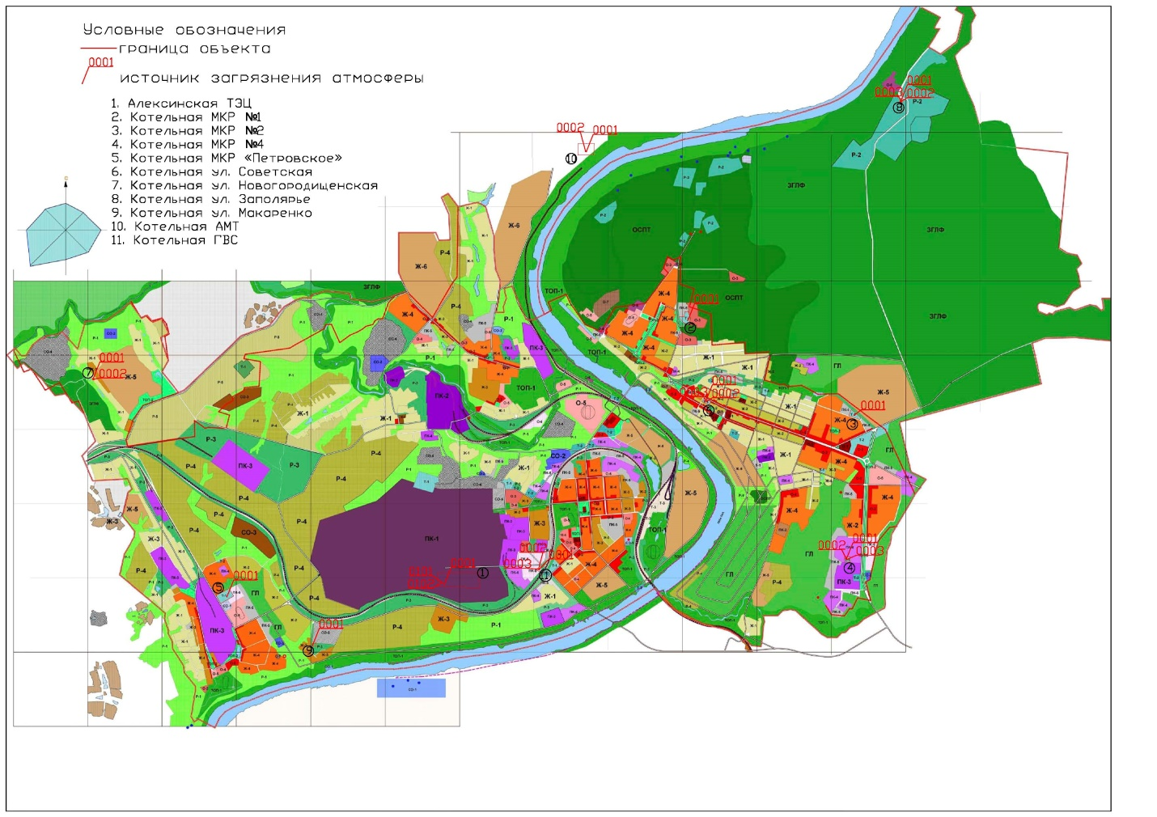
Рисунок 1 - Карта-схема расположения территорий котельных, ТЭЦ и источников выбросов. Существующее состояние

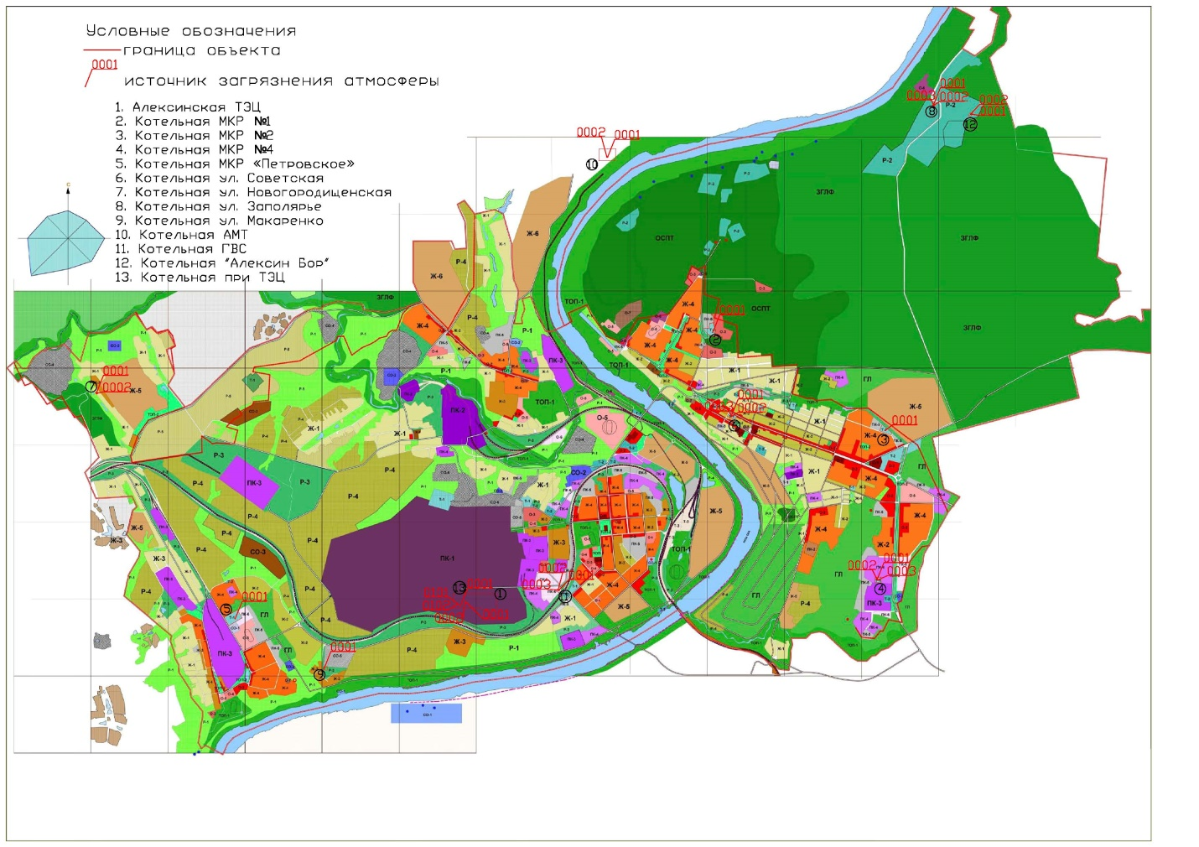
Рисунок 2 - Карта-схема расположения территорий котельных, ТЭЦ и источников выбросов. Прогнозируемое состояние

Приложение 3 Результаты расчетов рассеивания загрязняющих веществ. Существующее состояние

Расчёт рассеивания без учета фонового загрязнения

Программа расчёта рассеивания для ЭВМ «ЭКОцентр–РРВА» версия 2.0 (положительное заключение экспертизы Росгидромета от 10.11.2020г. №140-08474/20И).
Серийный номер: R454-DT9C-72F2-ZKCJ-HMR8.

1 Исходные данные для проведения расчёта рассеивания выбросов
Расчетный период: зима
Средняя температура наружного воздуха, °С: -19,9;
Скорость ветра (u*), повторяемость превышения которой составляет 5%, м/с: 7;
Площадь города (для экстраполяции фона), км²: 38;
Порог целесообразности по вкладу источников выброса: ≥ 0,05 ПДК;
Параметры перебора ветров:
– направление, метео °: 0 - 360;
– скорость, м/с: 0,5 - 7.
Основная система координат - правая с ориентацией оси OY на Север.
Метеорологические характеристики и коэффициенты, определяющие условия рассеивания загрязняющих веществ в атмосфере приведены в таблице 13.
Таблица 13 - Метеорологические характеристики и коэффициенты
Наименование характеристики | Величина
1 | 2
Коэффициент, зависящий от стратификации атмосферы, А | 140
Коэффициент рельефа местности в городе | 1
Средняя максимальная температура наружного воздуха наиболее жаркого месяца года, Т, °С | 24,3
Средняя температура наружного воздуха наиболее холодного месяца (для котельных, работающих по отопительному графику), Т, °С | -19,9
Среднегодовая роза ветров, % | -
С | 10
СВ | 9
В | 9
ЮВ | 13
Ю | 12
ЮЗ | 17
З | 18
СЗ | 12
Скорость ветра (u*) (по средним многолетним данным), повторяемость превышения которой составляет 5%, м/с | 7
Параметры расчётных областей, в которых выполнялся расчёт загрязнения атмосферы, приведены в таблице 14.
Таблица 14 - Параметры расчётных областей
Расчётная область | Вид | Шаг, м | Координаты |  |  |  | Ширина, м | Высота, м
Расчётная область | Вид | Шаг, м | X₁ | Y₁ | X₂ | Y₂ | Ширина, м | Высота, м
1 | 2 | 3 | 4 | 5 | 6 | 7 | 8 | 9
1. Площадка | Сетка | 600 | -8439,89 | 1403,52 | 7700,38 | 1403,52 | 11774,33 | 2
Для каждого источника выброса определены опасная скорость ветра (Um, м/с), максимальная (т.е. достижимая с учётом коэффициента оседания (F)) концентрация в приземном слое атмосферы (Cmi) в мг/м³ и расстояние (Xmi, м), на котором достигается максимальная концентрация.
Параметры источников загрязнения атмосферы с качественной и количественной характеристикой максимально разовых выбросов, приведены в таблице 15.
Таблица 15 - Параметры источников загрязнения атмосферы
ИЗА(вар.)  режимы | Тип | Высота, м | Диаметр, м | Координаты |  | Ширина, м | Параметры ГВС |  |  | Рельеф | Um, м/с | Загрязняющее вещество
 |  |  |  | X₁  X₂ | Y₁  Y₂ | Ширина, м | скор-ть, м/с | объем, м³/с | темп., °С | Рельеф | Um, м/с | код | выброс, г/с | F | Cmi, мг/м³ | Xmi,  м
1 | 2 | 3 | 4 | 5 | 6 | 7 | 8 | 9 | 10 | 11 | 12 | 13 | 14 | 15 | 16 | 17
Площадка: 1. Алексинская ТЭЦ
Цех: 1. Котельная
Участок: 1. Котлотурбинный цех
0001 | 1 | 180,0 | 7,2 | -1968,71 | -1159,87 | - | 8,53 | 347,299 | 120 | 1 | 4,37 | 0301 | 69,844330 | 1 | 0,0095 | 2934,7
 |  |  |  |  |  |  |  |  |  |  |  | 0304 | 10,319690 | 1 | 0,0014 | 2934,7
 |  |  |  |  |  |  |  |  |  |  |  | 0337 | 146,05933 | 1 | 0,02 | 2934,7
 |  |  |  |  |  |  |  |  |  |  |  | 0703 | 0,0000240 | 3 | 9,80e-9 | 1467,3
0101 | 1 | 58,0 | 3,116 | -2064,21 | -1149,4 | - | 19,82 | 151,143 | 80 | 1 | 5,1 | 0301 | 13,095980 | 1 | 0,016 | 1183,5
 |  |  |  |  |  |  |  |  |  |  |  | 0304 | 1,9702300 | 1 | 0,0024 | 1183,5
 |  |  |  |  |  |  |  |  |  |  |  | 0337 | 4,6750000 | 1 | 0,0057 | 1183,5
 |  |  |  |  |  |  |  |  |  |  |  | 0703 | 0,0000001 | 3 | 3,65e-10 | 591,73
0102 | 1 | 58,0 | 3,116 | -2073 | -1149,48 | - | 19,82 | 151,143 | 80 | 1 | 5,1 | 0301 | 13,149840 | 1 | 0,016 | 1183,5
 |  |  |  |  |  |  |  |  |  |  |  | 0304 | 1,9881800 | 1 | 0,0024 | 1183,5
 |  |  |  |  |  |  |  |  |  |  |  | 0337 | 4,6944500 | 1 | 0,0057 | 1183,5
 |  |  |  |  |  |  |  |  |  |  |  | 0703 | 0,0000001 | 3 | 3,65e-10 | 591,73
Площадка: 2. Котельная МКР №1
Цех: 2. Котельная
Участок: 1. Машинный зал
0001 | 1 | 60,0 | 2,1 | 1518,18 | 2694,08 | - | 11,1156 | 38,5 | 131 | 1 | 3,23 | 0301 | 3,2375000 | 1 | 0,007 | 884,43
 |  |  |  |  |  |  |  |  |  |  |  | 0337 | 6,9990000 | 1 | 0,015 | 884,43
 |  |  |  |  |  |  |  |  |  |  |  | 0304 | 0,5260000 | 1 | 0,0011 | 884,43
 |  |  |  |  |  |  |  |  |  |  |  | 0703 | 0,0000005 | 3 | 3,23e-9 | 442,22
Площадка: 3. Котельная МКР №2
Цех: 3. Котельная
Участок: 1. Машинный зал
0001 | 1 | 30,0 | 1,5 | 3949,56 | 1308,15 | - | 14,812 | 26,175 | 142 | 1 | 4 | 0301 | 2,0264600 | 1 | 0,015 | 528,32
 |  |  |  |  |  |  |  |  |  |  |  | 0703 | 0,0000004 | 3 | 9,11e-9 | 264,16
 |  |  |  |  |  |  |  |  |  |  |  | 0304 | 0,3293000 | 1 | 0,0025 | 528,32
 |  |  |  |  |  |  |  |  |  |  |  | 0337 | 4,6377000 | 1 | 0,035 | 528,32
Площадка: 4. Котельная МКР №4
Цех: 4. Котельная
Участок: 1. Машинный зал
0001 | 1 | 25,0 | 0,65 | 3838,02 | -801,48 | - | 8,57365 | 2,845 | 146 | 1 | 1,73 | 0301 | 0,2529600 | 1 | 0,0075 | 260,51
 |  |  |  |  |  |  |  |  |  |  |  | 0703 | 0,0000001 | 3 | 8,95e-9 | 130,25
 |  |  |  |  |  |  |  |  |  |  |  | 0304 | 0,0411060 | 1 | 0,0012 | 260,51
 |  |  |  |  |  |  |  |  |  |  |  | 0337 | 0,4535000 | 1 | 0,0135 | 260,51
0002 | 1 | 25,0 | 0,65 | 3840,16 | -805,41 | - | 8,57365 | 2,845 | 146 | 1 | 1,73 | 0301 | 0,2529600 | 1 | 0,0075 | 260,51
 |  |  |  |  |  |  |  |  |  |  |  | 0304 | 0,0411060 | 1 | 0,0012 | 260,51
 |  |  |  |  |  |  |  |  |  |  |  | 0337 | 0,4535000 | 1 | 0,0135 | 260,51
 |  |  |  |  |  |  |  |  |  |  |  | 0703 | 0,0000001 | 3 | 8,95e-9 | 130,25
0003 | 1 | 25,0 | 0,65 | 3835,88 | -804,34 | - | 8,57365 | 2,845 | 146 | 1 | 1,73 | 0301 | 0,2529600 | 1 | 0,0075 | 260,51
 |  |  |  |  |  |  |  |  |  |  |  | 0304 | 0,0411060 | 1 | 0,0012 | 260,51
 |  |  |  |  |  |  |  |  |  |  |  | 0337 | 0,4535000 | 1 | 0,0135 | 260,51
 |  |  |  |  |  |  |  |  |  |  |  | 0703 | 0,0000001 | 3 | 8,95e-9 | 130,25
Площадка: 5. Котельная МКР «Петровское»
Цех: 5. Котельная
Участок: 1. Машинный зал
0001 | 1 | 60,0 | 2,1 | -5214,2 | -1353,43 | - | 5,94352 | 20,586 | 137 | 1 | 2,56 | 0301 | 1,8642940 | 1 | 0,0056 | 751,63
 |  |  |  |  |  |  |  |  |  |  |  | 0304 | 0,3029482 | 1 | 0,0009 | 751,63
 |  |  |  |  |  |  |  |  |  |  |  | 0337 | 3,8258000 | 1 | 0,0114 | 751,63
 |  |  |  |  |  |  |  |  |  |  |  | 0703 | 0,0000004 | 3 | 3,59e-9 | 375,81
Площадка: 6. Котельная ул. Советская
Цех: 6. Котельная
Участок: 1. Машинный зал
0001 | 1 | 15,0 | 0,42 | 1782,74 | 1507,66 | - | 4,81435 | 0,667 | 163 | 1 | 1,31 | 0301 | 0,0533300 | 1 | 0,009 | 113,86
 |  |  |  |  |  |  |  |  |  |  |  | 0304 | 0,0086660 | 1 | 0,0015 | 113,86
 |  |  |  |  |  |  |  |  |  |  |  | 0337 | 0,1242100 | 1 | 0,021 | 113,86
 |  |  |  |  |  |  |  |  |  |  |  | 0703 | 0,0000001 | 3 | 5,08e-8 | 56,93
0002 | 1 | 15,0 | 0,42 | 1782,84 | 1506,54 | - | 4,81435 | 0,667 | 163 | 1 | 1,31 | 0301 | 0,0533300 | 1 | 0,009 | 113,86
 |  |  |  |  |  |  |  |  |  |  |  | 0304 | 0,0086660 | 1 | 0,0015 | 113,86
 |  |  |  |  |  |  |  |  |  |  |  | 0337 | 0,1242100 | 1 | 0,021 | 113,86
 |  |  |  |  |  |  |  |  |  |  |  | 0703 | 0,0000001 | 3 | 5,08e-8 | 56,93
0003 | 1 | 15,0 | 0,42 | 1781,66 | 1507,41 | - | 4,81435 | 0,667 | 163 | 1 | 1,31 | 0301 | 0,0533300 | 1 | 0,009 | 113,86
 |  |  |  |  |  |  |  |  |  |  |  | 0304 | 0,0086660 | 1 | 0,0015 | 113,86
 |  |  |  |  |  |  |  |  |  |  |  | 0337 | 0,1242100 | 1 | 0,021 | 113,86
 |  |  |  |  |  |  |  |  |  |  |  | 0703 | 0,0000001 | 3 | 5,08e-8 | 56,93
Площадка: 7. Котельная ул. Новогородищенская
Цех: 7. Котельная
Участок: 1. Машинный зал
0001 | 1 | 15,0 | 0,42 | -7168,73 | 1836,29 | - | 1,77561 | 0,246 | 97 | 1 | 0,81 | 0301 | 0,0258050 | 1 | 0,011 | 66,15
 |  |  |  |  |  |  |  |  |  |  |  | 0304 | 0,0041930 | 1 | 0,0018 | 66,15
 |  |  |  |  |  |  |  |  |  |  |  | 0337 | 0,0601500 | 1 | 0,026 | 66,15
 |  |  |  |  |  |  |  |  |  |  |  | 0703 | 0,0000001 | 3 | 1,31e-7 | 33,08
0002 | 1 | 15,0 | 0,42 | -7166,65 | 1833,61 | - | 1,77561 | 0,246 | 97 | 1 | 0,81 | 0301 | 0,0258050 | 1 | 0,011 | 66,15
 |  |  |  |  |  |  |  |  |  |  |  | 0304 | 0,0041930 | 1 | 0,0018 | 66,15
 |  |  |  |  |  |  |  |  |  |  |  | 0337 | 0,0601500 | 1 | 0,026 | 66,15
 |  |  |  |  |  |  |  |  |  |  |  | 0703 | 0,0000001 | 3 | 1,31e-7 | 33,08
Площадка: 8. Котельная ул. Заполярье
Цех: 8. Котельная
Участок: 1. Машинный зал
0001 | 1 | 12,0 | 0,25 | 4632,92 | 5899,15 | - | 4,50218 | 0,221 | 200 | 1 | 1,04 | 0301 | 0,0171200 | 1 | 0,0076 | 70,9
 |  |  |  |  |  |  |  |  |  |  |  | 0304 | 0,0027820 | 1 | 0,00124 | 70,9
 |  |  |  |  |  |  |  |  |  |  |  | 0337 | 0,0399100 | 1 | 0,018 | 70,9
 |  |  |  |  |  |  |  |  |  |  |  | 0703 | 0,0000001 | 3 | 1,33e-7 | 35,45
0002 | 1 | 12,0 | 0,25 | 4633,39 | 5898,2 | - | 4,50218 | 0,221 | 200 | 1 | 1,04 | 0301 | 0,0171200 | 1 | 0,0076 | 70,9
 |  |  |  |  |  |  |  |  |  |  |  | 0304 | 0,0027820 | 1 | 0,00124 | 70,9
 |  |  |  |  |  |  |  |  |  |  |  | 0337 | 0,0399100 | 1 | 0,018 | 70,9
 |  |  |  |  |  |  |  |  |  |  |  | 0703 | 0,0000001 | 3 | 1,33e-7 | 35,45
0003 | 1 | 12,0 | 0,25 | 4632,68 | 5898,58 | - | 4,50218 | 0,221 | 200 | 1 | 1,04 | 0301 | 0,0171200 | 1 | 0,0076 | 70,9
 |  |  |  |  |  |  |  |  |  |  |  | 0304 | 0,0027820 | 1 | 0,00124 | 70,9
 |  |  |  |  |  |  |  |  |  |  |  | 0337 | 0,0399100 | 1 | 0,018 | 70,9
 |  |  |  |  |  |  |  |  |  |  |  | 0703 | 0,0000001 | 3 | 1,33e-7 | 35,45
Площадка: 9. Котельная ул. Макаренко
Цех: 9. Котельная
Участок: 1. Машинный зал
0001 | 1 | 13,0 | 0,4 | -3944,32 | -2038,81 | - | 4,85423 | 0,61 | 185 | 1 | 1,38 | 0301 | 0,0460764 | 1 | 0,01 | 105,08
 |  |  |  |  |  |  |  |  |  |  |  | 0304 | 0,0074874 | 1 | 0,0016 | 105,08
 |  |  |  |  |  |  |  |  |  |  |  | 0337 | 0,1120478 | 1 | 0,024 | 105,08
 |  |  |  |  |  |  |  |  |  |  |  | 0703 | 4,24e-9 | 3 | 2,69e-9 | 52,54
Площадка: 10. Котельная АМТ
Цех: 10. Котельная
Участок: 1. Машинный зал
0001 | 1 | 24,0 | 0,3 | 69,71 | 5475,28 | - | 4,68269 | 0,331 | 185 | 1 | 0,92 | 0301 | 0,0160000 | 1 | 0,0019 | 120,85
 |  |  |  |  |  |  |  |  |  |  |  | 0337 | 0,0590000 | 1 | 0,007 | 120,85
 |  |  |  |  |  |  |  |  |  |  |  | 0304 | 0,0030000 | 1 | 0,00035 | 120,85
 |  |  |  |  |  |  |  |  |  |  |  | 0703 | 2,35e-9 | 3 | 8,28e-10 | 60,42
0002 | 1 | 24,0 | 0,3 | 80,62 | 5460,89 | - | 4,68269 | 0,331 | 185 | 1 | 0,92 | 0301 | 0,0160000 | 1 | 0,0019 | 120,85
 |  |  |  |  |  |  |  |  |  |  |  | 0304 | 0,0030000 | 1 | 0,00035 | 120,85
 |  |  |  |  |  |  |  |  |  |  |  | 0337 | 0,0590000 | 1 | 0,007 | 120,85
 |  |  |  |  |  |  |  |  |  |  |  | 0703 | 2,35e-9 | 3 | 8,28e-10 | 60,42
Площадка: 11. Котельная ГВС
Цех: 11. Котельная
Участок: 1. Машинный зал
0001 | 1 | 25,0 | 0,7 | -664,09 | -948,03 | - | 6,14793 | 2,366 | 210 | 1 | 1,81 | 0301 | 0,0925667 | 1 | 0,0028 | 260,33
 |  |  |  |  |  |  |  |  |  |  |  | 0304 | 0,0150421 | 1 | 0,00046 | 260,33
 |  |  |  |  |  |  |  |  |  |  |  | 0703 | 2,92e-10 | 3 | 2,61e-11 | 130,16
 |  |  |  |  |  |  |  |  |  |  |  | 0337 | 0,3269691 | 1 | 0,01 | 260,33
0002 | 1 | 25,0 | 0,7 | -660,37 | -949,89 | - | 6,14793 | 2,366 | 210 | 1 | 1,81 | 0337 | 0,3269691 | 1 | 0,01 | 260,33
 |  |  |  |  |  |  |  |  |  |  |  | 0304 | 0,0150421 | 1 | 0,00046 | 260,33
 |  |  |  |  |  |  |  |  |  |  |  | 0301 | 0,0925667 | 1 | 0,0028 | 260,33
 |  |  |  |  |  |  |  |  |  |  |  | 0703 | 2,92e-10 | 3 | 2,61e-11 | 130,16
0003 | 1 | 25,0 | 0,7 | -655,83 | -951,13 | - | 8,19706 | 3,1546 | 210 | 1 | 2 | 0301 | 0,1311586 | 1 | 0,0034 | 294,85
 |  |  |  |  |  |  |  |  |  |  |  | 0337 | 0,4359477 | 1 | 0,011 | 294,85
 |  |  |  |  |  |  |  |  |  |  |  | 0304 | 0,0213133 | 1 | 0,00055 | 294,85
 |  |  |  |  |  |  |  |  |  |  |  | 0703 | 3,86e-10 | 3 | 2,92e-11 | 147,43

2 Расчёт рассеивания: ЗВ «0301. Азота диоксид» (См.р./ПДКм.р.)
Полное наименование вещества с кодом 301 – Азота диоксид (Двуокись азота; пероксид азота). Предельно допустимая максимальная разовая концентрация (ПДК) в атмосферном воздухе населённых мест составляет 0,2 мг/м³, класс опасности 3.
Количество источников загрязнения атмосферы составляет - 23 (в том числе: организованных - 23, неорганизованных - нет). Распределение источников по градациям высот: 0-2 м – нет; 2-10 м – нет; 10-50 м – 18; свыше 50 м – 5.
Количественная характеристика выброса: 104,63471 г/с.
Расчётных точек – нет; расчётных границ – нет (точек базового покрытия – нет, дополнительного – нет); расчётных площадок - 1 (узлов регулярной расчётной сетки – 540; дополнительных - нет); контрольных постов - нет.
Параметры источников загрязнения атмосферы, приведены в таблице 16.
Таблица 16 - Параметры источников загрязнения атмосферы
ИЗА(вар.)  режимы | Тип | Высота, м | Диаметр, м | Координаты |  | Ширина, м | Параметры ГВС |  |  | Рельеф | Um, м/с | Загрязняющее вещество
 |  |  |  | X₁  X₂ | Y₁  Y₂ | Ширина, м | скор-ть, м/с | объем, м³/с | темп., °С | Рельеф | Um, м/с | код | выброс, г/с | F | Cmi, мг/м³ | Xmi,  м
1 | 2 | 3 | 4 | 5 | 6 | 7 | 8 | 9 | 10 | 11 | 12 | 13 | 14 | 15 | 16 | 17
Площадка: 1. Алексинская ТЭЦ
Цех: 1. Котельная
Участок: 1. Котлотурбинный цех
0001 | 1 | 180,0 | 7,2 | -1968,71 | -1159,87 | - | 8,53 | 347,299 | 120 | 1 | 4,37 | 0301 | 69,844330 | 1 | 0,0095 | 2934,7
0101 | 1 | 58,0 | 3,116 | -2064,21 | -1149,4 | - | 19,82 | 151,143 | 80 | 1 | 5,1 | 0301 | 13,095980 | 1 | 0,016 | 1183,5
0102 | 1 | 58,0 | 3,116 | -2073 | -1149,48 | - | 19,82 | 151,143 | 80 | 1 | 5,1 | 0301 | 13,149840 | 1 | 0,016 | 1183,5
Площадка: 2. Котельная МКР №1
Цех: 2. Котельная
Участок: 1. Машинный зал
0001 | 1 | 60,0 | 2,1 | 1518,18 | 2694,08 | - | 11,1156 | 38,5 | 131 | 1 | 3,23 | 0301 | 3,2375000 | 1 | 0,007 | 884,43
Площадка: 3. Котельная МКР №2
Цех: 3. Котельная
Участок: 1. Машинный зал
0001 | 1 | 30,0 | 1,5 | 3949,56 | 1308,15 | - | 14,812 | 26,175 | 142 | 1 | 4 | 0301 | 2,0264600 | 1 | 0,015 | 528,32
Площадка: 4. Котельная МКР №4
Цех: 4. Котельная
Участок: 1. Машинный зал
0001 | 1 | 25,0 | 0,65 | 3838,02 | -801,48 | - | 8,57365 | 2,845 | 146 | 1 | 1,73 | 0301 | 0,2529600 | 1 | 0,0075 | 260,51
0002 | 1 | 25,0 | 0,65 | 3840,16 | -805,41 | - | 8,57365 | 2,845 | 146 | 1 | 1,73 | 0301 | 0,2529600 | 1 | 0,0075 | 260,51
0003 | 1 | 25,0 | 0,65 | 3835,88 | -804,34 | - | 8,57365 | 2,845 | 146 | 1 | 1,73 | 0301 | 0,2529600 | 1 | 0,0075 | 260,51
Площадка: 5. Котельная МКР «Петровское»
Цех: 5. Котельная
Участок: 1. Машинный зал
0001 | 1 | 60,0 | 2,1 | -5214,2 | -1353,43 | - | 5,94352 | 20,586 | 137 | 1 | 2,56 | 0301 | 1,8642940 | 1 | 0,0056 | 751,63
Площадка: 6. Котельная ул. Советская
Цех: 6. Котельная
Участок: 1. Машинный зал
0001 | 1 | 15,0 | 0,42 | 1782,74 | 1507,66 | - | 4,81435 | 0,667 | 163 | 1 | 1,31 | 0301 | 0,0533300 | 1 | 0,009 | 113,86
0002 | 1 | 15,0 | 0,42 | 1782,84 | 1506,54 | - | 4,81435 | 0,667 | 163 | 1 | 1,31 | 0301 | 0,0533300 | 1 | 0,009 | 113,86
0003 | 1 | 15,0 | 0,42 | 1781,66 | 1507,41 | - | 4,81435 | 0,667 | 163 | 1 | 1,31 | 0301 | 0,0533300 | 1 | 0,009 | 113,86
Площадка: 7. Котельная ул. Новогородищенская
Цех: 7. Котельная
Участок: 1. Машинный зал
0001 | 1 | 15,0 | 0,42 | -7168,73 | 1836,29 | - | 1,77561 | 0,246 | 97 | 1 | 0,81 | 0301 | 0,0258050 | 1 | 0,011 | 66,15
0002 | 1 | 15,0 | 0,42 | -7166,65 | 1833,61 | - | 1,77561 | 0,246 | 97 | 1 | 0,81 | 0301 | 0,0258050 | 1 | 0,011 | 66,15
Площадка: 8. Котельная ул. Заполярье
Цех: 8. Котельная
Участок: 1. Машинный зал
0001 | 1 | 12,0 | 0,25 | 4632,92 | 5899,15 | - | 4,50218 | 0,221 | 200 | 1 | 1,04 | 0301 | 0,0171200 | 1 | 0,0076 | 70,9
0002 | 1 | 12,0 | 0,25 | 4633,39 | 5898,2 | - | 4,50218 | 0,221 | 200 | 1 | 1,04 | 0301 | 0,0171200 | 1 | 0,0076 | 70,9
0003 | 1 | 12,0 | 0,25 | 4632,68 | 5898,58 | - | 4,50218 | 0,221 | 200 | 1 | 1,04 | 0301 | 0,0171200 | 1 | 0,0076 | 70,9
Площадка: 9. Котельная ул. Макаренко
Цех: 9. Котельная
Участок: 1. Машинный зал
0001 | 1 | 13,0 | 0,4 | -3944,32 | -2038,81 | - | 4,85423 | 0,61 | 185 | 1 | 1,38 | 0301 | 0,0460764 | 1 | 0,01 | 105,08
Площадка: 10. Котельная АМТ
Цех: 10. Котельная
Участок: 1. Машинный зал
0001 | 1 | 24,0 | 0,3 | 69,71 | 5475,28 | - | 4,68269 | 0,331 | 185 | 1 | 0,92 | 0301 | 0,0160000 | 1 | 0,0019 | 120,85
0002 | 1 | 24,0 | 0,3 | 80,62 | 5460,89 | - | 4,68269 | 0,331 | 185 | 1 | 0,92 | 0301 | 0,0160000 | 1 | 0,0019 | 120,85
Площадка: 11. Котельная ГВС
Цех: 11. Котельная
Участок: 1. Машинный зал
0001 | 1 | 25,0 | 0,7 | -664,09 | -948,03 | - | 6,14793 | 2,366 | 210 | 1 | 1,81 | 0301 | 0,0925667 | 1 | 0,0028 | 260,33
0002 | 1 | 25,0 | 0,7 | -660,37 | -949,89 | - | 6,14793 | 2,366 | 210 | 1 | 1,81 | 0301 | 0,0925667 | 1 | 0,0028 | 260,33
0003 | 1 | 25,0 | 0,7 | -655,83 | -951,13 | - | 8,19706 | 3,1546 | 210 | 1 | 2 | 0301 | 0,1311586 | 1 | 0,0034 | 294,85
Значения приземных концентраций в каждой расчётной точке в атмосферном воздухе представляют собой суммарные максимально достижимые концентрации, соответствующие наиболее неблагоприятным сочетаниям таких метеорологических параметров как скорость (u, м/с) и направление ветра (φ, °).
Рассчитанные значения концентраций в точках приведены в таблице 17.
Таблица 17 - Значения расчётных концентраций в точках
№  РО | Тип | Координаты |  | Высота, м | Концентрация |  | Фон, д.ПДК | Вклад, д.ПДК | Ветер |  | Вклад источника выброса
№  РО | Тип | X | Y | Высота, м | д.ПДК | мг/м³ | Фон, д.ПДК | Вклад, д.ПДК | u, м/с | φ, ° | пл.цех.уч.ИЗА | д.ПДК | %
1 | 2 | 3 | 4 | 5 | 6 | 7 | 8 | 9 | 10 | 11 | 12 | 13 | 14
1 | Польз. | -3369,75 | -1296,48 | 2 | 0,19 | 0,038 | - | 0,19 | 5 | 84 | 1.1.1.0102  1.1.1.0101  1.1.1.0001 | 0,08  0,077  0,03 | 40,76  40,54  15,3
1 | Польз. | 230,25 | -696,48 | 2 | 0,18 | 0,036 | - | 0,18 | 4,8 | 258 | 1.1.1.0102  1.1.1.0101  1.1.1.0001 | 0,06  0,06  0,045 | 32,48  32,46  24,71
1 | Польз. | -2769,75 | -96,48 | 2 | 0,18 | 0,036 | - | 0,18 | 5 | 146 | 1.1.1.0102  1.1.1.0101  1.1.1.0001 | 0,08  0,08  0,024 | 43,43  43,36  13,2
1 | Польз. | -969,75 | -1296,48 | 2 | 0,18 | 0,036 | - | 0,18 | 5 | 278 | 1.1.1.0102  1.1.1.0101  1.1.1.0001 | 0,08  0,08  0,019 | 44,28  44,11  10,41
1 | Польз. | -1569,75 | -96,48 | 2 | 0,18 | 0,035 | - | 0,18 | 5 | 205 | 1.1.1.0101  1.1.1.0102  1.1.1.0001 | 0,08  0,08  0,016 | 45,34  45,34  9,32
Карта схема района размещения источников загрязнения атмосферы, с нанесёнными результатами расчёта рассеивания по расчётной площадке 1. Площадка приведена на рисунке 3.

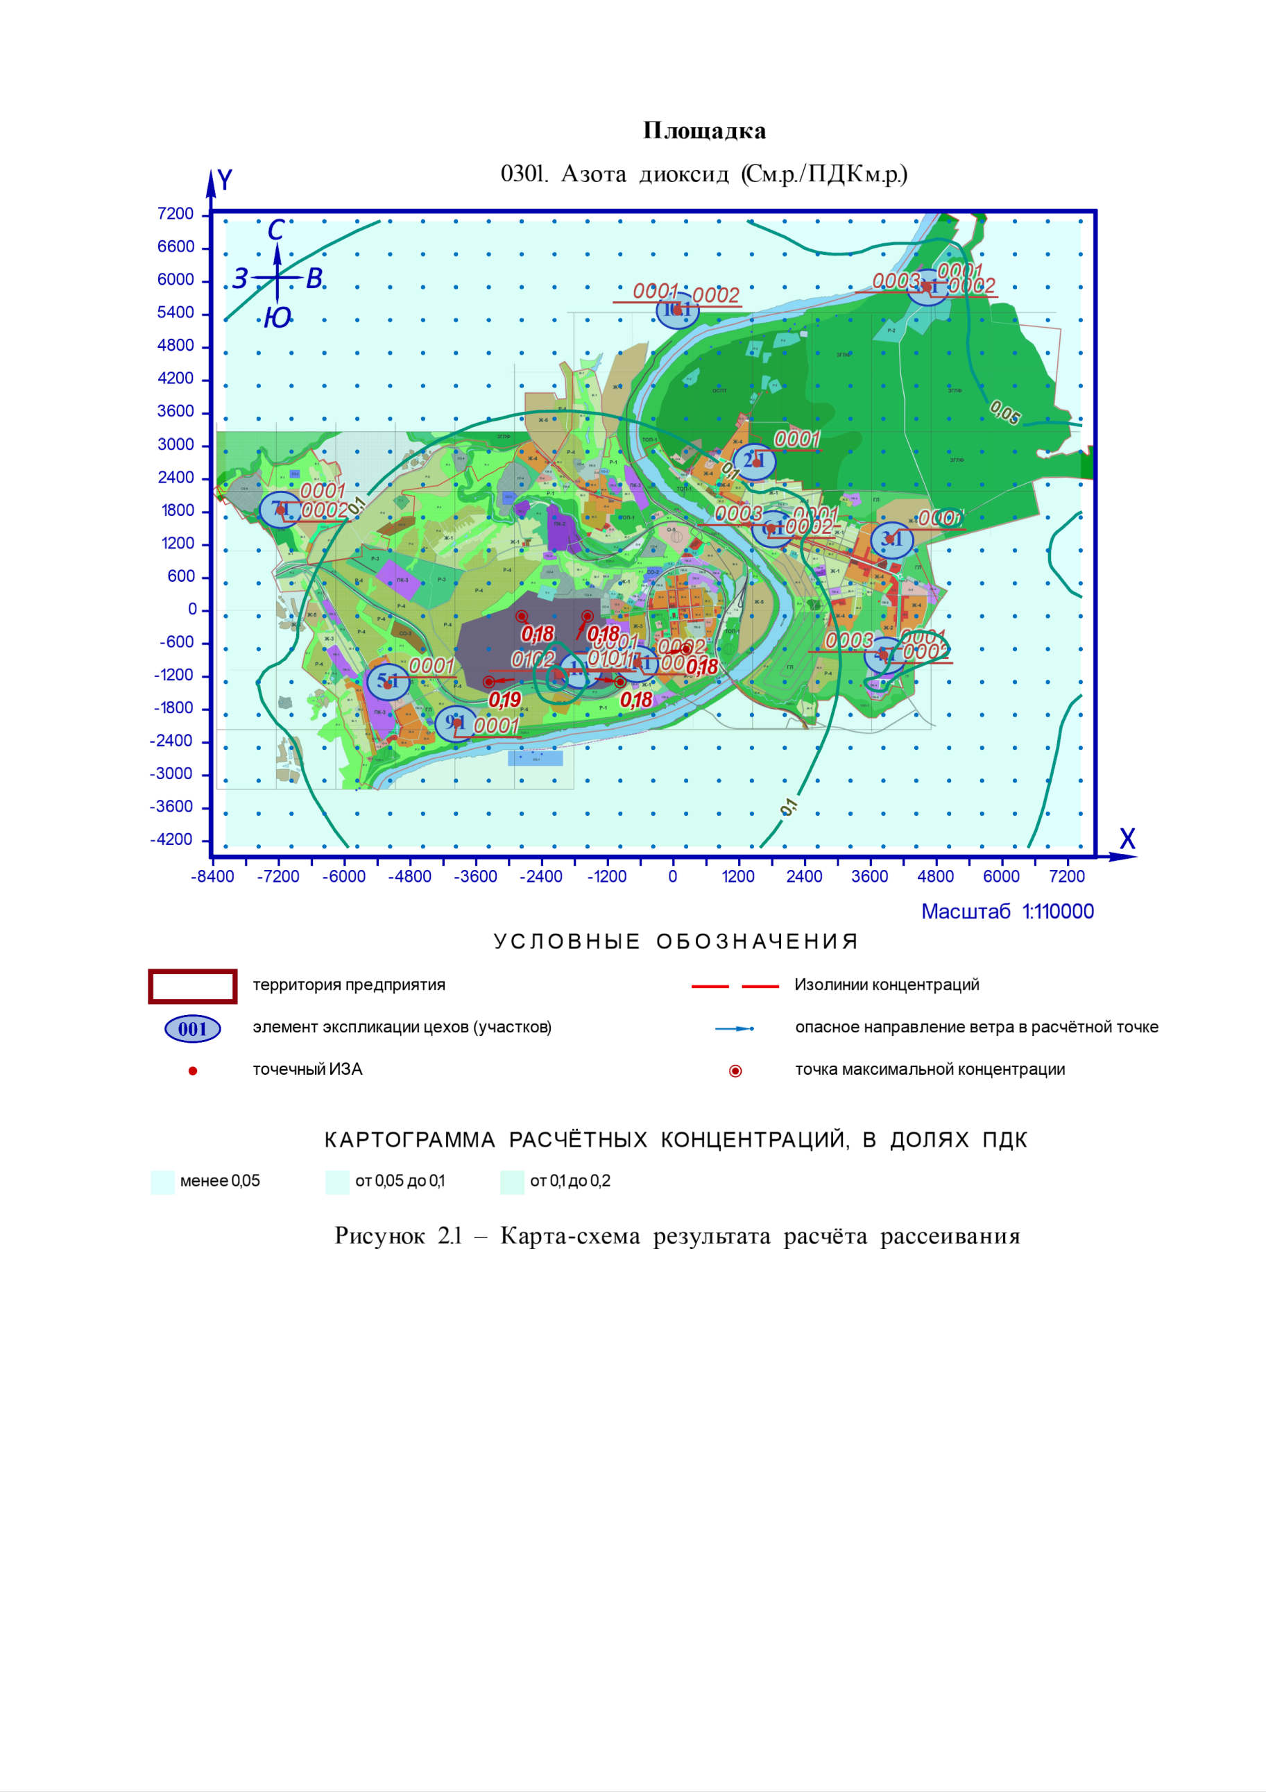
Рисунок 3 - Карта-схема результата расчета рассеивания. 0301 Азота диоксид
Рисунок 3 - Карта-схема результата расчета рассеивания. 0301 Азота диоксид

3 Расчёт рассеивания: ЗВ «0304. Азота оксид» (См.р./ПДКм.р.)
Полное наименование вещества с кодом 304 – Азот (II) оксид (Азот монооксид). Предельно допустимая максимальная разовая концентрация (ПДК) в атмосферном воздухе населённых мест составляет 0,4 мг/м³, класс опасности 3.
Количество источников загрязнения атмосферы составляет - 23 (в том числе: организованных - 23, неорганизованных - нет). Распределение источников по градациям высот: 0-2 м – нет; 2-10 м – нет; 10-50 м – 18; свыше 50 м – 5.
Количественная характеристика выброса: 15,667281 г/с.
Расчётных точек – нет; расчётных границ – нет (точек базового покрытия – нет, дополнительного – нет); расчётных площадок - 1 (узлов регулярной расчётной сетки – 540; дополнительных - нет); контрольных постов - нет.
Параметры источников загрязнения атмосферы, приведены в таблице 18.
Таблица 18 - Параметры источников загрязнения атмосферы
ИЗА(вар.)  режимы | Тип | Высота, м | Диаметр, м | Координаты |  | Ширина, м | Параметры ГВС |  |  | Рельеф | Um, м/с | Загрязняющее вещество
 |  |  |  | X₁  X₂ | Y₁  Y₂ | Ширина, м | скор-ть, м/с | объем, м³/с | темп., °С | Рельеф | Um, м/с | код | выброс, г/с | F | Cmi, мг/м³ | Xmi,  м
1 | 2 | 3 | 4 | 5 | 6 | 7 | 8 | 9 | 10 | 11 | 12 | 13 | 14 | 15 | 16 | 17
Площадка: 1. Алексинская ТЭЦ
Цех: 1. Котельная
Участок: 1. Котлотурбинный цех
0001 | 1 | 180,0 | 7,2 | -1968,71 | -1159,87 | - | 8,53 | 347,299 | 120 | 1 | 4,37 | 0304 | 10,319690 | 1 | 0,0014 | 2934,7
0101 | 1 | 58,0 | 3,116 | -2064,21 | -1149,4 | - | 19,82 | 151,143 | 80 | 1 | 5,1 | 0304 | 1,9702300 | 1 | 0,0024 | 1183,5
0102 | 1 | 58,0 | 3,116 | -2073 | -1149,48 | - | 19,82 | 151,143 | 80 | 1 | 5,1 | 0304 | 1,9881800 | 1 | 0,0024 | 1183,5
Площадка: 2. Котельная МКР №1
Цех: 2. Котельная
Участок: 1. Машинный зал
0001 | 1 | 60,0 | 2,1 | 1518,18 | 2694,08 | - | 11,1156 | 38,5 | 131 | 1 | 3,23 | 0304 | 0,5260000 | 1 | 0,0011 | 884,43
Площадка: 3. Котельная МКР №2
Цех: 3. Котельная
Участок: 1. Машинный зал
0001 | 1 | 30,0 | 1,5 | 3949,56 | 1308,15 | - | 14,812 | 26,175 | 142 | 1 | 4 | 0304 | 0,3293000 | 1 | 0,0025 | 528,32
Площадка: 4. Котельная МКР №4
Цех: 4. Котельная
Участок: 1. Машинный зал
0001 | 1 | 25,0 | 0,65 | 3838,02 | -801,48 | - | 8,57365 | 2,845 | 146 | 1 | 1,73 | 0304 | 0,0411060 | 1 | 0,0012 | 260,51
0002 | 1 | 25,0 | 0,65 | 3840,16 | -805,41 | - | 8,57365 | 2,845 | 146 | 1 | 1,73 | 0304 | 0,0411060 | 1 | 0,0012 | 260,51
0003 | 1 | 25,0 | 0,65 | 3835,88 | -804,34 | - | 8,57365 | 2,845 | 146 | 1 | 1,73 | 0304 | 0,0411060 | 1 | 0,0012 | 260,51
Площадка: 5. Котельная МКР «Петровское»
Цех: 5. Котельная
Участок: 1. Машинный зал
0001 | 1 | 60,0 | 2,1 | -5214,2 | -1353,43 | - | 5,94352 | 20,586 | 137 | 1 | 2,56 | 0304 | 0,3029482 | 1 | 0,0009 | 751,63
Площадка: 6. Котельная ул. Советская
Цех: 6. Котельная
Участок: 1. Машинный зал
0001 | 1 | 15,0 | 0,42 | 1782,74 | 1507,66 | - | 4,81435 | 0,667 | 163 | 1 | 1,31 | 0304 | 0,0086660 | 1 | 0,0015 | 113,86
0002 | 1 | 15,0 | 0,42 | 1782,84 | 1506,54 | - | 4,81435 | 0,667 | 163 | 1 | 1,31 | 0304 | 0,0086660 | 1 | 0,0015 | 113,86
0003 | 1 | 15,0 | 0,42 | 1781,66 | 1507,41 | - | 4,81435 | 0,667 | 163 | 1 | 1,31 | 0304 | 0,0086660 | 1 | 0,0015 | 113,86
Площадка: 7. Котельная ул. Новогородищенская
Цех: 7. Котельная
Участок: 1. Машинный зал
0001 | 1 | 15,0 | 0,42 | -7168,73 | 1836,29 | - | 1,77561 | 0,246 | 97 | 1 | 0,81 | 0304 | 0,0041930 | 1 | 0,0018 | 66,15
0002 | 1 | 15,0 | 0,42 | -7166,65 | 1833,61 | - | 1,77561 | 0,246 | 97 | 1 | 0,81 | 0304 | 0,0041930 | 1 | 0,0018 | 66,15
Площадка: 8. Котельная ул. Заполярье
Цех: 8. Котельная
Участок: 1. Машинный зал
0001 | 1 | 12,0 | 0,25 | 4632,92 | 5899,15 | - | 4,50218 | 0,221 | 200 | 1 | 1,04 | 0304 | 0,0027820 | 1 | 0,00124 | 70,9
0002 | 1 | 12,0 | 0,25 | 4633,39 | 5898,2 | - | 4,50218 | 0,221 | 200 | 1 | 1,04 | 0304 | 0,0027820 | 1 | 0,00124 | 70,9
0003 | 1 | 12,0 | 0,25 | 4632,68 | 5898,58 | - | 4,50218 | 0,221 | 200 | 1 | 1,04 | 0304 | 0,0027820 | 1 | 0,00124 | 70,9
Площадка: 9. Котельная ул. Макаренко
Цех: 9. Котельная
Участок: 1. Машинный зал
0001 | 1 | 13,0 | 0,4 | -3944,32 | -2038,81 | - | 4,85423 | 0,61 | 185 | 1 | 1,38 | 0304 | 0,0074874 | 1 | 0,0016 | 105,08
Площадка: 10. Котельная АМТ
Цех: 10. Котельная
Участок: 1. Машинный зал
0001 | 1 | 24,0 | 0,3 | 69,71 | 5475,28 | - | 4,68269 | 0,331 | 185 | 1 | 0,92 | 0304 | 0,0030000 | 1 | 0,00035 | 120,85
0002 | 1 | 24,0 | 0,3 | 80,62 | 5460,89 | - | 4,68269 | 0,331 | 185 | 1 | 0,92 | 0304 | 0,0030000 | 1 | 0,00035 | 120,85
Площадка: 11. Котельная ГВС
Цех: 11. Котельная
Участок: 1. Машинный зал
0001 | 1 | 25,0 | 0,7 | -664,09 | -948,03 | - | 6,14793 | 2,366 | 210 | 1 | 1,81 | 0304 | 0,0150421 | 1 | 0,00046 | 260,33
0002 | 1 | 25,0 | 0,7 | -660,37 | -949,89 | - | 6,14793 | 2,366 | 210 | 1 | 1,81 | 0304 | 0,0150421 | 1 | 0,00046 | 260,33
0003 | 1 | 25,0 | 0,7 | -655,83 | -951,13 | - | 8,19706 | 3,1546 | 210 | 1 | 2 | 0304 | 0,0213133 | 1 | 0,00055 | 294,85
Значения приземных концентраций в каждой расчётной точке в атмосферном воздухе представляют собой суммарные максимально достижимые концентрации, соответствующие наиболее неблагоприятным сочетаниям таких метеорологических параметров как скорость (u, м/с) и направление ветра (φ, °).
Рассчитанные значения концентраций в точках приведены в таблице 19.
Таблица 19 - Значения расчётных концентраций в точках
№  РО | Тип | Координаты |  | Высота, м | Концентрация |  | Фон, д.ПДК | Вклад, д.ПДК | Ветер |  | Вклад источника выброса
№  РО | Тип | X | Y | Высота, м | д.ПДК | мг/м³ | Фон, д.ПДК | Вклад, д.ПДК | u, м/с | φ, ° | пл.цех.уч.ИЗА | д.ПДК | %
1 | 2 | 3 | 4 | 5 | 6 | 7 | 8 | 9 | 10 | 11 | 12 | 13 | 14
1 | Польз. | -3369,75 | -1296,48 | 2 | 0,014 | 0,0058 | - | 0,014 | 5 | 84 | 1.1.1.0102  1.1.1.0101  1.1.1.0001 | 0,006  0,0058  0,0022 | 40,88  40,46  15
1 | Польз. | 230,25 | -696,48 | 2 | 0,014 | 0,0055 | - | 0,014 | 4,8 | 258 | 1.1.1.0102  1.1.1.0101  1.1.1.0001 | 0,0044  0,0044  0,0033 | 32,47  32,29  24,14
1 | Польз. | -2769,75 | -96,48 | 2 | 0,0136 | 0,0054 | - | 0,0136 | 5 | 146 | 1.1.1.0102  1.1.1.0101  1.1.1.0001 | 0,006  0,006  0,0018 | 43,66  43,37  12,97
1 | Польз. | -969,75 | -1296,48 | 2 | 0,0136 | 0,0054 | - | 0,0136 | 5 | 278 | 1.1.1.0102  1.1.1.0101  1.1.1.0001 | 0,006  0,006  0,0014 | 44,44  44,06  10,21
1 | Польз. | -1569,75 | -96,48 | 2 | 0,013 | 0,0053 | - | 0,013 | 5 | 205 | 1.1.1.0102  1.1.1.0101  1.1.1.0001 | 0,006  0,006  0,0012 | 45,54  45,31  9,15
Карта схема района размещения источников загрязнения атмосферы, с нанесёнными результатами расчёта рассеивания по расчётной площадке 1. Площадка приведена на рисунке 4.

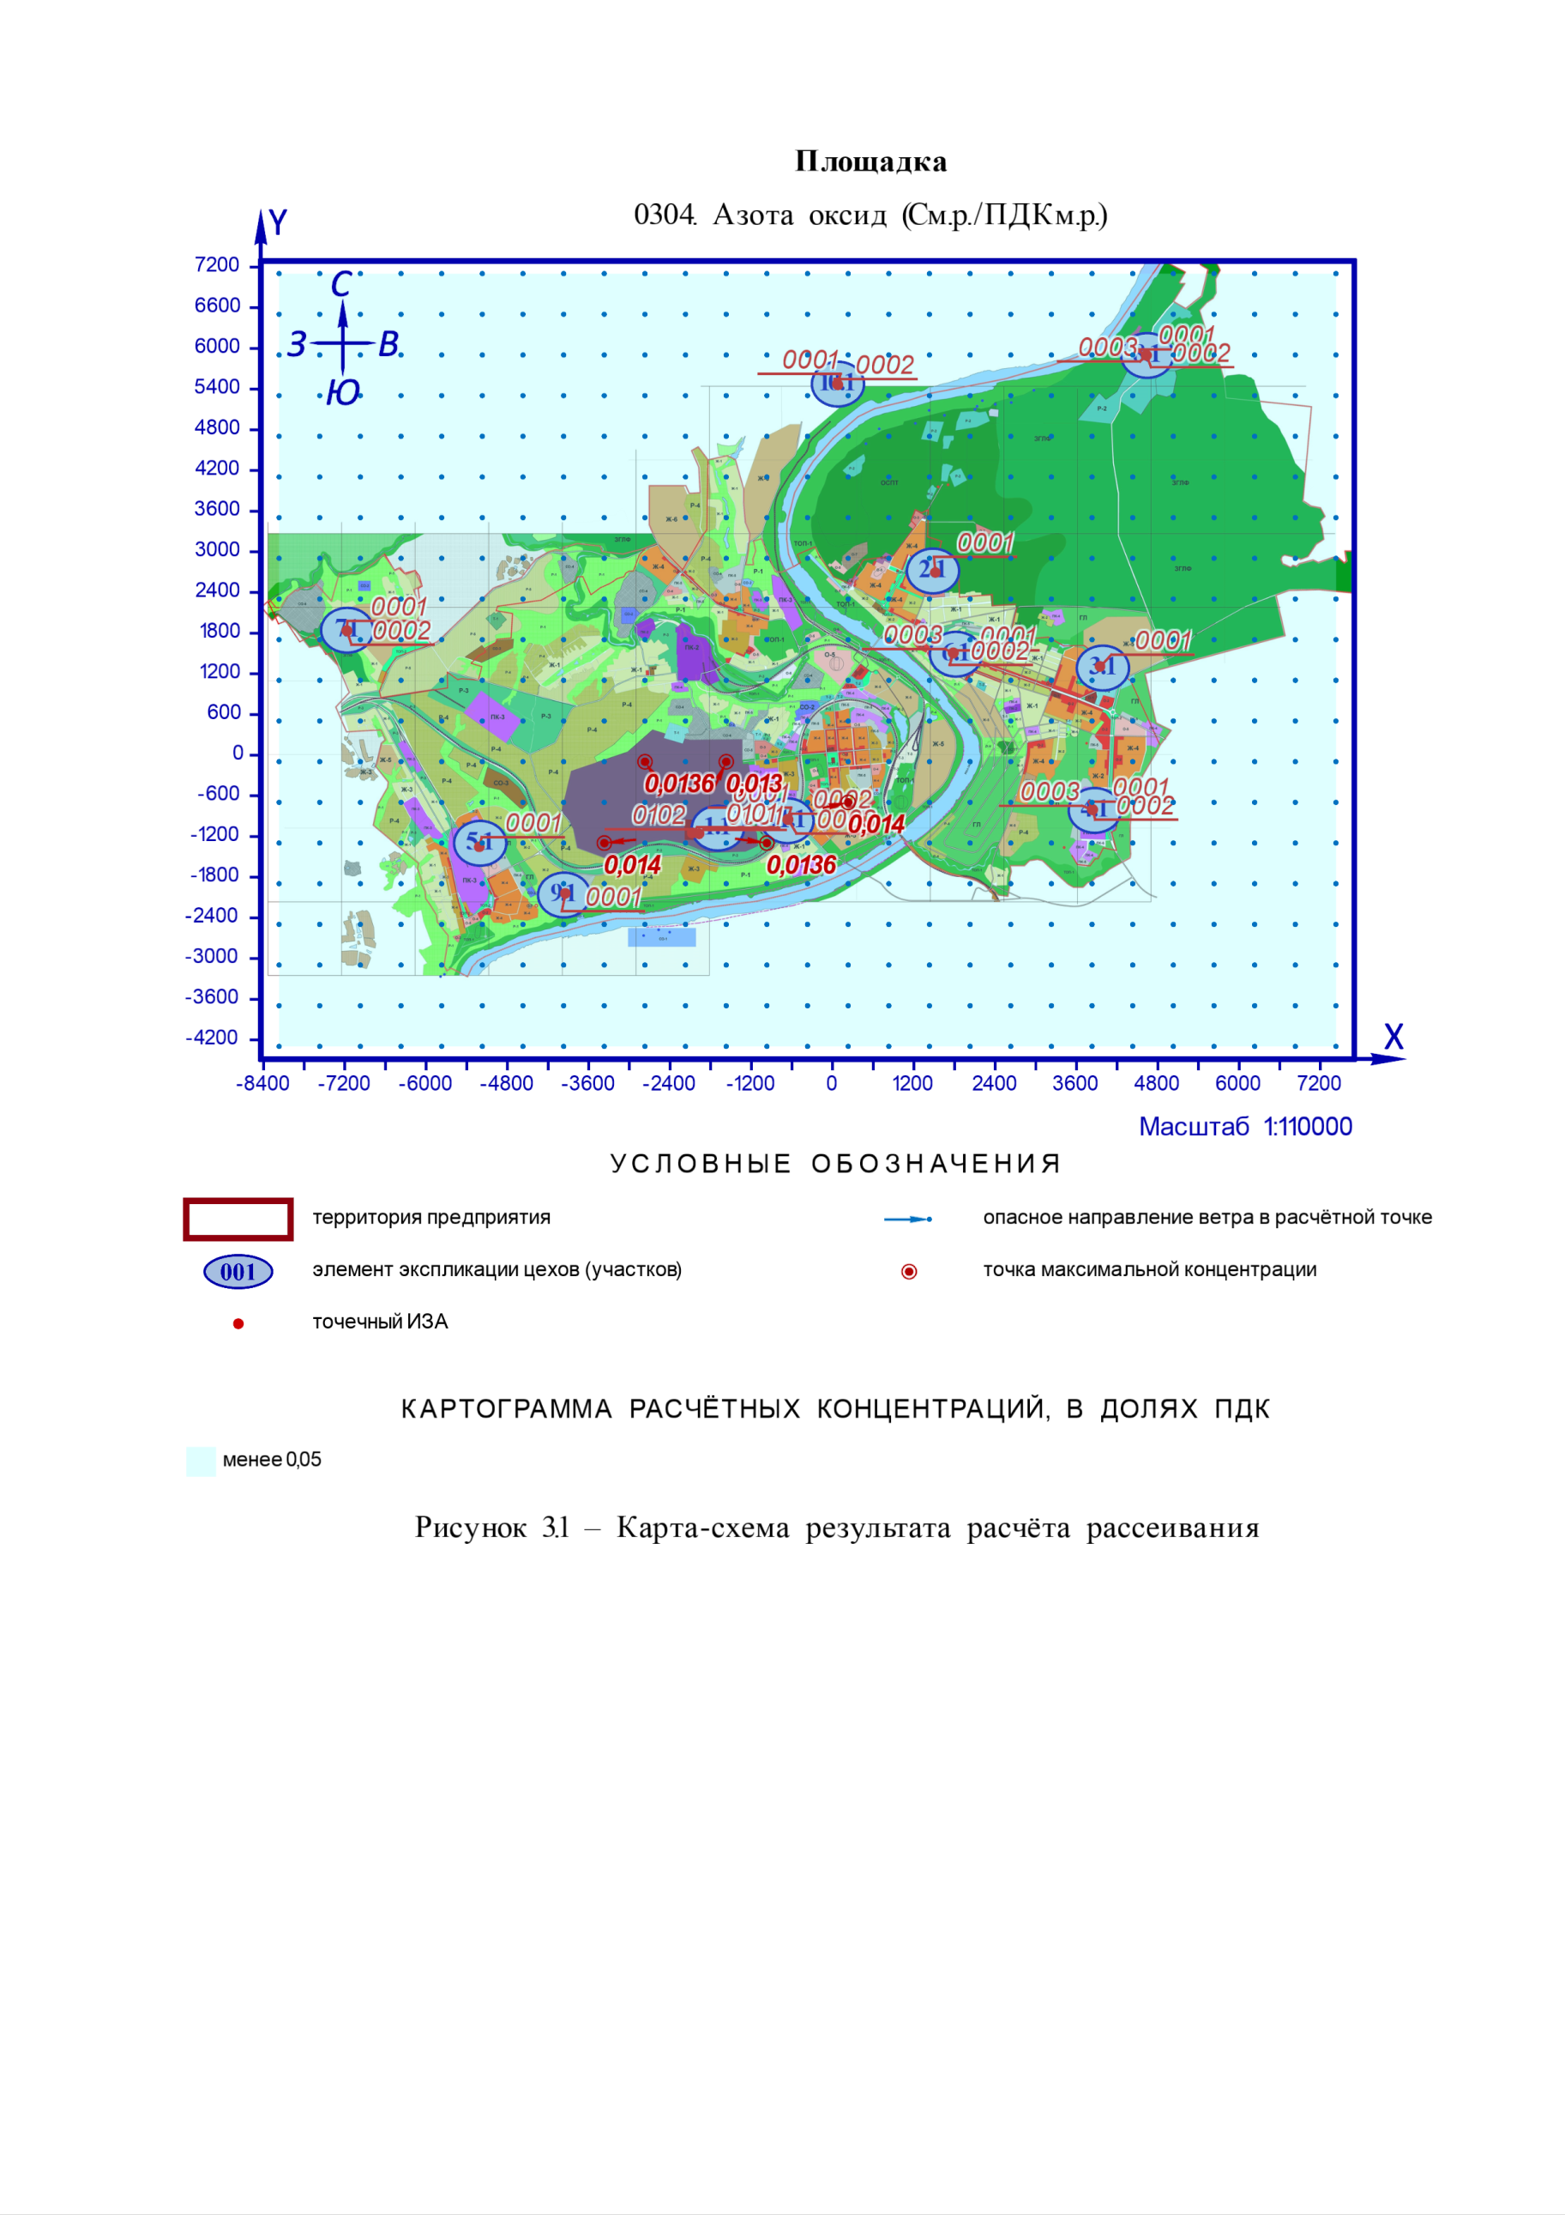
Рисунок 4 - Карта-схема результата расчета рассеивания. 0304 Азота оксид
Рисунок 4 - Карта-схема результата расчета рассеивания. 0304 Азота оксид

4 Расчёт рассеивания: ЗВ «0337. Углерод оксид» (См.р./ПДКм.р.)
Полное наименование вещества с кодом 337 – Углерода оксид (Углерод окись; углерод моноокись; угарный газ). Предельно допустимая максимальная разовая концентрация (ПДК) в атмосферном воздухе населённых мест составляет 5 мг/м³, класс опасности 4.
Количество источников загрязнения атмосферы составляет - 23 (в том числе: организованных - 23, неорганизованных - нет). Распределение источников по градациям высот: 0-2 м – нет; 2-10 м – нет; 10-50 м – 18; свыше 50 м – 5.
Количественная характеристика выброса: 174,18447 г/с.
Расчётных точек – нет; расчётных границ – нет (точек базового покрытия – нет, дополнительного – нет); расчётных площадок - 1 (узлов регулярной расчётной сетки – 540; дополнительных - нет); контрольных постов - нет.
Параметры источников загрязнения атмосферы, приведены в таблице 20.
Таблица 20 - Параметры источников загрязнения атмосферы
ИЗА(вар.)  режимы | Тип | Высота, м | Диаметр, м | Координаты |  | Ширина, м | Параметры ГВС |  |  | Рельеф | Um, м/с | Загрязняющее вещество
 |  |  |  | X₁  X₂ | Y₁  Y₂ | Ширина, м | скор-ть, м/с | объем, м³/с | темп., °С | Рельеф | Um, м/с | код | выброс, г/с | F | Cmi, мг/м³ | Xmi,  м
1 | 2 | 3 | 4 | 5 | 6 | 7 | 8 | 9 | 10 | 11 | 12 | 13 | 14 | 15 | 16 | 17
Площадка: 1. Алексинская ТЭЦ
Цех: 1. Котельная
Участок: 1. Котлотурбинный цех
0001 | 1 | 180,0 | 7,2 | -1968,71 | -1159,87 | - | 8,53 | 347,299 | 120 | 1 | 4,37 | 0337 | 146,05933 | 1 | 0,02 | 2934,7
0101 | 1 | 58,0 | 3,116 | -2064,21 | -1149,4 | - | 19,82 | 151,143 | 80 | 1 | 5,1 | 0337 | 4,6750000 | 1 | 0,0057 | 1183,5
0102 | 1 | 58,0 | 3,116 | -2073 | -1149,48 | - | 19,82 | 151,143 | 80 | 1 | 5,1 | 0337 | 4,6944500 | 1 | 0,0057 | 1183,5
Площадка: 2. Котельная МКР №1
Цех: 2. Котельная
Участок: 1. Машинный зал
0001 | 1 | 60,0 | 2,1 | 1518,18 | 2694,08 | - | 11,1156 | 38,5 | 131 | 1 | 3,23 | 0337 | 6,9990000 | 1 | 0,015 | 884,43
Площадка: 3. Котельная МКР №2
Цех: 3. Котельная
Участок: 1. Машинный зал
0001 | 1 | 30,0 | 1,5 | 3949,56 | 1308,15 | - | 14,812 | 26,175 | 142 | 1 | 4 | 0337 | 4,6377000 | 1 | 0,035 | 528,32
Площадка: 4. Котельная МКР №4
Цех: 4. Котельная
Участок: 1. Машинный зал
0001 | 1 | 25,0 | 0,65 | 3838,02 | -801,48 | - | 8,57365 | 2,845 | 146 | 1 | 1,73 | 0337 | 0,4535000 | 1 | 0,0135 | 260,51
0002 | 1 | 25,0 | 0,65 | 3840,16 | -805,41 | - | 8,57365 | 2,845 | 146 | 1 | 1,73 | 0337 | 0,4535000 | 1 | 0,0135 | 260,51
0003 | 1 | 25,0 | 0,65 | 3835,88 | -804,34 | - | 8,57365 | 2,845 | 146 | 1 | 1,73 | 0337 | 0,4535000 | 1 | 0,0135 | 260,51
Площадка: 5. Котельная МКР «Петровское»
Цех: 5. Котельная
Участок: 1. Машинный зал
0001 | 1 | 60,0 | 2,1 | -5214,2 | -1353,43 | - | 5,94352 | 20,586 | 137 | 1 | 2,56 | 0337 | 3,8258000 | 1 | 0,0114 | 751,63
Площадка: 6. Котельная ул. Советская
Цех: 6. Котельная
Участок: 1. Машинный зал
0001 | 1 | 15,0 | 0,42 | 1782,74 | 1507,66 | - | 4,81435 | 0,667 | 163 | 1 | 1,31 | 0337 | 0,1242100 | 1 | 0,021 | 113,86
0002 | 1 | 15,0 | 0,42 | 1782,84 | 1506,54 | - | 4,81435 | 0,667 | 163 | 1 | 1,31 | 0337 | 0,1242100 | 1 | 0,021 | 113,86
0003 | 1 | 15,0 | 0,42 | 1781,66 | 1507,41 | - | 4,81435 | 0,667 | 163 | 1 | 1,31 | 0337 | 0,1242100 | 1 | 0,021 | 113,86
Площадка: 7. Котельная ул. Новогородищенская
Цех: 7. Котельная
Участок: 1. Машинный зал
0001 | 1 | 15,0 | 0,42 | -7168,73 | 1836,29 | - | 1,77561 | 0,246 | 97 | 1 | 0,81 | 0337 | 0,0601500 | 1 | 0,026 | 66,15
0002 | 1 | 15,0 | 0,42 | -7166,65 | 1833,61 | - | 1,77561 | 0,246 | 97 | 1 | 0,81 | 0337 | 0,0601500 | 1 | 0,026 | 66,15
Площадка: 8. Котельная ул. Заполярье
Цех: 8. Котельная
Участок: 1. Машинный зал
0001 | 1 | 12,0 | 0,25 | 4632,92 | 5899,15 | - | 4,50218 | 0,221 | 200 | 1 | 1,04 | 0337 | 0,0399100 | 1 | 0,018 | 70,9
0002 | 1 | 12,0 | 0,25 | 4633,39 | 5898,2 | - | 4,50218 | 0,221 | 200 | 1 | 1,04 | 0337 | 0,0399100 | 1 | 0,018 | 70,9
0003 | 1 | 12,0 | 0,25 | 4632,68 | 5898,58 | - | 4,50218 | 0,221 | 200 | 1 | 1,04 | 0337 | 0,0399100 | 1 | 0,018 | 70,9
Площадка: 9. Котельная ул. Макаренко
Цех: 9. Котельная
Участок: 1. Машинный зал
0001 | 1 | 13,0 | 0,4 | -3944,32 | -2038,81 | - | 4,85423 | 0,61 | 185 | 1 | 1,38 | 0337 | 0,1120478 | 1 | 0,024 | 105,08
Площадка: 10. Котельная АМТ
Цех: 10. Котельная
Участок: 1. Машинный зал
0001 | 1 | 24,0 | 0,3 | 69,71 | 5475,28 | - | 4,68269 | 0,331 | 185 | 1 | 0,92 | 0337 | 0,0590000 | 1 | 0,007 | 120,85
0002 | 1 | 24,0 | 0,3 | 80,62 | 5460,89 | - | 4,68269 | 0,331 | 185 | 1 | 0,92 | 0337 | 0,0590000 | 1 | 0,007 | 120,85
Площадка: 11. Котельная ГВС
Цех: 11. Котельная
Участок: 1. Машинный зал
0001 | 1 | 25,0 | 0,7 | -664,09 | -948,03 | - | 6,14793 | 2,366 | 210 | 1 | 1,81 | 0337 | 0,3269691 | 1 | 0,01 | 260,33
0002 | 1 | 25,0 | 0,7 | -660,37 | -949,89 | - | 6,14793 | 2,366 | 210 | 1 | 1,81 | 0337 | 0,3269691 | 1 | 0,01 | 260,33
0003 | 1 | 25,0 | 0,7 | -655,83 | -951,13 | - | 8,19706 | 3,1546 | 210 | 1 | 2 | 0337 | 0,4359477 | 1 | 0,011 | 294,85
Значения приземных концентраций в каждой расчётной точке в атмосферном воздухе представляют собой суммарные максимально достижимые концентрации, соответствующие наиболее неблагоприятным сочетаниям таких метеорологических параметров как скорость (u, м/с) и направление ветра (φ, °).
Рассчитанные значения концентраций в точках приведены в таблице 21.
Таблица 21 - Значения расчётных концентраций в точках
№  РО | Тип | Координаты |  | Высота, м | Концентрация |  | Фон, д.ПДК | Вклад, д.ПДК | Ветер |  | Вклад источника выброса
№  РО | Тип | X | Y | Высота, м | д.ПДК | мг/м³ | Фон, д.ПДК | Вклад, д.ПДК | u, м/с | φ, ° | пл.цех.уч.ИЗА | д.ПДК | %
1 | 2 | 3 | 4 | 5 | 6 | 7 | 8 | 9 | 10 | 11 | 12 | 13 | 14
1 | Польз. | 2030,25 | 1703,52 | 2 | 0,01 | 0,05 | - | 0,01 | 2,1 | 232 | 6.6.1.0001  6.6.1.0003  6.6.1.0002 | 0,0024  0,0024  0,0024 | 23,93  23,87  23,87
1 | Польз. | 230,25 | -696,48 | 2 | 0,008 | 0,04 | - | 0,008 | 4,2 | 257 | 1.1.1.0001  11.11.1.0003  1.1.1.0101 | 0,0037  0,00097  0,00077 | 46,62  12,05  9,54
1 | Польз. | 5030,25 | 1703,52 | 2 | 0,008 | 0,04 | - | 0,008 | 5,2 | 249 | 3.3.1.0001  1.1.1.0001  1.1.1.0102 | 0,005  0,0024  0,0002 | 61,92  30,38  2,5
1 | Польз. | 4430,25 | 1103,52 | 2 | 0,008 | 0,04 | - | 0,008 | 4 | 294 | 3.3.1.0001  2.2.1.0001  6.6.1.0001 | 0,007  0,001  4,91e-6 | 87,42  12,39  0,06
1 | Польз. | 3830,25 | -1296,48 | 2 | 0,008 | 0,04 | - | 0,008 | 1,9 | 1 | 4.4.1.0002  4.4.1.0003  4.4.1.0001 | 0,0021  0,0021  0,0021 | 26,71  26,67  26,59
Карта схема района размещения источников загрязнения атмосферы, с нанесёнными результатами расчёта рассеивания по расчётной площадке 1. Площадка приведена на рисунке 5.

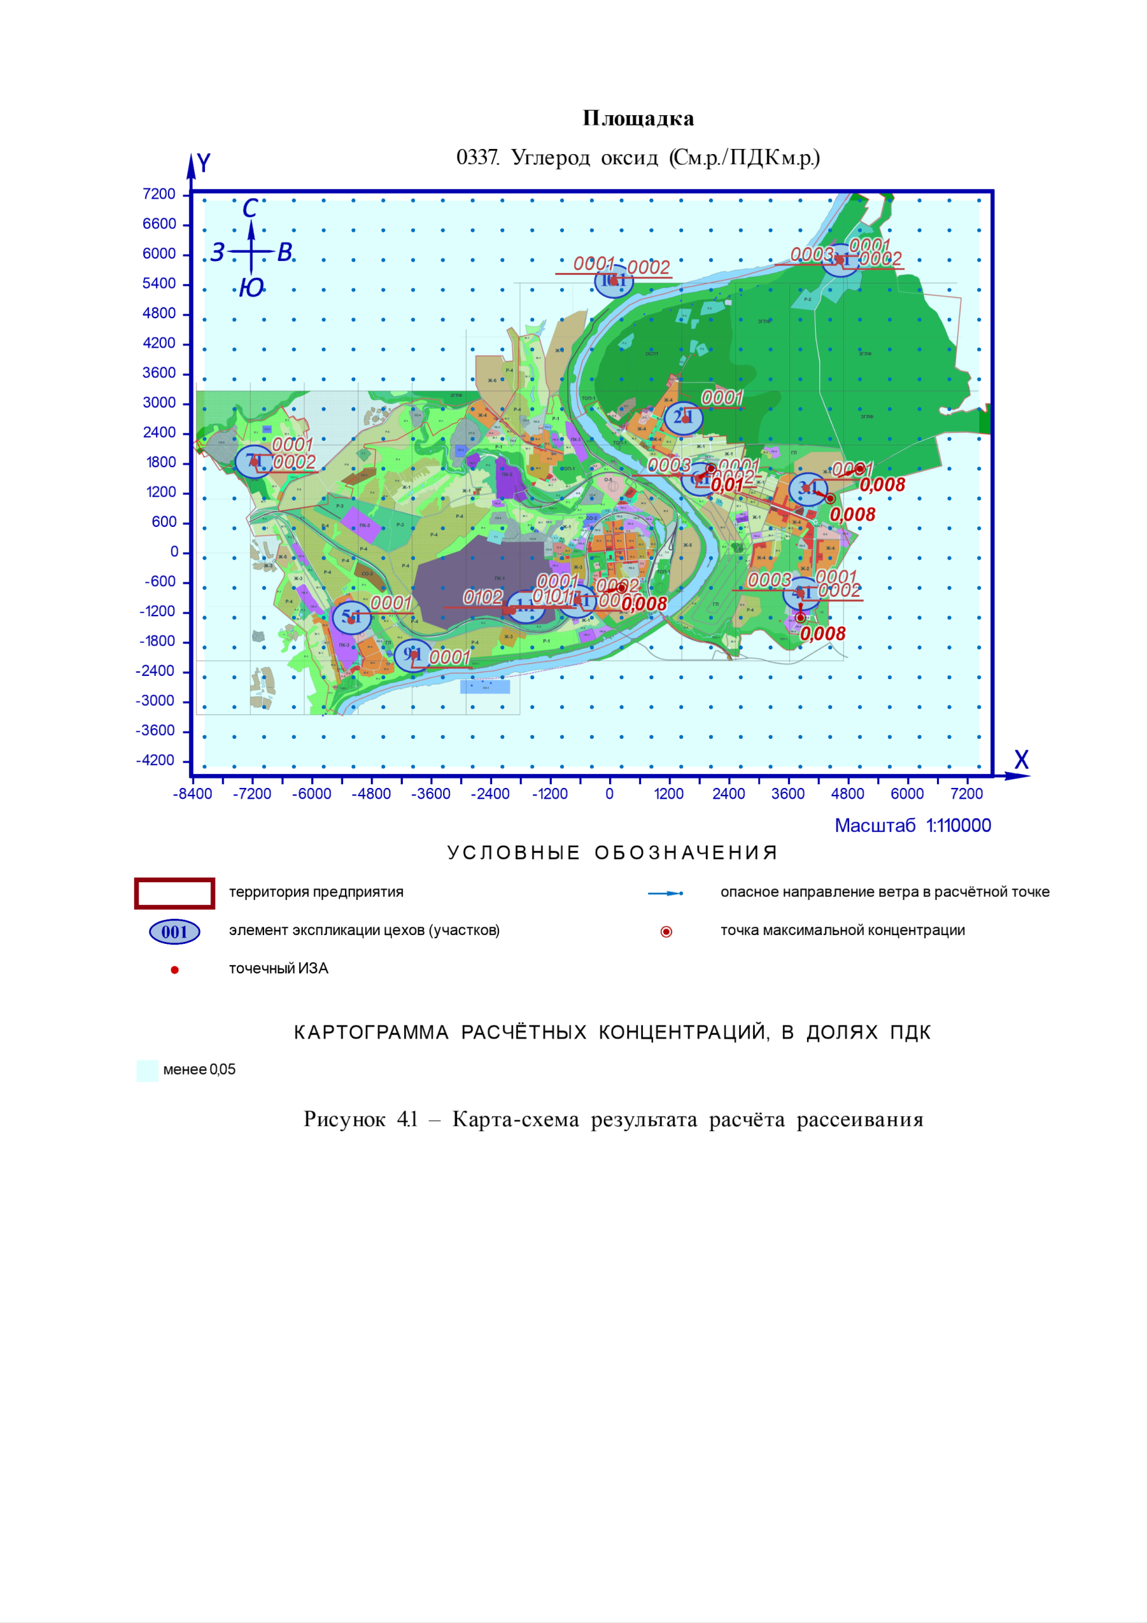
Рисунок 5 - Карта-схема результата расчета рассеивания. 0337 Углерод оксид
Рисунок 5 - Карта-схема результата расчета рассеивания. 0337 Углерод оксид

5 Расчёт рассеивания: ЗВ «0703. Бенз/а/пирен» (Сс.с./ПДКс.с.)
Полное наименование вещества с кодом 703 – Бенз/а/пирен. Предельно допустимая среднесуточная концентрация (ПДК) в атмосферном воздухе населённых мест составляет 1E-06 мг/м³, класс опасности 1.
Количество источников загрязнения атмосферы составляет - 23 (в том числе: организованных - 23, неорганизованных - нет). Распределение источников по градациям высот: 0-2 м – нет; 2-10 м – нет; 10-50 м – 18; свыше 50 м – 5.
Количественная характеристика выброса: 0,0000266 г/с и 0,0001782 т/год.
Расчётных точек – нет; расчётных границ – нет (точек базового покрытия – нет, дополнительного – нет); расчётных площадок - 1 (узлов регулярной расчётной сетки – 540; дополнительных - нет); контрольных постов - нет.
Параметры источников загрязнения атмосферы, приведены в таблице 22.
Таблица 22 - Параметры источников загрязнения атмосферы
ИЗА(вар.)  режимы | Тип | Высота, м | Диаметр, м | Координаты |  | Ширина, м | Параметры ГВС |  |  | Рельеф | Um, м/с | Загрязняющее вещество
 |  |  |  | X₁  X₂ | Y₁  Y₂ | Ширина, м | скор-ть, м/с | объем, м³/с | темп., °С | Рельеф | Um, м/с | код | выброс, г/с | F | Cmi, мг/м³ | Xmi,  м
1 | 2 | 3 | 4 | 5 | 6 | 7 | 8 | 9 | 10 | 11 | 12 | 13 | 14 | 15 | 16 | 17
Площадка: 1. Алексинская ТЭЦ
Цех: 1. Котельная
Участок: 1. Котлотурбинный цех
0001 | 1 | 180,0 | 7,2 | -1968,71 | -1159,87 | - | 8,53 | 347,299 | 120 | 1 | 4,37 | 0703 | 0,0000240 | 3 | 2,36e-9 | 1467,3
0101 | 1 | 58,0 | 3,116 | -2064,21 | -1149,4 | - | 19,82 | 151,143 | 80 | 1 | 5,1 | 0703 | 0,0000001 | 3 | 1,40e-10 | 591,73
0102 | 1 | 58,0 | 3,116 | -2073 | -1149,48 | - | 19,82 | 151,143 | 80 | 1 | 5,1 | 0703 | 0,0000001 | 3 | 1,40e-10 | 591,73
Площадка: 2. Котельная МКР №1
Цех: 2. Котельная
Участок: 1. Машинный зал
0001 | 1 | 60,0 | 2,1 | 1518,18 | 2694,08 | - | 11,1156 | 38,5 | 131 | 1 | 3,23 | 0703 | 0,0000005 | 3 | 9,40e-10 | 442,22
Площадка: 3. Котельная МКР №2
Цех: 3. Котельная
Участок: 1. Машинный зал
0001 | 1 | 30,0 | 1,5 | 3949,56 | 1308,15 | - | 14,812 | 26,175 | 142 | 1 | 4 | 0703 | 0,0000004 | 3 | 2,65e-9 | 264,16
Площадка: 4. Котельная МКР №4
Цех: 4. Котельная
Участок: 1. Машинный зал
0001 | 1 | 25,0 | 0,65 | 3838,02 | -801,48 | - | 8,57365 | 2,845 | 146 | 1 | 1,73 | 0703 | 0,0000001 | 3 | 2,60e-9 | 130,25
0002 | 1 | 25,0 | 0,65 | 3840,16 | -805,41 | - | 8,57365 | 2,845 | 146 | 1 | 1,73 | 0703 | 0,0000001 | 3 | 2,60e-9 | 130,25
0003 | 1 | 25,0 | 0,65 | 3835,88 | -804,34 | - | 8,57365 | 2,845 | 146 | 1 | 1,73 | 0703 | 0,0000001 | 3 | 2,60e-9 | 130,25
Площадка: 5. Котельная МКР «Петровское»
Цех: 5. Котельная
Участок: 1. Машинный зал
0001 | 1 | 60,0 | 2,1 | -5214,2 | -1353,43 | - | 5,94352 | 20,586 | 137 | 1 | 2,56 | 0703 | 0,0000004 | 3 | 1,04e-9 | 375,81
Площадка: 6. Котельная ул. Советская
Цех: 6. Котельная
Участок: 1. Машинный зал
0001 | 1 | 15,0 | 0,42 | 1782,74 | 1507,66 | - | 4,81435 | 0,667 | 163 | 1 | 1,31 | 0703 | 0,0000001 | 3 | 1,48e-8 | 56,93
0002 | 1 | 15,0 | 0,42 | 1782,84 | 1506,54 | - | 4,81435 | 0,667 | 163 | 1 | 1,31 | 0703 | 0,0000001 | 3 | 1,48e-8 | 56,93
0003 | 1 | 15,0 | 0,42 | 1781,66 | 1507,41 | - | 4,81435 | 0,667 | 163 | 1 | 1,31 | 0703 | 0,0000001 | 3 | 1,48e-8 | 56,93
Площадка: 7. Котельная ул. Новогородищенская
Цех: 7. Котельная
Участок: 1. Машинный зал
0001 | 1 | 15,0 | 0,42 | -7168,73 | 1836,29 | - | 1,77561 | 0,246 | 97 | 1 | 0,81 | 0703 | 0,0000001 | 3 | 3,81e-8 | 33,08
0002 | 1 | 15,0 | 0,42 | -7166,65 | 1833,61 | - | 1,77561 | 0,246 | 97 | 1 | 0,81 | 0703 | 0,0000001 | 3 | 3,81e-8 | 33,08
Площадка: 8. Котельная ул. Заполярье
Цех: 8. Котельная
Участок: 1. Машинный зал
0001 | 1 | 12,0 | 0,25 | 4632,92 | 5899,15 | - | 4,50218 | 0,221 | 200 | 1 | 1,04 | 0703 | 0,0000001 | 3 | 3,88e-8 | 35,45
0002 | 1 | 12,0 | 0,25 | 4633,39 | 5898,2 | - | 4,50218 | 0,221 | 200 | 1 | 1,04 | 0703 | 0,0000001 | 3 | 3,88e-8 | 35,45
0003 | 1 | 12,0 | 0,25 | 4632,68 | 5898,58 | - | 4,50218 | 0,221 | 200 | 1 | 1,04 | 0703 | 0,0000001 | 3 | 3,88e-8 | 35,45
Площадка: 9. Котельная ул. Макаренко
Цех: 9. Котельная
Участок: 1. Машинный зал
0001 | 1 | 13,0 | 0,4 | -3944,32 | -2038,81 | - | 4,85423 | 0,61 | 185 | 1 | 1,38 | 0703 | 4,24e-9 | 3 | 1,10e-9 | 52,54
Площадка: 10. Котельная АМТ
Цех: 10. Котельная
Участок: 1. Машинный зал
0001 | 1 | 24,0 | 0,3 | 69,71 | 5475,28 | - | 4,68269 | 0,331 | 185 | 1 | 0,92 | 0703 | 2,35e-9 | 3 | 2,56e-10 | 60,42
0002 | 1 | 24,0 | 0,3 | 80,62 | 5460,89 | - | 4,68269 | 0,331 | 185 | 1 | 0,92 | 0703 | 2,35e-9 | 3 | 2,56e-10 | 60,42
Площадка: 11. Котельная ГВС
Цех: 11. Котельная
Участок: 1. Машинный зал
0001 | 1 | 25,0 | 0,7 | -664,09 | -948,03 | - | 6,14793 | 2,366 | 210 | 1 | 1,81 | 0703 | 2,92e-10 | 3 | 1,16e-11 | 130,16
0002 | 1 | 25,0 | 0,7 | -660,37 | -949,89 | - | 6,14793 | 2,366 | 210 | 1 | 1,81 | 0703 | 2,92e-10 | 3 | 1,16e-11 | 130,16
0003 | 1 | 25,0 | 0,7 | -655,83 | -951,13 | - | 8,19706 | 3,1546 | 210 | 1 | 2 | 0703 | 3,86e-10 | 3 | 1,30e-11 | 147,43
Значения приземных концентраций в каждой расчётной точке в атмосферном воздухе представляют собой суммарные максимально достижимые концентрации, соответствующие наиболее неблагоприятным сочетаниям таких метеорологических параметров как скорость (u, м/с) и направление ветра (φ, °).
Рассчитанные значения концентраций в точках приведены в таблице 23.
Таблица 23 - Значения расчётных концентраций в точках
№  РО | Тип | Координаты |  | Высота, м | Концентрация |  | Фон, д.ПДК | Вклад, д.ПДК | Ветер |  | Вклад источника выброса
№  РО | Тип | X | Y | Высота, м | д.ПДК | мг/м³ | Фон, д.ПДК | Вклад, д.ПДК | u, м/с | φ, ° | пл.цех.уч.ИЗА | д.ПДК | %
1 | 2 | 3 | 4 | 5 | 6 | 7 | 8 | 9 | 10 | 11 | 12 | 13 | 14
1 | Польз. | 4430,25 | 5903,52 | 2 | 0,025 | 2,52e-8 | - | - | - | - | - | - | -
1 | Польз. | 2030,25 | 1703,52 | 2 | 0,013 | 1,27e-8 | - | - | - | - | - | - | -
1 | Польз. | -6969,75 | 1703,52 | 2 | 0,012 | 1,22e-8 | - | - | - | - | - | - | -
1 | Польз. | 3830,25 | -696,48 | 2 | 0,0072 | 7,22e-9 | - | - | - | - | - | - | -
1 | Польз. | 3830,25 | 1103,52 | 2 | 0,003 | 2,93e-9 | - | - | - | - | - | - | -
Карта схема района размещения источников загрязнения атмосферы, с нанесёнными результатами расчёта рассеивания по расчётной площадке 1. Площадка приведена на рисунке 6.

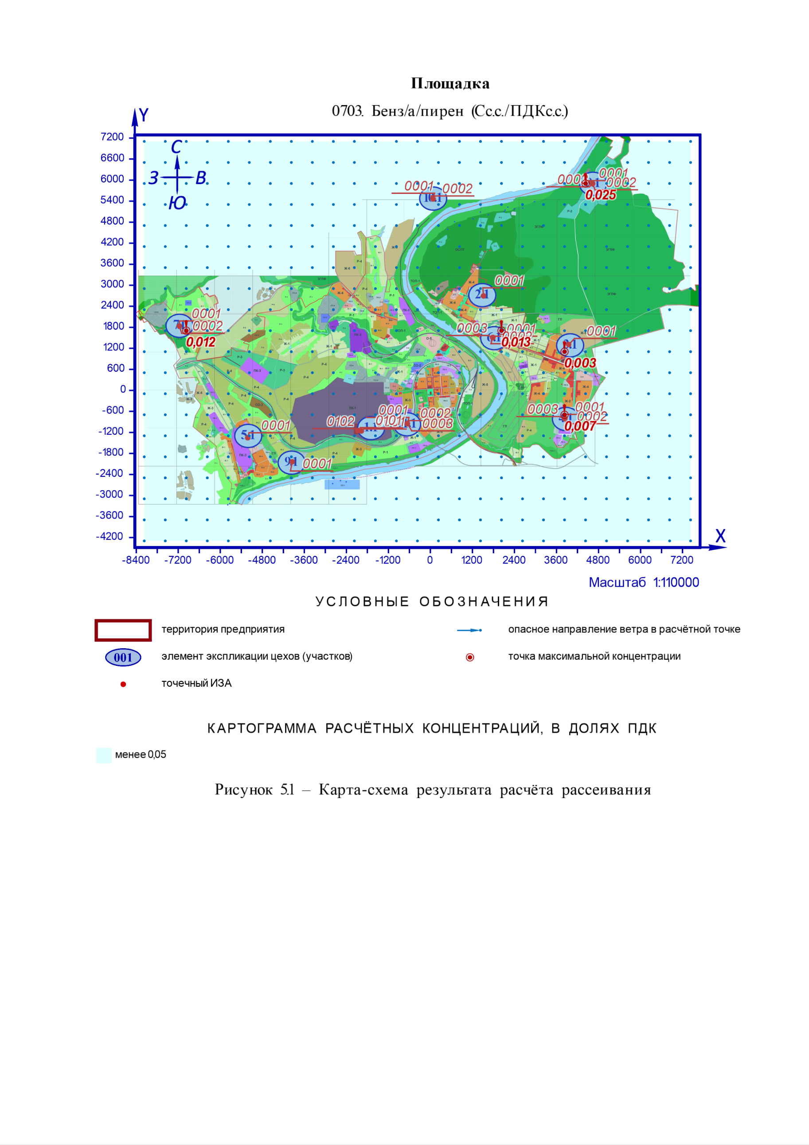
Рисунок 6 - Карта-схема результата расчета рассеивания. 0703 Бенз/а/пирен

Расчёт рассеивания с учетом фонового загрязнения
Рисунок 6 - Карта-схема результата расчета рассеивания. 0703 Бенз/а/пирен
Программа расчёта рассеивания для ЭВМ «ЭКОцентр–РРВА» версия 2.0 (положительное заключение экспертизы Росгидромета от 10.11.2020г. №140-08474/20И).
Серийный номер: R454-DT9C-72F2-ZKCJ-HMR8.

1 Исходные данные для проведения расчёта рассеивания выбросов
Расчетный период: зима
Средняя температура наружного воздуха, °С: -19,9;
Скорость ветра (u*), повторяемость превышения которой составляет 5%, м/с: 7;
Площадь города (для экстраполяции фона), км²: 38;
Порог целесообразности по вкладу источников выброса: ≥ 0,05 ПДК;
Параметры перебора ветров:
– направление, метео °: 0 - 360;
– скорость, м/с: 0,5 - 7.
Основная система координат - правая с ориентацией оси OY на Север.
Метеорологические характеристики и коэффициенты, определяющие условия рассеивания загрязняющих веществ в атмосфере приведены в таблице 24.
Таблица 24 - Метеорологические характеристики и коэффициенты
Наименование характеристики | Величина
1 | 2
Коэффициент, зависящий от стратификации атмосферы, А | 140
Коэффициент рельефа местности в городе | 1
Средняя максимальная температура наружного воздуха наиболее жаркого месяца года, Т, °С | 24,3
Средняя температура наружного воздуха наиболее холодного месяца (для котельных, работающих по отопительному графику), Т, °С | -19,9
Среднегодовая роза ветров, % | -
С | 10
СВ | 9
В | 9
ЮВ | 13
Ю | 12
ЮЗ | 17
З | 18
СЗ | 12
Скорость ветра (u*) (по средним многолетним данным), повторяемость превышения которой составляет 5%, м/с | 7
Сведения о концентрациях загрязняющих веществ на фоновых постах, используемых в расчете загрязнения атмосферы, приведены в таблице 25.
Таблица 25 - Сведения о концентрациях загрязняющих веществ на фоновых постах
Фоновый пост | Координаты поста |  | Загрязняющее вещество |  | Концентрация, мг/м³
Фоновый пост |  |  |  |  | максимально-разовая при скорости ветра, м/с |  |  |  |  | среднегодовая
Фоновый пост |  |  |  |  | 0 – 2 | 3 – u* |  |  |  | среднегодовая
Фоновый пост | X | Y | код | наименование | 0 – 2 | направление ветра |  |  |  | среднегодовая
 |  |  |  |  |  | С | В | Ю | З | среднегодовая
1 | 2 | 3 | 4 | 5 | 6 | 7 | 8 | 9 | 10 | 11
1. Фоновый пост | -856,08 | -632,12 | 0301 | Азота диоксид | 0,08 | 0,08 | 0,08 | 0,08 | 0,08 | 0,008
1. Фоновый пост | -856,08 | -632,12 | 0337 | Углерод оксид | 2,7 | 2,7 | 2,7 | 2,7 | 2,7 | 0,27
1. Фоновый пост | -856,08 | -632,12 | 2902 | Взвешенные вещества | 0,26 | 0,26 | 0,26 | 0,26 | 0,26 | 0,026
Параметры расчётных областей, в которых выполнялся расчёт загрязнения атмосферы, приведены в таблице 26.
Таблица 26 - Параметры расчётных областей
Расчётная область | Вид | Шаг, м | Координаты |  |  |  | Ширина, м | Высота, м
Расчётная область | Вид | Шаг, м | X₁ | Y₁ | X₂ | Y₂ | Ширина, м | Высота, м
1 | 2 | 3 | 4 | 5 | 6 | 7 | 8 | 9
1. Площадка | Сетка | 600 | -8439,89 | 1403,52 | 7700,38 | 1403,52 | 11774,33 | 2
Для каждого источника выброса определены опасная скорость ветра (Um, м/с), максимальная (т.е. достижимая с учётом коэффициента оседания (F)) концентрация в приземном слое атмосферы (Cmi) в мг/м³ и расстояние (Xmi, м), на котором достигается максимальная концентрация.
Параметры источников загрязнения атмосферы с качественной и количественной характеристикой максимально разовых выбросов, приведены в таблице 27.
Таблица 27 - Параметры источников загрязнения атмосферы
ИЗА(вар.)  режимы | Тип | Высота, м | Диаметр, м | Координаты |  | Ширина, м | Параметры ГВС |  |  | Рельеф | Um, м/с | Загрязняющее вещество
 |  |  |  | X₁  X₂ | Y₁  Y₂ | Ширина, м | скор-ть, м/с | объем, м³/с | темп., °С | Рельеф | Um, м/с | код | выброс, г/с | F | Cmi, мг/м³ | Xmi,  м
1 | 2 | 3 | 4 | 5 | 6 | 7 | 8 | 9 | 10 | 11 | 12 | 13 | 14 | 15 | 16 | 17
Площадка: 1. Алексинская ТЭЦ
Цех: 1. Котельная
Участок: 1. Котлотурбинный цех
0001 | 1 | 180,0 | 7,2 | -1968,71 | -1159,87 | - | 8,53 | 347,299 | 120 | 1 | 4,37 | 0301 | 69,844330 | 1 | 0,0095 | 2934,7
 |  |  |  |  |  |  |  |  |  |  |  | 0304 | 10,319690 | 1 | 0,0014 | 2934,7
 |  |  |  |  |  |  |  |  |  |  |  | 0337 | 146,05933 | 1 | 0,02 | 2934,7
 |  |  |  |  |  |  |  |  |  |  |  | 0703 | 0,0000240 | 3 | 9,80e-9 | 1467,3
0101 | 1 | 58,0 | 3,116 | -2064,21 | -1149,4 | - | 19,82 | 151,143 | 80 | 1 | 5,1 | 0301 | 13,095980 | 1 | 0,016 | 1183,5
 |  |  |  |  |  |  |  |  |  |  |  | 0304 | 1,9702300 | 1 | 0,0024 | 1183,5
 |  |  |  |  |  |  |  |  |  |  |  | 0337 | 4,6750000 | 1 | 0,0057 | 1183,5
 |  |  |  |  |  |  |  |  |  |  |  | 0703 | 0,0000001 | 3 | 3,65e-10 | 591,73
0102 | 1 | 58,0 | 3,116 | -2073 | -1149,48 | - | 19,82 | 151,143 | 80 | 1 | 5,1 | 0301 | 13,149840 | 1 | 0,016 | 1183,5
 |  |  |  |  |  |  |  |  |  |  |  | 0304 | 1,9881800 | 1 | 0,0024 | 1183,5
 |  |  |  |  |  |  |  |  |  |  |  | 0337 | 4,6944500 | 1 | 0,0057 | 1183,5
 |  |  |  |  |  |  |  |  |  |  |  | 0703 | 0,0000001 | 3 | 3,65e-10 | 591,73
Площадка: 2. Котельная МКР №1
Цех: 2. Котельная
Участок: 1. Машинный зал
0001 | 1 | 60,0 | 2,1 | 1518,18 | 2694,08 | - | 11,1156 | 38,5 | 131 | 1 | 3,23 | 0301 | 3,2375000 | 1 | 0,007 | 884,43
 |  |  |  |  |  |  |  |  |  |  |  | 0337 | 6,9990000 | 1 | 0,015 | 884,43
 |  |  |  |  |  |  |  |  |  |  |  | 0304 | 0,5260000 | 1 | 0,0011 | 884,43
 |  |  |  |  |  |  |  |  |  |  |  | 0703 | 0,0000005 | 3 | 3,23e-9 | 442,22
Площадка: 3. Котельная МКР №2
Цех: 3. Котельная
Участок: 1. Машинный зал
0001 | 1 | 30,0 | 1,5 | 3949,56 | 1308,15 | - | 14,812 | 26,175 | 142 | 1 | 4 | 0301 | 2,0264600 | 1 | 0,015 | 528,32
 |  |  |  |  |  |  |  |  |  |  |  | 0703 | 0,0000004 | 3 | 9,11e-9 | 264,16
 |  |  |  |  |  |  |  |  |  |  |  | 0304 | 0,3293000 | 1 | 0,0025 | 528,32
 |  |  |  |  |  |  |  |  |  |  |  | 0337 | 4,6377000 | 1 | 0,035 | 528,32
Площадка: 4. Котельная МКР №4
Цех: 4. Котельная
Участок: 1. Машинный зал
0001 | 1 | 25,0 | 0,65 | 3838,02 | -801,48 | - | 8,57365 | 2,845 | 146 | 1 | 1,73 | 0301 | 0,2529600 | 1 | 0,0075 | 260,51
 |  |  |  |  |  |  |  |  |  |  |  | 0703 | 0,0000001 | 3 | 8,95e-9 | 130,25
 |  |  |  |  |  |  |  |  |  |  |  | 0304 | 0,0411060 | 1 | 0,0012 | 260,51
 |  |  |  |  |  |  |  |  |  |  |  | 0337 | 0,4535000 | 1 | 0,0135 | 260,51
0002 | 1 | 25,0 | 0,65 | 3840,16 | -805,41 | - | 8,57365 | 2,845 | 146 | 1 | 1,73 | 0301 | 0,2529600 | 1 | 0,0075 | 260,51
 |  |  |  |  |  |  |  |  |  |  |  | 0304 | 0,0411060 | 1 | 0,0012 | 260,51
 |  |  |  |  |  |  |  |  |  |  |  | 0337 | 0,4535000 | 1 | 0,0135 | 260,51
 |  |  |  |  |  |  |  |  |  |  |  | 0703 | 0,0000001 | 3 | 8,95e-9 | 130,25
0003 | 1 | 25,0 | 0,65 | 3835,88 | -804,34 | - | 8,57365 | 2,845 | 146 | 1 | 1,73 | 0301 | 0,2529600 | 1 | 0,0075 | 260,51
 |  |  |  |  |  |  |  |  |  |  |  | 0304 | 0,0411060 | 1 | 0,0012 | 260,51
 |  |  |  |  |  |  |  |  |  |  |  | 0337 | 0,4535000 | 1 | 0,0135 | 260,51
 |  |  |  |  |  |  |  |  |  |  |  | 0703 | 0,0000001 | 3 | 8,95e-9 | 130,25
Площадка: 5. Котельная МКР «Петровское»
Цех: 5. Котельная
Участок: 1. Машинный зал
0001 | 1 | 60,0 | 2,1 | -5214,2 | -1353,43 | - | 5,94352 | 20,586 | 137 | 1 | 2,56 | 0301 | 1,8642940 | 1 | 0,0056 | 751,63
 |  |  |  |  |  |  |  |  |  |  |  | 0304 | 0,3029482 | 1 | 0,0009 | 751,63
 |  |  |  |  |  |  |  |  |  |  |  | 0337 | 3,8258000 | 1 | 0,0114 | 751,63
 |  |  |  |  |  |  |  |  |  |  |  | 0703 | 0,0000004 | 3 | 3,59e-9 | 375,81
Площадка: 6. Котельная ул. Советская
Цех: 6. Котельная
Участок: 1. Машинный зал
0001 | 1 | 15,0 | 0,42 | 1782,74 | 1507,66 | - | 4,81435 | 0,667 | 163 | 1 | 1,31 | 0301 | 0,0533300 | 1 | 0,009 | 113,86
 |  |  |  |  |  |  |  |  |  |  |  | 0304 | 0,0086660 | 1 | 0,0015 | 113,86
 |  |  |  |  |  |  |  |  |  |  |  | 0337 | 0,1242100 | 1 | 0,021 | 113,86
 |  |  |  |  |  |  |  |  |  |  |  | 0703 | 0,0000001 | 3 | 5,08e-8 | 56,93
0002 | 1 | 15,0 | 0,42 | 1782,84 | 1506,54 | - | 4,81435 | 0,667 | 163 | 1 | 1,31 | 0301 | 0,0533300 | 1 | 0,009 | 113,86
 |  |  |  |  |  |  |  |  |  |  |  | 0304 | 0,0086660 | 1 | 0,0015 | 113,86
 |  |  |  |  |  |  |  |  |  |  |  | 0337 | 0,1242100 | 1 | 0,021 | 113,86
 |  |  |  |  |  |  |  |  |  |  |  | 0703 | 0,0000001 | 3 | 5,08e-8 | 56,93
0003 | 1 | 15,0 | 0,42 | 1781,66 | 1507,41 | - | 4,81435 | 0,667 | 163 | 1 | 1,31 | 0301 | 0,0533300 | 1 | 0,009 | 113,86
 |  |  |  |  |  |  |  |  |  |  |  | 0304 | 0,0086660 | 1 | 0,0015 | 113,86
 |  |  |  |  |  |  |  |  |  |  |  | 0337 | 0,1242100 | 1 | 0,021 | 113,86
 |  |  |  |  |  |  |  |  |  |  |  | 0703 | 0,0000001 | 3 | 5,08e-8 | 56,93
Площадка: 7. Котельная ул. Новогородищенская
Цех: 7. Котельная
Участок: 1. Машинный зал
0001 | 1 | 15,0 | 0,42 | -7168,73 | 1836,29 | - | 1,77561 | 0,246 | 97 | 1 | 0,81 | 0301 | 0,0258050 | 1 | 0,011 | 66,15
 |  |  |  |  |  |  |  |  |  |  |  | 0304 | 0,0041930 | 1 | 0,0018 | 66,15
 |  |  |  |  |  |  |  |  |  |  |  | 0337 | 0,0601500 | 1 | 0,026 | 66,15
 |  |  |  |  |  |  |  |  |  |  |  | 0703 | 0,0000001 | 3 | 1,31e-7 | 33,08
0002 | 1 | 15,0 | 0,42 | -7166,65 | 1833,61 | - | 1,77561 | 0,246 | 97 | 1 | 0,81 | 0301 | 0,0258050 | 1 | 0,011 | 66,15
 |  |  |  |  |  |  |  |  |  |  |  | 0304 | 0,0041930 | 1 | 0,0018 | 66,15
 |  |  |  |  |  |  |  |  |  |  |  | 0337 | 0,0601500 | 1 | 0,026 | 66,15
 |  |  |  |  |  |  |  |  |  |  |  | 0703 | 0,0000001 | 3 | 1,31e-7 | 33,08
Площадка: 8. Котельная ул. Заполярье
Цех: 8. Котельная
Участок: 1. Машинный зал
0001 | 1 | 12,0 | 0,25 | 4632,92 | 5899,15 | - | 4,50218 | 0,221 | 200 | 1 | 1,04 | 0301 | 0,0171200 | 1 | 0,0076 | 70,9
 |  |  |  |  |  |  |  |  |  |  |  | 0304 | 0,0027820 | 1 | 0,00124 | 70,9
 |  |  |  |  |  |  |  |  |  |  |  | 0337 | 0,0399100 | 1 | 0,018 | 70,9
 |  |  |  |  |  |  |  |  |  |  |  | 0703 | 0,0000001 | 3 | 1,33e-7 | 35,45
0002 | 1 | 12,0 | 0,25 | 4633,39 | 5898,2 | - | 4,50218 | 0,221 | 200 | 1 | 1,04 | 0301 | 0,0171200 | 1 | 0,0076 | 70,9
 |  |  |  |  |  |  |  |  |  |  |  | 0304 | 0,0027820 | 1 | 0,00124 | 70,9
 |  |  |  |  |  |  |  |  |  |  |  | 0337 | 0,0399100 | 1 | 0,018 | 70,9
 |  |  |  |  |  |  |  |  |  |  |  | 0703 | 0,0000001 | 3 | 1,33e-7 | 35,45
0003 | 1 | 12,0 | 0,25 | 4632,68 | 5898,58 | - | 4,50218 | 0,221 | 200 | 1 | 1,04 | 0301 | 0,0171200 | 1 | 0,0076 | 70,9
 |  |  |  |  |  |  |  |  |  |  |  | 0304 | 0,0027820 | 1 | 0,00124 | 70,9
 |  |  |  |  |  |  |  |  |  |  |  | 0337 | 0,0399100 | 1 | 0,018 | 70,9
 |  |  |  |  |  |  |  |  |  |  |  | 0703 | 0,0000001 | 3 | 1,33e-7 | 35,45
Площадка: 9. Котельная ул. Макаренко
Цех: 9. Котельная
Участок: 1. Машинный зал
0001 | 1 | 13,0 | 0,4 | -3944,32 | -2038,81 | - | 4,85423 | 0,61 | 185 | 1 | 1,38 | 0301 | 0,0460764 | 1 | 0,01 | 105,08
 |  |  |  |  |  |  |  |  |  |  |  | 0304 | 0,0074874 | 1 | 0,0016 | 105,08
 |  |  |  |  |  |  |  |  |  |  |  | 0337 | 0,1120478 | 1 | 0,024 | 105,08
 |  |  |  |  |  |  |  |  |  |  |  | 0703 | 4,24e-9 | 3 | 2,69e-9 | 52,54
Площадка: 10. Котельная АМТ
Цех: 10. Котельная
Участок: 1. Машинный зал
0001 | 1 | 24,0 | 0,3 | 69,71 | 5475,28 | - | 4,68269 | 0,331 | 185 | 1 | 0,92 | 0301 | 0,0160000 | 1 | 0,0019 | 120,85
 |  |  |  |  |  |  |  |  |  |  |  | 0337 | 0,0590000 | 1 | 0,007 | 120,85
 |  |  |  |  |  |  |  |  |  |  |  | 0304 | 0,0030000 | 1 | 0,00035 | 120,85
 |  |  |  |  |  |  |  |  |  |  |  | 0703 | 2,35e-9 | 3 | 8,28e-10 | 60,42
0002 | 1 | 24,0 | 0,3 | 80,62 | 5460,89 | - | 4,68269 | 0,331 | 185 | 1 | 0,92 | 0301 | 0,0160000 | 1 | 0,0019 | 120,85
 |  |  |  |  |  |  |  |  |  |  |  | 0304 | 0,0030000 | 1 | 0,00035 | 120,85
 |  |  |  |  |  |  |  |  |  |  |  | 0337 | 0,0590000 | 1 | 0,007 | 120,85
 |  |  |  |  |  |  |  |  |  |  |  | 0703 | 2,35e-9 | 3 | 8,28e-10 | 60,42
Площадка: 11. Котельная ГВС
Цех: 11. Котельная
Участок: 1. Машинный зал
0001 | 1 | 25,0 | 0,7 | -664,09 | -948,03 | - | 6,14793 | 2,366 | 210 | 1 | 1,81 | 0301 | 0,0925667 | 1 | 0,0028 | 260,33
 |  |  |  |  |  |  |  |  |  |  |  | 0304 | 0,0150421 | 1 | 0,00046 | 260,33
 |  |  |  |  |  |  |  |  |  |  |  | 0703 | 2,92e-10 | 3 | 2,61e-11 | 130,16
 |  |  |  |  |  |  |  |  |  |  |  | 0337 | 0,3269691 | 1 | 0,01 | 260,33
0002 | 1 | 25,0 | 0,7 | -660,37 | -949,89 | - | 6,14793 | 2,366 | 210 | 1 | 1,81 | 0337 | 0,3269691 | 1 | 0,01 | 260,33
 |  |  |  |  |  |  |  |  |  |  |  | 0304 | 0,0150421 | 1 | 0,00046 | 260,33
 |  |  |  |  |  |  |  |  |  |  |  | 0301 | 0,0925667 | 1 | 0,0028 | 260,33
 |  |  |  |  |  |  |  |  |  |  |  | 0703 | 2,92e-10 | 3 | 2,61e-11 | 130,16
0003 | 1 | 25,0 | 0,7 | -655,83 | -951,13 | - | 8,19706 | 3,1546 | 210 | 1 | 2 | 0301 | 0,1311586 | 1 | 0,0034 | 294,85
 |  |  |  |  |  |  |  |  |  |  |  | 0337 | 0,4359477 | 1 | 0,011 | 294,85
 |  |  |  |  |  |  |  |  |  |  |  | 0304 | 0,0213133 | 1 | 0,00055 | 294,85
 |  |  |  |  |  |  |  |  |  |  |  | 0703 | 3,86e-10 | 3 | 2,92e-11 | 147,43

2 Расчёт рассеивания: ЗВ «0301. Азота диоксид» (См.р./ПДКм.р.)
Полное наименование вещества с кодом 301 – Азота диоксид (Двуокись азота; пероксид азота). Предельно допустимая максимальная разовая концентрация (ПДК) в атмосферном воздухе населённых мест составляет 0,2 мг/м³, класс опасности 3.
Количество источников загрязнения атмосферы составляет - 23 (в том числе: организованных - 23, неорганизованных - нет). Распределение источников по градациям высот: 0-2 м – нет; 2-10 м – нет; 10-50 м – 18; свыше 50 м – 5.
Количественная характеристика выброса: 104,63471 г/с.
В расчёте учитывались фоновые концентрации, заданные на 1 ПНЗА (пост наблюдения за загрязнением атмосферы).
Расчётных точек – нет; расчётных границ – нет (точек базового покрытия – нет, дополнительного – нет); расчётных площадок - 1 (узлов регулярной расчётной сетки – 540; дополнительных - нет); контрольных постов - нет.
Параметры источников загрязнения атмосферы, приведены в таблице 28.
Таблица 28 - Параметры источников загрязнения атмосферы
ИЗА(вар.)  режимы | Тип | Высота, м | Диаметр, м | Координаты |  | Ширина, м | Параметры ГВС |  |  | Рельеф | Um, м/с | Загрязняющее вещество
 |  |  |  | X₁  X₂ | Y₁  Y₂ | Ширина, м | скор-ть, м/с | объем, м³/с | темп., °С | Рельеф | Um, м/с | код | выброс, г/с | F | Cmi, мг/м³ | Xmi,  м
1 | 2 | 3 | 4 | 5 | 6 | 7 | 8 | 9 | 10 | 11 | 12 | 13 | 14 | 15 | 16 | 17
Площадка: 1. Алексинская ТЭЦ
Цех: 1. Котельная
Участок: 1. Котлотурбинный цех
0001 | 1 | 180,0 | 7,2 | -1968,71 | -1159,87 | - | 8,53 | 347,299 | 120 | 1 | 4,37 | 0301 | 69,844330 | 1 | 0,0095 | 2934,7
0101 | 1 | 58,0 | 3,116 | -2064,21 | -1149,4 | - | 19,82 | 151,143 | 80 | 1 | 5,1 | 0301 | 13,095980 | 1 | 0,016 | 1183,5
0102 | 1 | 58,0 | 3,116 | -2073 | -1149,48 | - | 19,82 | 151,143 | 80 | 1 | 5,1 | 0301 | 13,149840 | 1 | 0,016 | 1183,5
Площадка: 2. Котельная МКР №1
Цех: 2. Котельная
Участок: 1. Машинный зал
0001 | 1 | 60,0 | 2,1 | 1518,18 | 2694,08 | - | 11,1156 | 38,5 | 131 | 1 | 3,23 | 0301 | 3,2375000 | 1 | 0,007 | 884,43
Площадка: 3. Котельная МКР №2
Цех: 3. Котельная
Участок: 1. Машинный зал
0001 | 1 | 30,0 | 1,5 | 3949,56 | 1308,15 | - | 14,812 | 26,175 | 142 | 1 | 4 | 0301 | 2,0264600 | 1 | 0,015 | 528,32
Площадка: 4. Котельная МКР №4
Цех: 4. Котельная
Участок: 1. Машинный зал
0001 | 1 | 25,0 | 0,65 | 3838,02 | -801,48 | - | 8,57365 | 2,845 | 146 | 1 | 1,73 | 0301 | 0,2529600 | 1 | 0,0075 | 260,51
0002 | 1 | 25,0 | 0,65 | 3840,16 | -805,41 | - | 8,57365 | 2,845 | 146 | 1 | 1,73 | 0301 | 0,2529600 | 1 | 0,0075 | 260,51
0003 | 1 | 25,0 | 0,65 | 3835,88 | -804,34 | - | 8,57365 | 2,845 | 146 | 1 | 1,73 | 0301 | 0,2529600 | 1 | 0,0075 | 260,51
Площадка: 5. Котельная МКР «Петровское»
Цех: 5. Котельная
Участок: 1. Машинный зал
0001 | 1 | 60,0 | 2,1 | -5214,2 | -1353,43 | - | 5,94352 | 20,586 | 137 | 1 | 2,56 | 0301 | 1,8642940 | 1 | 0,0056 | 751,63
Площадка: 6. Котельная ул. Советская
Цех: 6. Котельная
Участок: 1. Машинный зал
0001 | 1 | 15,0 | 0,42 | 1782,74 | 1507,66 | - | 4,81435 | 0,667 | 163 | 1 | 1,31 | 0301 | 0,0533300 | 1 | 0,009 | 113,86
0002 | 1 | 15,0 | 0,42 | 1782,84 | 1506,54 | - | 4,81435 | 0,667 | 163 | 1 | 1,31 | 0301 | 0,0533300 | 1 | 0,009 | 113,86
0003 | 1 | 15,0 | 0,42 | 1781,66 | 1507,41 | - | 4,81435 | 0,667 | 163 | 1 | 1,31 | 0301 | 0,0533300 | 1 | 0,009 | 113,86
Площадка: 7. Котельная ул. Новогородищенская
Цех: 7. Котельная
Участок: 1. Машинный зал
0001 | 1 | 15,0 | 0,42 | -7168,73 | 1836,29 | - | 1,77561 | 0,246 | 97 | 1 | 0,81 | 0301 | 0,0258050 | 1 | 0,011 | 66,15
0002 | 1 | 15,0 | 0,42 | -7166,65 | 1833,61 | - | 1,77561 | 0,246 | 97 | 1 | 0,81 | 0301 | 0,0258050 | 1 | 0,011 | 66,15
Площадка: 8. Котельная ул. Заполярье
Цех: 8. Котельная
Участок: 1. Машинный зал
0001 | 1 | 12,0 | 0,25 | 4632,92 | 5899,15 | - | 4,50218 | 0,221 | 200 | 1 | 1,04 | 0301 | 0,0171200 | 1 | 0,0076 | 70,9
0002 | 1 | 12,0 | 0,25 | 4633,39 | 5898,2 | - | 4,50218 | 0,221 | 200 | 1 | 1,04 | 0301 | 0,0171200 | 1 | 0,0076 | 70,9
0003 | 1 | 12,0 | 0,25 | 4632,68 | 5898,58 | - | 4,50218 | 0,221 | 200 | 1 | 1,04 | 0301 | 0,0171200 | 1 | 0,0076 | 70,9
Площадка: 9. Котельная ул. Макаренко
Цех: 9. Котельная
Участок: 1. Машинный зал
0001 | 1 | 13,0 | 0,4 | -3944,32 | -2038,81 | - | 4,85423 | 0,61 | 185 | 1 | 1,38 | 0301 | 0,0460764 | 1 | 0,01 | 105,08
Площадка: 10. Котельная АМТ
Цех: 10. Котельная
Участок: 1. Машинный зал
0001 | 1 | 24,0 | 0,3 | 69,71 | 5475,28 | - | 4,68269 | 0,331 | 185 | 1 | 0,92 | 0301 | 0,0160000 | 1 | 0,0019 | 120,85
0002 | 1 | 24,0 | 0,3 | 80,62 | 5460,89 | - | 4,68269 | 0,331 | 185 | 1 | 0,92 | 0301 | 0,0160000 | 1 | 0,0019 | 120,85
Площадка: 11. Котельная ГВС
Цех: 11. Котельная
Участок: 1. Машинный зал
0001 | 1 | 25,0 | 0,7 | -664,09 | -948,03 | - | 6,14793 | 2,366 | 210 | 1 | 1,81 | 0301 | 0,0925667 | 1 | 0,0028 | 260,33
0002 | 1 | 25,0 | 0,7 | -660,37 | -949,89 | - | 6,14793 | 2,366 | 210 | 1 | 1,81 | 0301 | 0,0925667 | 1 | 0,0028 | 260,33
0003 | 1 | 25,0 | 0,7 | -655,83 | -951,13 | - | 8,19706 | 3,1546 | 210 | 1 | 2 | 0301 | 0,1311586 | 1 | 0,0034 | 294,85
Значения приземных концентраций в каждой расчётной точке в атмосферном воздухе представляют собой суммарные максимально достижимые концентрации, соответствующие наиболее неблагоприятным сочетаниям таких метеорологических параметров как скорость (u, м/с) и направление ветра (φ, °).
Рассчитанные значения концентраций в точках приведены в таблице 29.
Таблица 29 - Значения расчётных концентраций в точках
№  РО | Тип | Координаты |  | Высота, м | Концентрация |  | Фон, д.ПДК | Вклад, д.ПДК | Ветер |  | Вклад источника выброса
№  РО | Тип | X | Y | Высота, м | д.ПДК | мг/м³ | Фон, д.ПДК | Вклад, д.ПДК | u, м/с | φ, ° | пл.цех.уч.ИЗА | д.ПДК | %
1 | 2 | 3 | 4 | 5 | 6 | 7 | 8 | 9 | 10 | 11 | 12 | 13 | 14
1 | Польз. | -3369,75 | -1296,48 | 2 | 0,51 | 0,1 | 0,32 | 0,19 | 5 | 84 | 1.1.1.0102  1.1.1.0101  1.1.1.0001 | 0,08  0,077  0,03 | 15,26  15,18  5,73
1 | Польз. | 230,25 | -696,48 | 2 | 0,5 | 0,1 | 0,32 | 0,18 | 4,8 | 258 | 1.1.1.0102  1.1.1.0101  1.1.1.0001 | 0,06  0,06  0,045 | 11,66  11,66  8,87
1 | Польз. | -2769,75 | -96,48 | 2 | 0,5 | 0,1 | 0,32 | 0,18 | 5 | 146 | 1.1.1.0102  1.1.1.0101  1.1.1.0001 | 0,08  0,08  0,024 | 15,57  15,55  4,73
1 | Польз. | -969,75 | -1296,48 | 2 | 0,5 | 0,1 | 0,32 | 0,18 | 5 | 278 | 1.1.1.0102  1.1.1.0101  1.1.1.0001 | 0,08  0,08  0,019 | 15,84  15,78  3,72
1 | Польз. | -1569,75 | -96,48 | 2 | 0,5 | 0,1 | 0,32 | 0,18 | 5 | 205 | 1.1.1.0101  1.1.1.0102  1.1.1.0001 | 0,08  0,08  0,016 | 15,91  15,91  3,27
Карта схема района размещения источников загрязнения атмосферы, с нанесёнными результатами расчёта рассеивания по расчётной площадке 1. Площадка приведена на рисунке 7.

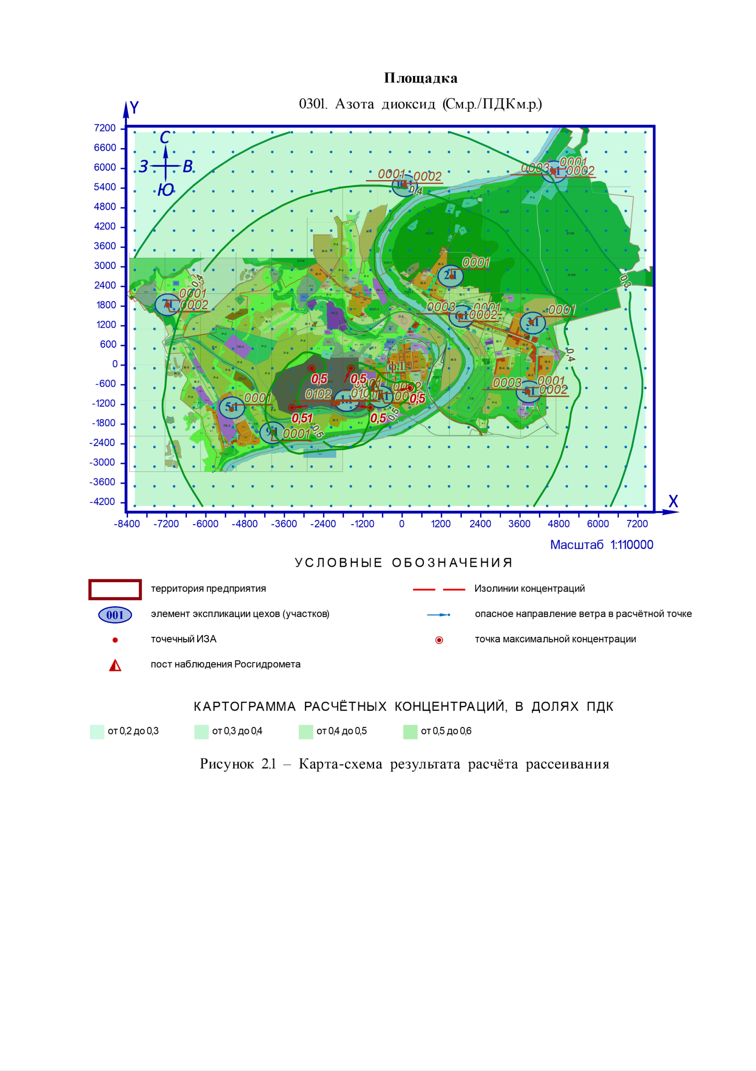
Рисунок 7 - Карта-схема результата расчета рассеивания. 0301 Азота диоксид
Рисунок 7 - Карта-схема результата расчета рассеивания. 0301 Азота диоксид

3 Расчёт рассеивания: ЗВ «0304. Азота оксид» (См.р./ПДКм.р.)
Полное наименование вещества с кодом 304 – Азот (II) оксид (Азот монооксид). Предельно допустимая максимальная разовая концентрация (ПДК) в атмосферном воздухе населённых мест составляет 0,4 мг/м³, класс опасности 3.
Количество источников загрязнения атмосферы составляет - 23 (в том числе: организованных - 23, неорганизованных - нет). Распределение источников по градациям высот: 0-2 м – нет; 2-10 м – нет; 10-50 м – 18; свыше 50 м – 5.
Количественная характеристика выброса: 15,667281 г/с.
Расчётных точек – нет; расчётных границ – нет (точек базового покрытия – нет, дополнительного – нет); расчётных площадок - 1 (узлов регулярной расчётной сетки – 540; дополнительных - нет); контрольных постов - нет.
Параметры источников загрязнения атмосферы, приведены в таблице 30.
Таблица 30 - Параметры источников загрязнения атмосферы
ИЗА(вар.)  режимы | Тип | Высота, м | Диаметр, м | Координаты |  | Ширина, м | Параметры ГВС |  |  | Рельеф | Um, м/с | Загрязняющее вещество
 |  |  |  | X₁  X₂ | Y₁  Y₂ | Ширина, м | скор-ть, м/с | объем, м³/с | темп., °С | Рельеф | Um, м/с | код | выброс, г/с | F | Cmi, мг/м³ | Xmi,  м
1 | 2 | 3 | 4 | 5 | 6 | 7 | 8 | 9 | 10 | 11 | 12 | 13 | 14 | 15 | 16 | 17
Площадка: 1. Алексинская ТЭЦ
Цех: 1. Котельная
Участок: 1. Котлотурбинный цех
0001 | 1 | 180,0 | 7,2 | -1968,71 | -1159,87 | - | 8,53 | 347,299 | 120 | 1 | 4,37 | 0304 | 10,319690 | 1 | 0,0014 | 2934,7
0101 | 1 | 58,0 | 3,116 | -2064,21 | -1149,4 | - | 19,82 | 151,143 | 80 | 1 | 5,1 | 0304 | 1,9702300 | 1 | 0,0024 | 1183,5
0102 | 1 | 58,0 | 3,116 | -2073 | -1149,48 | - | 19,82 | 151,143 | 80 | 1 | 5,1 | 0304 | 1,9881800 | 1 | 0,0024 | 1183,5
Площадка: 2. Котельная МКР №1
Цех: 2. Котельная
Участок: 1. Машинный зал
0001 | 1 | 60,0 | 2,1 | 1518,18 | 2694,08 | - | 11,1156 | 38,5 | 131 | 1 | 3,23 | 0304 | 0,5260000 | 1 | 0,0011 | 884,43
Площадка: 3. Котельная МКР №2
Цех: 3. Котельная
Участок: 1. Машинный зал
0001 | 1 | 30,0 | 1,5 | 3949,56 | 1308,15 | - | 14,812 | 26,175 | 142 | 1 | 4 | 0304 | 0,3293000 | 1 | 0,0025 | 528,32
Площадка: 4. Котельная МКР №4
Цех: 4. Котельная
Участок: 1. Машинный зал
0001 | 1 | 25,0 | 0,65 | 3838,02 | -801,48 | - | 8,57365 | 2,845 | 146 | 1 | 1,73 | 0304 | 0,0411060 | 1 | 0,0012 | 260,51
0002 | 1 | 25,0 | 0,65 | 3840,16 | -805,41 | - | 8,57365 | 2,845 | 146 | 1 | 1,73 | 0304 | 0,0411060 | 1 | 0,0012 | 260,51
0003 | 1 | 25,0 | 0,65 | 3835,88 | -804,34 | - | 8,57365 | 2,845 | 146 | 1 | 1,73 | 0304 | 0,0411060 | 1 | 0,0012 | 260,51
Площадка: 5. Котельная МКР «Петровское»
Цех: 5. Котельная
Участок: 1. Машинный зал
0001 | 1 | 60,0 | 2,1 | -5214,2 | -1353,43 | - | 5,94352 | 20,586 | 137 | 1 | 2,56 | 0304 | 0,3029482 | 1 | 0,0009 | 751,63
Площадка: 6. Котельная ул. Советская
Цех: 6. Котельная
Участок: 1. Машинный зал
0001 | 1 | 15,0 | 0,42 | 1782,74 | 1507,66 | - | 4,81435 | 0,667 | 163 | 1 | 1,31 | 0304 | 0,0086660 | 1 | 0,0015 | 113,86
0002 | 1 | 15,0 | 0,42 | 1782,84 | 1506,54 | - | 4,81435 | 0,667 | 163 | 1 | 1,31 | 0304 | 0,0086660 | 1 | 0,0015 | 113,86
0003 | 1 | 15,0 | 0,42 | 1781,66 | 1507,41 | - | 4,81435 | 0,667 | 163 | 1 | 1,31 | 0304 | 0,0086660 | 1 | 0,0015 | 113,86
Площадка: 7. Котельная ул. Новогородищенская
Цех: 7. Котельная
Участок: 1. Машинный зал
0001 | 1 | 15,0 | 0,42 | -7168,73 | 1836,29 | - | 1,77561 | 0,246 | 97 | 1 | 0,81 | 0304 | 0,0041930 | 1 | 0,0018 | 66,15
0002 | 1 | 15,0 | 0,42 | -7166,65 | 1833,61 | - | 1,77561 | 0,246 | 97 | 1 | 0,81 | 0304 | 0,0041930 | 1 | 0,0018 | 66,15
Площадка: 8. Котельная ул. Заполярье
Цех: 8. Котельная
Участок: 1. Машинный зал
0001 | 1 | 12,0 | 0,25 | 4632,92 | 5899,15 | - | 4,50218 | 0,221 | 200 | 1 | 1,04 | 0304 | 0,0027820 | 1 | 0,00124 | 70,9
0002 | 1 | 12,0 | 0,25 | 4633,39 | 5898,2 | - | 4,50218 | 0,221 | 200 | 1 | 1,04 | 0304 | 0,0027820 | 1 | 0,00124 | 70,9
0003 | 1 | 12,0 | 0,25 | 4632,68 | 5898,58 | - | 4,50218 | 0,221 | 200 | 1 | 1,04 | 0304 | 0,0027820 | 1 | 0,00124 | 70,9
Площадка: 9. Котельная ул. Макаренко
Цех: 9. Котельная
Участок: 1. Машинный зал
0001 | 1 | 13,0 | 0,4 | -3944,32 | -2038,81 | - | 4,85423 | 0,61 | 185 | 1 | 1,38 | 0304 | 0,0074874 | 1 | 0,0016 | 105,08
Площадка: 10. Котельная АМТ
Цех: 10. Котельная
Участок: 1. Машинный зал
0001 | 1 | 24,0 | 0,3 | 69,71 | 5475,28 | - | 4,68269 | 0,331 | 185 | 1 | 0,92 | 0304 | 0,0030000 | 1 | 0,00035 | 120,85
0002 | 1 | 24,0 | 0,3 | 80,62 | 5460,89 | - | 4,68269 | 0,331 | 185 | 1 | 0,92 | 0304 | 0,0030000 | 1 | 0,00035 | 120,85
Площадка: 11. Котельная ГВС
Цех: 11. Котельная
Участок: 1. Машинный зал
0001 | 1 | 25,0 | 0,7 | -664,09 | -948,03 | - | 6,14793 | 2,366 | 210 | 1 | 1,81 | 0304 | 0,0150421 | 1 | 0,00046 | 260,33
0002 | 1 | 25,0 | 0,7 | -660,37 | -949,89 | - | 6,14793 | 2,366 | 210 | 1 | 1,81 | 0304 | 0,0150421 | 1 | 0,00046 | 260,33
0003 | 1 | 25,0 | 0,7 | -655,83 | -951,13 | - | 8,19706 | 3,1546 | 210 | 1 | 2 | 0304 | 0,0213133 | 1 | 0,00055 | 294,85
Значения приземных концентраций в каждой расчётной точке в атмосферном воздухе представляют собой суммарные максимально достижимые концентрации, соответствующие наиболее неблагоприятным сочетаниям таких метеорологических параметров как скорость (u, м/с) и направление ветра (φ, °).
Рассчитанные значения концентраций в точках приведены в таблице 31.
Таблица 31 - Значения расчётных концентраций в точках
№  РО | Тип | Координаты |  | Высота, м | Концентрация |  | Фон, д.ПДК | Вклад, д.ПДК | Ветер |  | Вклад источника выброса
№  РО | Тип | X | Y | Высота, м | д.ПДК | мг/м³ | Фон, д.ПДК | Вклад, д.ПДК | u, м/с | φ, ° | пл.цех.уч.ИЗА | д.ПДК | %
1 | 2 | 3 | 4 | 5 | 6 | 7 | 8 | 9 | 10 | 11 | 12 | 13 | 14
1 | Польз. | -3369,75 | -1296,48 | 2 | 0,014 | 0,0058 | - | 0,014 | 5 | 84 | 1.1.1.0102  1.1.1.0101  1.1.1.0001 | 0,006  0,0058  0,0022 | 40,88  40,46  15
1 | Польз. | 230,25 | -696,48 | 2 | 0,014 | 0,0055 | - | 0,014 | 4,8 | 258 | 1.1.1.0102  1.1.1.0101  1.1.1.0001 | 0,0044  0,0044  0,0033 | 32,47  32,29  24,14
1 | Польз. | -2769,75 | -96,48 | 2 | 0,0136 | 0,0054 | - | 0,0136 | 5 | 146 | 1.1.1.0102  1.1.1.0101  1.1.1.0001 | 0,006  0,006  0,0018 | 43,66  43,37  12,97
1 | Польз. | -969,75 | -1296,48 | 2 | 0,0136 | 0,0054 | - | 0,0136 | 5 | 278 | 1.1.1.0102  1.1.1.0101  1.1.1.0001 | 0,006  0,006  0,0014 | 44,44  44,06  10,21
1 | Польз. | -1569,75 | -96,48 | 2 | 0,013 | 0,0053 | - | 0,013 | 5 | 205 | 1.1.1.0102  1.1.1.0101  1.1.1.0001 | 0,006  0,006  0,0012 | 45,54  45,31  9,15
Карта схема района размещения источников загрязнения атмосферы, с нанесёнными результатами расчёта рассеивания по расчётной площадке 1. Площадка приведена на рисунке 8.

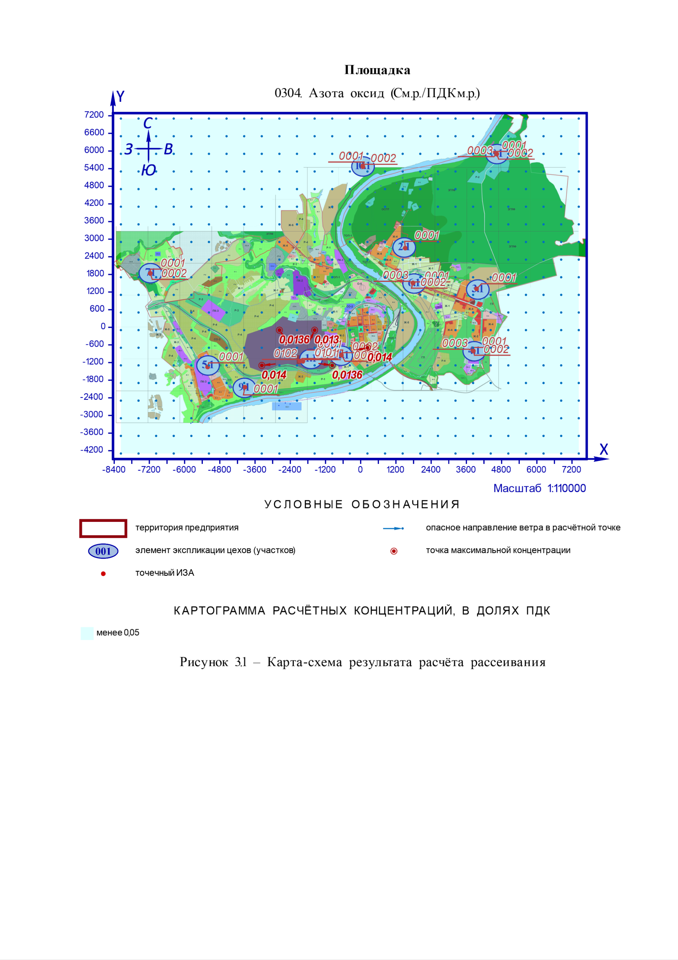
Рисунок 8 - Карта-схема результата расчета рассеивания. 0304 Азота оксид
Рисунок 8 - Карта-схема результата расчета рассеивания. 0304 Азота оксид

4 Расчёт рассеивания: ЗВ «0337. Углерод оксид» (См.р./ПДКм.р.)
Полное наименование вещества с кодом 337 – Углерода оксид (Углерод окись; углерод моноокись; угарный газ). Предельно допустимая максимальная разовая концентрация (ПДК) в атмосферном воздухе населённых мест составляет 5 мг/м³, класс опасности 4.
Количество источников загрязнения атмосферы составляет - 23 (в том числе: организованных - 23, неорганизованных - нет). Распределение источников по градациям высот: 0-2 м – нет; 2-10 м – нет; 10-50 м – 18; свыше 50 м – 5.
Количественная характеристика выброса: 174,18447 г/с.
В расчёте учитывались фоновые концентрации, заданные на 1 ПНЗА (пост наблюдения за загрязнением атмосферы).
Расчётных точек – нет; расчётных границ – нет (точек базового покрытия – нет, дополнительного – нет); расчётных площадок - 1 (узлов регулярной расчётной сетки – 540; дополнительных - нет); контрольных постов - нет.
Параметры источников загрязнения атмосферы, приведены в таблице 32.
Таблица 32 - Параметры источников загрязнения атмосферы
ИЗА(вар.)  режимы | Тип | Высота, м | Диаметр, м | Координаты |  | Ширина, м | Параметры ГВС |  |  | Рельеф | Um, м/с | Загрязняющее вещество
 |  |  |  | X₁  X₂ | Y₁  Y₂ | Ширина, м | скор-ть, м/с | объем, м³/с | темп., °С | Рельеф | Um, м/с | код | выброс, г/с | F | Cmi, мг/м³ | Xmi,  м
1 | 2 | 3 | 4 | 5 | 6 | 7 | 8 | 9 | 10 | 11 | 12 | 13 | 14 | 15 | 16 | 17
Площадка: 1. Алексинская ТЭЦ
Цех: 1. Котельная
Участок: 1. Котлотурбинный цех
0001 | 1 | 180,0 | 7,2 | -1968,71 | -1159,87 | - | 8,53 | 347,299 | 120 | 1 | 4,37 | 0337 | 146,05933 | 1 | 0,02 | 2934,7
0101 | 1 | 58,0 | 3,116 | -2064,21 | -1149,4 | - | 19,82 | 151,143 | 80 | 1 | 5,1 | 0337 | 4,6750000 | 1 | 0,0057 | 1183,5
0102 | 1 | 58,0 | 3,116 | -2073 | -1149,48 | - | 19,82 | 151,143 | 80 | 1 | 5,1 | 0337 | 4,6944500 | 1 | 0,0057 | 1183,5
Площадка: 2. Котельная МКР №1
Цех: 2. Котельная
Участок: 1. Машинный зал
0001 | 1 | 60,0 | 2,1 | 1518,18 | 2694,08 | - | 11,1156 | 38,5 | 131 | 1 | 3,23 | 0337 | 6,9990000 | 1 | 0,015 | 884,43
Площадка: 3. Котельная МКР №2
Цех: 3. Котельная
Участок: 1. Машинный зал
0001 | 1 | 30,0 | 1,5 | 3949,56 | 1308,15 | - | 14,812 | 26,175 | 142 | 1 | 4 | 0337 | 4,6377000 | 1 | 0,035 | 528,32
Площадка: 4. Котельная МКР №4
Цех: 4. Котельная
Участок: 1. Машинный зал
0001 | 1 | 25,0 | 0,65 | 3838,02 | -801,48 | - | 8,57365 | 2,845 | 146 | 1 | 1,73 | 0337 | 0,4535000 | 1 | 0,0135 | 260,51
0002 | 1 | 25,0 | 0,65 | 3840,16 | -805,41 | - | 8,57365 | 2,845 | 146 | 1 | 1,73 | 0337 | 0,4535000 | 1 | 0,0135 | 260,51
0003 | 1 | 25,0 | 0,65 | 3835,88 | -804,34 | - | 8,57365 | 2,845 | 146 | 1 | 1,73 | 0337 | 0,4535000 | 1 | 0,0135 | 260,51
Площадка: 5. Котельная МКР «Петровское»
Цех: 5. Котельная
Участок: 1. Машинный зал
0001 | 1 | 60,0 | 2,1 | -5214,2 | -1353,43 | - | 5,94352 | 20,586 | 137 | 1 | 2,56 | 0337 | 3,8258000 | 1 | 0,0114 | 751,63
Площадка: 6. Котельная ул. Советская
Цех: 6. Котельная
Участок: 1. Машинный зал
0001 | 1 | 15,0 | 0,42 | 1782,74 | 1507,66 | - | 4,81435 | 0,667 | 163 | 1 | 1,31 | 0337 | 0,1242100 | 1 | 0,021 | 113,86
0002 | 1 | 15,0 | 0,42 | 1782,84 | 1506,54 | - | 4,81435 | 0,667 | 163 | 1 | 1,31 | 0337 | 0,1242100 | 1 | 0,021 | 113,86
0003 | 1 | 15,0 | 0,42 | 1781,66 | 1507,41 | - | 4,81435 | 0,667 | 163 | 1 | 1,31 | 0337 | 0,1242100 | 1 | 0,021 | 113,86
Площадка: 7. Котельная ул. Новогородищенская
Цех: 7. Котельная
Участок: 1. Машинный зал
0001 | 1 | 15,0 | 0,42 | -7168,73 | 1836,29 | - | 1,77561 | 0,246 | 97 | 1 | 0,81 | 0337 | 0,0601500 | 1 | 0,026 | 66,15
0002 | 1 | 15,0 | 0,42 | -7166,65 | 1833,61 | - | 1,77561 | 0,246 | 97 | 1 | 0,81 | 0337 | 0,0601500 | 1 | 0,026 | 66,15
Площадка: 8. Котельная ул. Заполярье
Цех: 8. Котельная
Участок: 1. Машинный зал
0001 | 1 | 12,0 | 0,25 | 4632,92 | 5899,15 | - | 4,50218 | 0,221 | 200 | 1 | 1,04 | 0337 | 0,0399100 | 1 | 0,018 | 70,9
0002 | 1 | 12,0 | 0,25 | 4633,39 | 5898,2 | - | 4,50218 | 0,221 | 200 | 1 | 1,04 | 0337 | 0,0399100 | 1 | 0,018 | 70,9
0003 | 1 | 12,0 | 0,25 | 4632,68 | 5898,58 | - | 4,50218 | 0,221 | 200 | 1 | 1,04 | 0337 | 0,0399100 | 1 | 0,018 | 70,9
Площадка: 9. Котельная ул. Макаренко
Цех: 9. Котельная
Участок: 1. Машинный зал
0001 | 1 | 13,0 | 0,4 | -3944,32 | -2038,81 | - | 4,85423 | 0,61 | 185 | 1 | 1,38 | 0337 | 0,1120478 | 1 | 0,024 | 105,08
Площадка: 10. Котельная АМТ
Цех: 10. Котельная
Участок: 1. Машинный зал
0001 | 1 | 24,0 | 0,3 | 69,71 | 5475,28 | - | 4,68269 | 0,331 | 185 | 1 | 0,92 | 0337 | 0,0590000 | 1 | 0,007 | 120,85
0002 | 1 | 24,0 | 0,3 | 80,62 | 5460,89 | - | 4,68269 | 0,331 | 185 | 1 | 0,92 | 0337 | 0,0590000 | 1 | 0,007 | 120,85
Площадка: 11. Котельная ГВС
Цех: 11. Котельная
Участок: 1. Машинный зал
0001 | 1 | 25,0 | 0,7 | -664,09 | -948,03 | - | 6,14793 | 2,366 | 210 | 1 | 1,81 | 0337 | 0,3269691 | 1 | 0,01 | 260,33
0002 | 1 | 25,0 | 0,7 | -660,37 | -949,89 | - | 6,14793 | 2,366 | 210 | 1 | 1,81 | 0337 | 0,3269691 | 1 | 0,01 | 260,33
0003 | 1 | 25,0 | 0,7 | -655,83 | -951,13 | - | 8,19706 | 3,1546 | 210 | 1 | 2 | 0337 | 0,4359477 | 1 | 0,011 | 294,85
Значения приземных концентраций в каждой расчётной точке в атмосферном воздухе представляют собой суммарные максимально достижимые концентрации, соответствующие наиболее неблагоприятным сочетаниям таких метеорологических параметров как скорость (u, м/с) и направление ветра (φ, °).
Рассчитанные значения концентраций в точках приведены в таблице 33.
Таблица 33 - Значения расчётных концентраций в точках
№  РО | Тип | Координаты |  | Высота, м | Концентрация |  | Фон, д.ПДК | Вклад, д.ПДК | Ветер |  | Вклад источника выброса
№  РО | Тип | X | Y | Высота, м | д.ПДК | мг/м³ | Фон, д.ПДК | Вклад, д.ПДК | u, м/с | φ, ° | пл.цех.уч.ИЗА | д.ПДК | %
1 | 2 | 3 | 4 | 5 | 6 | 7 | 8 | 9 | 10 | 11 | 12 | 13 | 14
1 | Польз. | 2030,25 | 1703,52 | 2 | 0,55 | 2,73 | 0,54 | 0,01 | 2,1 | 232 | 6.6.1.0001  6.6.1.0003  6.6.1.0002 | 0,0024  0,0024  0,0024 | 0,44  0,44  0,44
1 | Польз. | 230,25 | -696,48 | 2 | 0,54 | 2,72 | 0,54 | 0,008 | 4,2 | 257 | 1.1.1.0001  11.11.1.0003  1.1.1.0101 | 0,0037  0,00097  0,00077 | 0,69  0,18  0,14
1 | Польз. | 3830,25 | -1296,48 | 2 | 0,54 | 2,72 | 0,54 | 0,008 | 1,9 | 1 | 4.4.1.0002  4.4.1.0003  4.4.1.0001 | 0,0021  0,0021  0,0021 | 0,39  0,39  0,39
1 | Польз. | 4430,25 | -696,48 | 2 | 0,54 | 2,72 | 0,54 | 0,008 | 2,3 | 262 | 4.4.1.0001  4.4.1.0003  4.4.1.0002 | 0,0018  0,0018  0,0018 | 0,33  0,33  0,33
1 | Польз. | 3830,25 | 1703,52 | 2 | 0,54 | 2,72 | 0,54 | 0,007 | 4 | 163 | 3.3.1.0001  4.4.1.0002  4.4.1.0001 | 0,0068  8,44e-6  8,28e-6 | 1,25  0,0016  0,0015
Карта схема района размещения источников загрязнения атмосферы, с нанесёнными результатами расчёта рассеивания по расчётной площадке 1. Площадка приведена на рисунке 9.

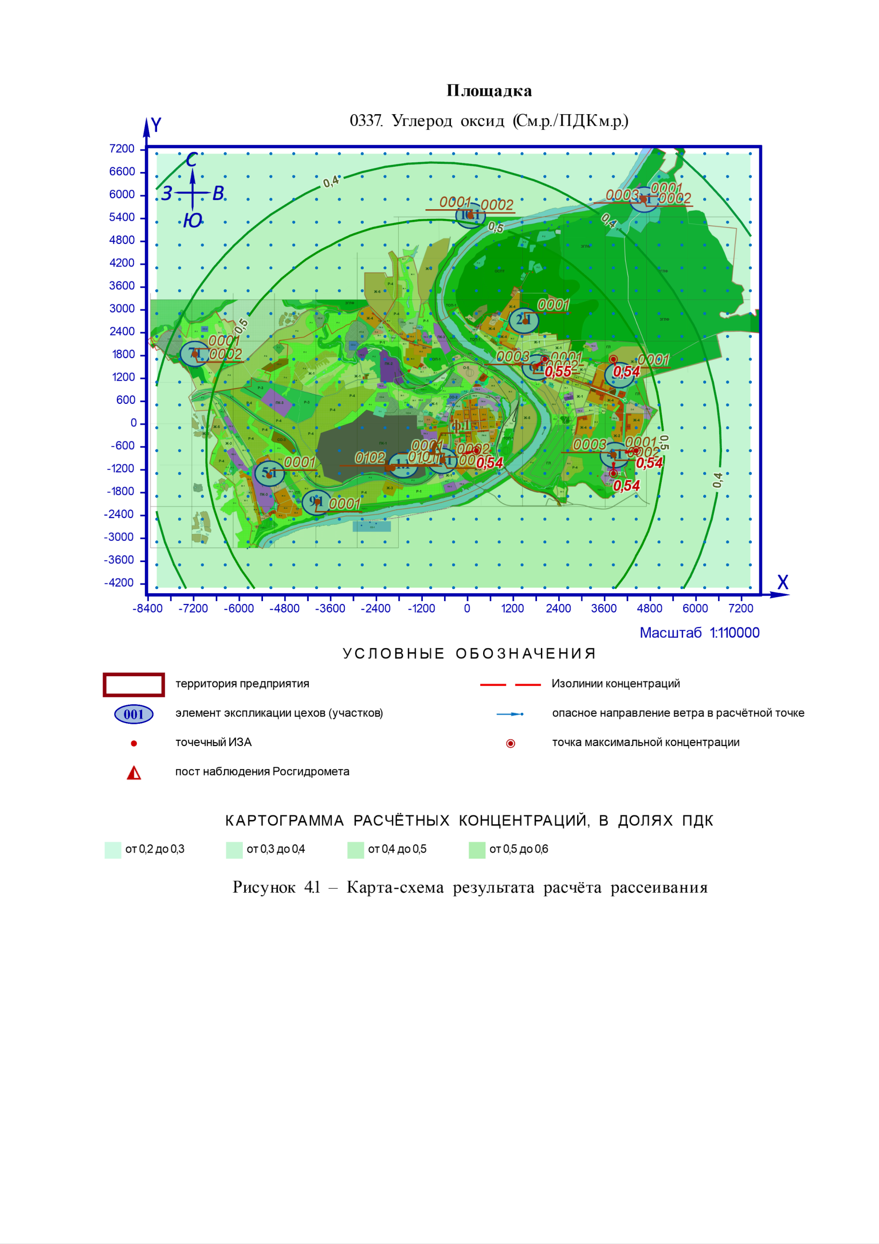
Рисунок 9 - Карта-схема результата расчета рассеивания. 0337 Углерод оксид
Рисунок 9 - Карта-схема результата расчета рассеивания. 0337 Углерод оксид

5 Расчёт рассеивания: ЗВ «0703. Бенз/а/пирен» (Сс.с./ПДКс.с.)
Полное наименование вещества с кодом 703 – Бенз/а/пирен. Предельно допустимая среднесуточная концентрация (ПДК) в атмосферном воздухе населённых мест составляет 1E-06 мг/м³, класс опасности 1.
Количество источников загрязнения атмосферы составляет - 23 (в том числе: организованных - 23, неорганизованных - нет). Распределение источников по градациям высот: 0-2 м – нет; 2-10 м – нет; 10-50 м – 18; свыше 50 м – 5.
Количественная характеристика выброса: 0,0000266 г/с и 0,0001782 т/год.
Расчётных точек – нет; расчётных границ – нет (точек базового покрытия – нет, дополнительного – нет); расчётных площадок - 1 (узлов регулярной расчётной сетки – 540; дополнительных - нет); контрольных постов - нет.
Параметры источников загрязнения атмосферы, приведены в таблице 34.
Таблица 34 - Параметры источников загрязнения атмосферы
ИЗА(вар.)  режимы | Тип | Высота, м | Диаметр, м | Координаты |  | Ширина, м | Параметры ГВС |  |  | Рельеф | Um, м/с | Загрязняющее вещество
 |  |  |  | X₁  X₂ | Y₁  Y₂ | Ширина, м | скор-ть, м/с | объем, м³/с | темп., °С | Рельеф | Um, м/с | код | выброс, г/с | F | Cmi, мг/м³ | Xmi,  м
1 | 2 | 3 | 4 | 5 | 6 | 7 | 8 | 9 | 10 | 11 | 12 | 13 | 14 | 15 | 16 | 17
Площадка: 1. Алексинская ТЭЦ
Цех: 1. Котельная
Участок: 1. Котлотурбинный цех
0001 | 1 | 180,0 | 7,2 | -1968,71 | -1159,87 | - | 8,53 | 347,299 | 120 | 1 | 4,37 | 0703 | 0,0000240 | 3 | 2,36e-9 | 1467,3
0101 | 1 | 58,0 | 3,116 | -2064,21 | -1149,4 | - | 19,82 | 151,143 | 80 | 1 | 5,1 | 0703 | 0,0000001 | 3 | 1,40e-10 | 591,73
0102 | 1 | 58,0 | 3,116 | -2073 | -1149,48 | - | 19,82 | 151,143 | 80 | 1 | 5,1 | 0703 | 0,0000001 | 3 | 1,40e-10 | 591,73
Площадка: 2. Котельная МКР №1
Цех: 2. Котельная
Участок: 1. Машинный зал
0001 | 1 | 60,0 | 2,1 | 1518,18 | 2694,08 | - | 11,1156 | 38,5 | 131 | 1 | 3,23 | 0703 | 0,0000005 | 3 | 9,40e-10 | 442,22
Площадка: 3. Котельная МКР №2
Цех: 3. Котельная
Участок: 1. Машинный зал
0001 | 1 | 30,0 | 1,5 | 3949,56 | 1308,15 | - | 14,812 | 26,175 | 142 | 1 | 4 | 0703 | 0,0000004 | 3 | 2,65e-9 | 264,16
Площадка: 4. Котельная МКР №4
Цех: 4. Котельная
Участок: 1. Машинный зал
0001 | 1 | 25,0 | 0,65 | 3838,02 | -801,48 | - | 8,57365 | 2,845 | 146 | 1 | 1,73 | 0703 | 0,0000001 | 3 | 2,60e-9 | 130,25
0002 | 1 | 25,0 | 0,65 | 3840,16 | -805,41 | - | 8,57365 | 2,845 | 146 | 1 | 1,73 | 0703 | 0,0000001 | 3 | 2,60e-9 | 130,25
0003 | 1 | 25,0 | 0,65 | 3835,88 | -804,34 | - | 8,57365 | 2,845 | 146 | 1 | 1,73 | 0703 | 0,0000001 | 3 | 2,60e-9 | 130,25
Площадка: 5. Котельная МКР «Петровское»
Цех: 5. Котельная
Участок: 1. Машинный зал
0001 | 1 | 60,0 | 2,1 | -5214,2 | -1353,43 | - | 5,94352 | 20,586 | 137 | 1 | 2,56 | 0703 | 0,0000004 | 3 | 1,04e-9 | 375,81
Площадка: 6. Котельная ул. Советская
Цех: 6. Котельная
Участок: 1. Машинный зал
0001 | 1 | 15,0 | 0,42 | 1782,74 | 1507,66 | - | 4,81435 | 0,667 | 163 | 1 | 1,31 | 0703 | 0,0000001 | 3 | 1,48e-8 | 56,93
0002 | 1 | 15,0 | 0,42 | 1782,84 | 1506,54 | - | 4,81435 | 0,667 | 163 | 1 | 1,31 | 0703 | 0,0000001 | 3 | 1,48e-8 | 56,93
0003 | 1 | 15,0 | 0,42 | 1781,66 | 1507,41 | - | 4,81435 | 0,667 | 163 | 1 | 1,31 | 0703 | 0,0000001 | 3 | 1,48e-8 | 56,93
Площадка: 7. Котельная ул. Новогородищенская
Цех: 7. Котельная
Участок: 1. Машинный зал
0001 | 1 | 15,0 | 0,42 | -7168,73 | 1836,29 | - | 1,77561 | 0,246 | 97 | 1 | 0,81 | 0703 | 0,0000001 | 3 | 3,81e-8 | 33,08
0002 | 1 | 15,0 | 0,42 | -7166,65 | 1833,61 | - | 1,77561 | 0,246 | 97 | 1 | 0,81 | 0703 | 0,0000001 | 3 | 3,81e-8 | 33,08
Площадка: 8. Котельная ул. Заполярье
Цех: 8. Котельная
Участок: 1. Машинный зал
0001 | 1 | 12,0 | 0,25 | 4632,92 | 5899,15 | - | 4,50218 | 0,221 | 200 | 1 | 1,04 | 0703 | 0,0000001 | 3 | 3,88e-8 | 35,45
0002 | 1 | 12,0 | 0,25 | 4633,39 | 5898,2 | - | 4,50218 | 0,221 | 200 | 1 | 1,04 | 0703 | 0,0000001 | 3 | 3,88e-8 | 35,45
0003 | 1 | 12,0 | 0,25 | 4632,68 | 5898,58 | - | 4,50218 | 0,221 | 200 | 1 | 1,04 | 0703 | 0,0000001 | 3 | 3,88e-8 | 35,45
Площадка: 9. Котельная ул. Макаренко
Цех: 9. Котельная
Участок: 1. Машинный зал
0001 | 1 | 13,0 | 0,4 | -3944,32 | -2038,81 | - | 4,85423 | 0,61 | 185 | 1 | 1,38 | 0703 | 4,24e-9 | 3 | 1,10e-9 | 52,54
Площадка: 10. Котельная АМТ
Цех: 10. Котельная
Участок: 1. Машинный зал
0001 | 1 | 24,0 | 0,3 | 69,71 | 5475,28 | - | 4,68269 | 0,331 | 185 | 1 | 0,92 | 0703 | 2,35e-9 | 3 | 2,56e-10 | 60,42
0002 | 1 | 24,0 | 0,3 | 80,62 | 5460,89 | - | 4,68269 | 0,331 | 185 | 1 | 0,92 | 0703 | 2,35e-9 | 3 | 2,56e-10 | 60,42
Площадка: 11. Котельная ГВС
Цех: 11. Котельная
Участок: 1. Машинный зал
0001 | 1 | 25,0 | 0,7 | -664,09 | -948,03 | - | 6,14793 | 2,366 | 210 | 1 | 1,81 | 0703 | 2,92e-10 | 3 | 1,16e-11 | 130,16
0002 | 1 | 25,0 | 0,7 | -660,37 | -949,89 | - | 6,14793 | 2,366 | 210 | 1 | 1,81 | 0703 | 2,92e-10 | 3 | 1,16e-11 | 130,16
0003 | 1 | 25,0 | 0,7 | -655,83 | -951,13 | - | 8,19706 | 3,1546 | 210 | 1 | 2 | 0703 | 3,86e-10 | 3 | 1,30e-11 | 147,43
Значения приземных концентраций в каждой расчётной точке в атмосферном воздухе представляют собой суммарные максимально достижимые концентрации, соответствующие наиболее неблагоприятным сочетаниям таких метеорологических параметров как скорость (u, м/с) и направление ветра (φ, °).
Рассчитанные значения концентраций в точках приведены в таблице 35.
Таблица 35 - Значения расчётных концентраций в точках
№  РО | Тип | Координаты |  | Высота, м | Концентрация |  | Фон, д.ПДК | Вклад, д.ПДК | Ветер |  | Вклад источника выброса
№  РО | Тип | X | Y | Высота, м | д.ПДК | мг/м³ | Фон, д.ПДК | Вклад, д.ПДК | u, м/с | φ, ° | пл.цех.уч.ИЗА | д.ПДК | %
1 | 2 | 3 | 4 | 5 | 6 | 7 | 8 | 9 | 10 | 11 | 12 | 13 | 14
1 | Польз. | 4430,25 | 5903,52 | 2 | 0,025 | 2,52e-8 | - | - | - | - | - | - | -
1 | Польз. | 2030,25 | 1703,52 | 2 | 0,013 | 1,27e-8 | - | - | - | - | - | - | -
1 | Польз. | -6969,75 | 1703,52 | 2 | 0,012 | 1,22e-8 | - | - | - | - | - | - | -
1 | Польз. | 3830,25 | -696,48 | 2 | 0,0072 | 7,22e-9 | - | - | - | - | - | - | -
1 | Польз. | 3830,25 | 1103,52 | 2 | 0,003 | 2,93e-9 | - | - | - | - | - | - | -
Карта схема района размещения источников загрязнения атмосферы, с нанесёнными результатами расчёта рассеивания по расчётной площадке 1. Площадка приведена на рисунке 10.

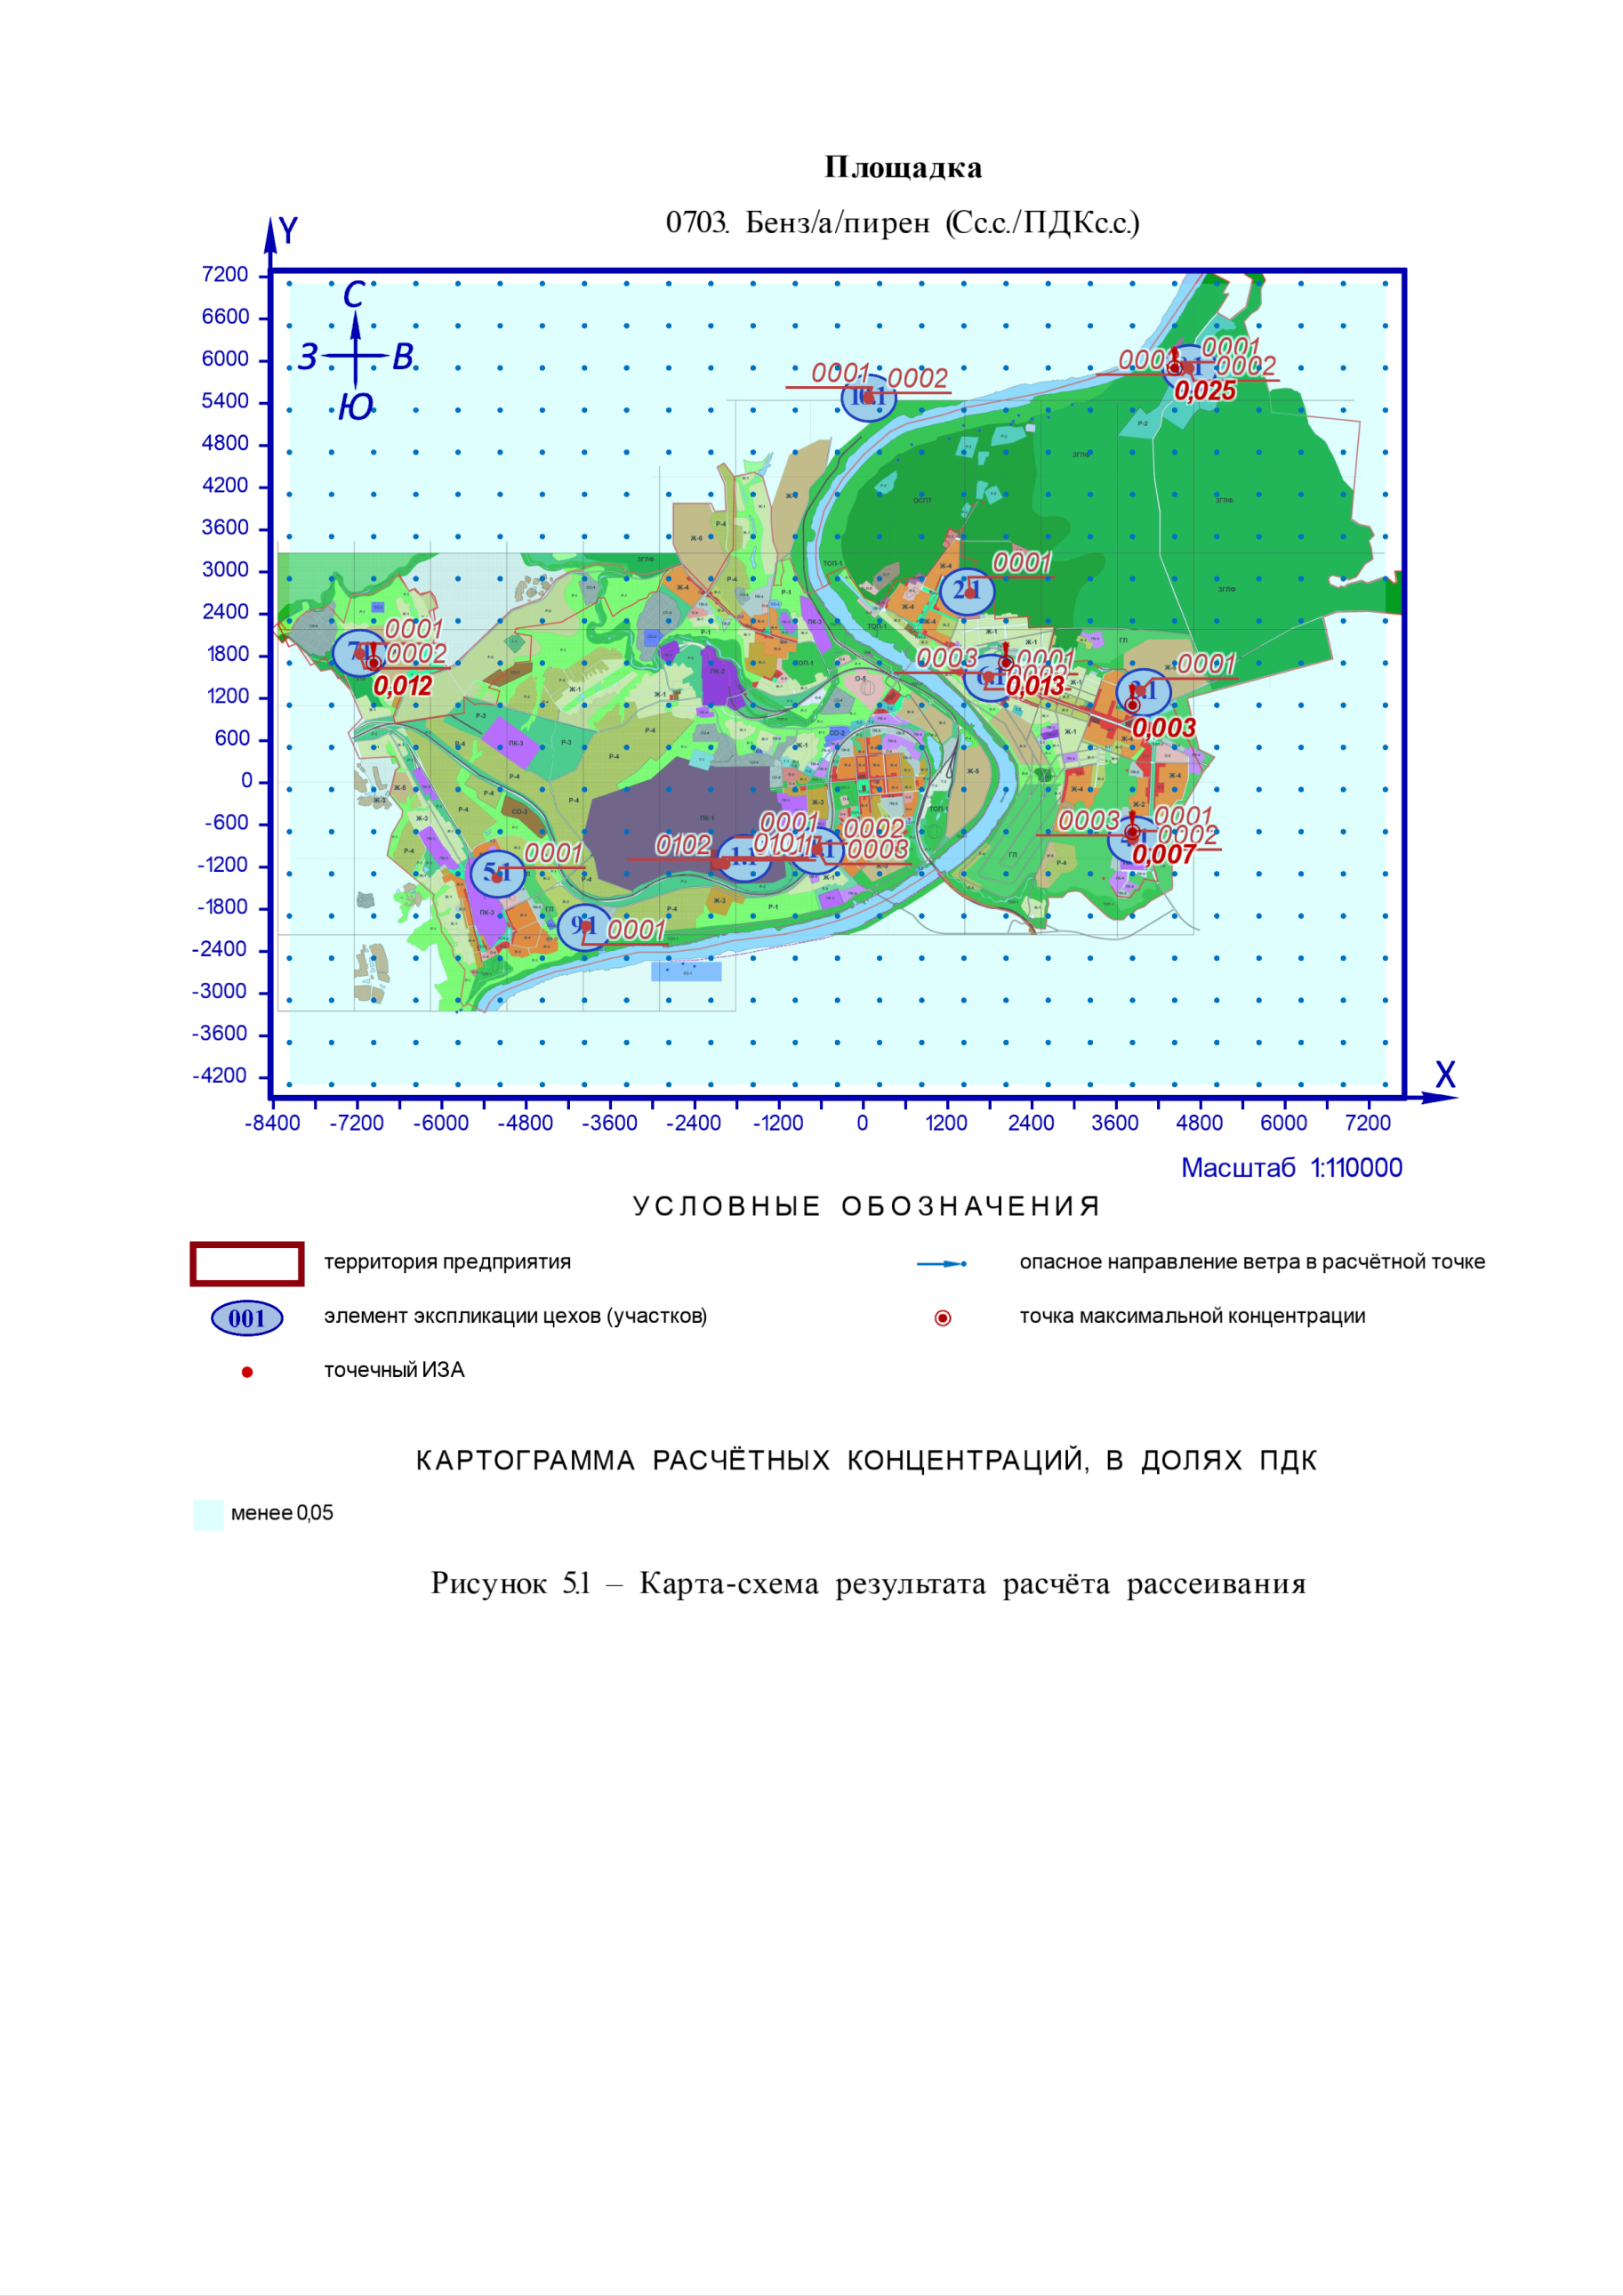
Рисунок 10 - Карта-схема результата расчета рассеивания. 0703 Бенз/а/пирен

Рисунок 10 - Карта-схема результата расчета рассеивания. 0703 Бенз/а/пирен

Приложение 4 Результаты расчетов рассеивания загрязняющих веществ. Прогнозируемое состояние системы теплоснабжения к 2034г

Расчёт рассеивания без учета фонового загрязнения
Программа расчёта рассеивания для ЭВМ «ЭКОцентр–РРВА» версия 2.0 (положительное заключение экспертизы Росгидромета от 10.11.2020г. №140-08474/20И).
Серийный номер: R454-DT9C-72F2-ZKCJ-HMR8.

1 Исходные данные для проведения расчёта рассеивания выбросов
Расчетный период: зима
Средняя температура наружного воздуха, °С: -19,9;
Скорость ветра (u*), повторяемость превышения которой составляет 5%, м/с: 7;
Площадь города (для экстраполяции фона), км²: 38;
Порог целесообразности по вкладу источников выброса: ≥ 0,05 ПДК;
Параметры перебора ветров:
– направление, метео °: 0 - 360;
– скорость, м/с: 0,5 - 7.
Основная система координат - правая с ориентацией оси OY на Север.
Метеорологические характеристики и коэффициенты, определяющие условия рассеивания загрязняющих веществ в атмосфере приведены в таблице 36.
Таблица 36 - Метеорологические характеристики и коэффициенты
Наименование характеристики | Величина
1 | 2
Коэффициент, зависящий от стратификации атмосферы, А | 140
Коэффициент рельефа местности в городе | 1
Средняя максимальная температура наружного воздуха наиболее жаркого месяца года, Т, °С | 24,3
Средняя температура наружного воздуха наиболее холодного месяца (для котельных, работающих по отопительному графику), Т, °С | -19,9
Среднегодовая роза ветров, % | -
С | 10
СВ | 9
В | 9
ЮВ | 13
Ю | 12
ЮЗ | 17
З | 18
СЗ | 12
Скорость ветра (u*) (по средним многолетним данным), повторяемость превышения которой составляет 5%, м/с | 7
Параметры расчётных областей, в которых выполнялся расчёт загрязнения атмосферы, приведены в таблице 37.
Таблица 37 - Параметры расчётных областей
Расчётная область | Вид | Шаг, м | Координаты |  |  |  | Ширина, м | Высота, м
Расчётная область | Вид | Шаг, м | X₁ | Y₁ | X₂ | Y₂ | Ширина, м | Высота, м
1 | 2 | 3 | 4 | 5 | 6 | 7 | 8 | 9
1. Площадка | Сетка | 600 | -8439,89 | 1403,52 | 7700,38 | 1403,52 | 11774,33 | 2
Для каждого источника выброса определены опасная скорость ветра (Um, м/с), максимальная (т.е. достижимая с учётом коэффициента оседания (F)) концентрация в приземном слое атмосферы (Cmi) в мг/м³ и расстояние (Xmi, м), на котором достигается максимальная концентрация.
Параметры источников загрязнения атмосферы с качественной и количественной характеристикой максимально разовых выбросов, приведены в таблице 38.
Таблица 38 - Параметры источников загрязнения атмосферы
ИЗА(вар.)  режимы | Тип | Высота, м | Диаметр, м | Координаты |  | Ширина, м | Параметры ГВС |  |  | Рельеф | Um, м/с | Загрязняющее вещество
 |  |  |  | X₁  X₂ | Y₁  Y₂ | Ширина, м | скор-ть, м/с | объем, м³/с | темп., °С | Рельеф | Um, м/с | код | выброс, г/с | F | Cmi, мг/м³ | Xmi,  м
1 | 2 | 3 | 4 | 5 | 6 | 7 | 8 | 9 | 10 | 11 | 12 | 13 | 14 | 15 | 16 | 17
Площадка: 1. Алексинская ТЭЦ
Цех: 1. Котельная
Участок: 1. Котлотурбинный цех
0001 | 1 | 180,0 | 7,2 | -1968,71 | -1159,87 | - | 8,53 | 347,299 | 120 | 1 | 4,37 | 0301 | 76,130320 | 1 | 0,0104 | 2934,7
 |  |  |  |  |  |  |  |  |  |  |  | 0304 | 11,248463 | 1 | 0,0015 | 2934,7
 |  |  |  |  |  |  |  |  |  |  |  | 0337 | 159,20467 | 1 | 0,022 | 2934,7
 |  |  |  |  |  |  |  |  |  |  |  | 0703 | 0,0000262 | 3 | 1,07e-8 | 1467,3
0101 | 1 | 58,0 | 3,116 | -2064,21 | -1149,4 | - | 19,82 | 151,143 | 80 | 1 | 5,1 | 0301 | 14,274619 | 1 | 0,017 | 1183,5
 |  |  |  |  |  |  |  |  |  |  |  | 0304 | 2,1475507 | 1 | 0,0026 | 1183,5
 |  |  |  |  |  |  |  |  |  |  |  | 0337 | 5,0957500 | 1 | 0,0062 | 1183,5
 |  |  |  |  |  |  |  |  |  |  |  | 0703 | 0,0000001 | 3 | 3,65e-10 | 591,73
0102 | 1 | 58,0 | 3,116 | -2073 | -1149,48 | - | 19,82 | 151,143 | 80 | 1 | 5,1 | 0301 | 14,333326 | 1 | 0,017 | 1183,5
 |  |  |  |  |  |  |  |  |  |  |  | 0304 | 2,1671162 | 1 | 0,0026 | 1183,5
 |  |  |  |  |  |  |  |  |  |  |  | 0337 | 5,1169505 | 1 | 0,0062 | 1183,5
 |  |  |  |  |  |  |  |  |  |  |  | 0703 | 0,0000001 | 3 | 3,65e-10 | 591,73
Площадка: 2. Котельная МКР №1
Цех: 2. Котельная
Участок: 1. Машинный зал
0001 | 1 | 60,0 | 2,1 | 1518,18 | 2694,08 | - | 11,1156 | 38,5 | 131 | 1 | 3,23 | 0301 | 3,2698750 | 1 | 0,007 | 884,43
 |  |  |  |  |  |  |  |  |  |  |  | 0304 | 0,5312600 | 1 | 0,00114 | 884,43
 |  |  |  |  |  |  |  |  |  |  |  | 0337 | 7,0689900 | 1 | 0,015 | 884,43
 |  |  |  |  |  |  |  |  |  |  |  | 0703 | 0,0000005 | 3 | 3,23e-9 | 442,22
Площадка: 3. Котельная МКР №2
Цех: 3. Котельная
Участок: 1. Машинный зал
0001 | 1 | 30,0 | 1,5 | 3949,56 | 1308,15 | - | 14,812 | 26,175 | 142 | 1 | 4 | 0301 | 2,2898998 | 1 | 0,017 | 528,32
 |  |  |  |  |  |  |  |  |  |  |  | 0304 | 0,3721090 | 1 | 0,0028 | 528,32
 |  |  |  |  |  |  |  |  |  |  |  | 0337 | 5,2406010 | 1 | 0,04 | 528,32
 |  |  |  |  |  |  |  |  |  |  |  | 0703 | 0,0000005 | 3 | 1,14e-8 | 264,16
Площадка: 4. Котельная МКР №4
Цех: 4. Котельная
Участок: 1. Машинный зал
0001 | 1 | 25,0 | 0,65 | 3838,02 | -801,48 | - | 8,57365 | 2,845 | 146 | 1 | 1,73 | 0301 | 0,2529600 | 1 | 0,0075 | 260,51
 |  |  |  |  |  |  |  |  |  |  |  | 0703 | 0,0000001 | 3 | 8,95e-9 | 130,25
 |  |  |  |  |  |  |  |  |  |  |  | 0304 | 0,0411060 | 1 | 0,0012 | 260,51
 |  |  |  |  |  |  |  |  |  |  |  | 0337 | 0,4535000 | 1 | 0,0135 | 260,51
0002 | 1 | 25,0 | 0,65 | 3840,16 | -805,41 | - | 8,57365 | 2,845 | 146 | 1 | 1,73 | 0301 | 0,2529600 | 1 | 0,0075 | 260,51
 |  |  |  |  |  |  |  |  |  |  |  | 0304 | 0,0411060 | 1 | 0,0012 | 260,51
 |  |  |  |  |  |  |  |  |  |  |  | 0337 | 0,4535000 | 1 | 0,0135 | 260,51
 |  |  |  |  |  |  |  |  |  |  |  | 0703 | 0,0000001 | 3 | 8,95e-9 | 130,25
0003 | 1 | 25,0 | 0,65 | 3835,88 | -804,34 | - | 8,57365 | 2,845 | 146 | 1 | 1,73 | 0301 | 0,2529600 | 1 | 0,0075 | 260,51
 |  |  |  |  |  |  |  |  |  |  |  | 0304 | 0,0411060 | 1 | 0,0012 | 260,51
 |  |  |  |  |  |  |  |  |  |  |  | 0337 | 0,4535000 | 1 | 0,0135 | 260,51
 |  |  |  |  |  |  |  |  |  |  |  | 0703 | 0,0000001 | 3 | 8,95e-9 | 130,25
Площадка: 5. Котельная МКР «Петровское»
Цех: 5. Котельная
Участок: 1. Машинный зал
0001 | 1 | 60,0 | 2,1 | -5214,2 | -1353,43 | - | 5,94352 | 20,586 | 137 | 1 | 2,56 | 0301 | 1,8829369 | 1 | 0,0056 | 751,63
 |  |  |  |  |  |  |  |  |  |  |  | 0304 | 0,3059777 | 1 | 0,0009 | 751,63
 |  |  |  |  |  |  |  |  |  |  |  | 0337 | 3,8640580 | 1 | 0,0116 | 751,63
 |  |  |  |  |  |  |  |  |  |  |  | 0703 | 0,0000004 | 3 | 3,59e-9 | 375,81
Площадка: 6. Котельная ул. Советская
Цех: 6. Котельная
Участок: 1. Машинный зал
0001 | 1 | 15,0 | 0,42 | 1782,74 | 1507,66 | - | 4,81435 | 0,667 | 163 | 1 | 1,31 | 0301 | 0,0533300 | 1 | 0,009 | 113,86
 |  |  |  |  |  |  |  |  |  |  |  | 0304 | 0,0086660 | 1 | 0,0015 | 113,86
 |  |  |  |  |  |  |  |  |  |  |  | 0337 | 0,1242100 | 1 | 0,021 | 113,86
 |  |  |  |  |  |  |  |  |  |  |  | 0703 | 0,0000001 | 3 | 5,08e-8 | 56,93
0002 | 1 | 15,0 | 0,42 | 1782,84 | 1506,54 | - | 4,81435 | 0,667 | 163 | 1 | 1,31 | 0301 | 0,0533300 | 1 | 0,009 | 113,86
 |  |  |  |  |  |  |  |  |  |  |  | 0304 | 0,0086660 | 1 | 0,0015 | 113,86
 |  |  |  |  |  |  |  |  |  |  |  | 0337 | 0,1242100 | 1 | 0,021 | 113,86
 |  |  |  |  |  |  |  |  |  |  |  | 0703 | 0,0000001 | 3 | 5,08e-8 | 56,93
0003 | 1 | 15,0 | 0,42 | 1781,66 | 1507,41 | - | 4,81435 | 0,667 | 163 | 1 | 1,31 | 0301 | 0,0533300 | 1 | 0,009 | 113,86
 |  |  |  |  |  |  |  |  |  |  |  | 0304 | 0,0086660 | 1 | 0,0015 | 113,86
 |  |  |  |  |  |  |  |  |  |  |  | 0337 | 0,1242100 | 1 | 0,021 | 113,86
 |  |  |  |  |  |  |  |  |  |  |  | 0703 | 0,0000001 | 3 | 5,08e-8 | 56,93
Площадка: 7. Котельная ул. Новогородищенская
Цех: 7. Котельная
Участок: 1. Машинный зал
0001 | 1 | 15,0 | 0,42 | -7168,73 | 1836,29 | - | 1,77561 | 0,246 | 97 | 1 | 0,81 | 0301 | 0,0258050 | 1 | 0,011 | 66,15
 |  |  |  |  |  |  |  |  |  |  |  | 0304 | 0,0041930 | 1 | 0,0018 | 66,15
 |  |  |  |  |  |  |  |  |  |  |  | 0337 | 0,0601500 | 1 | 0,026 | 66,15
 |  |  |  |  |  |  |  |  |  |  |  | 0703 | 0,0000001 | 3 | 1,31e-7 | 33,08
0002 | 1 | 15,0 | 0,42 | -7166,65 | 1833,61 | - | 1,77561 | 0,246 | 97 | 1 | 0,81 | 0301 | 0,0258050 | 1 | 0,011 | 66,15
 |  |  |  |  |  |  |  |  |  |  |  | 0304 | 0,0041930 | 1 | 0,0018 | 66,15
 |  |  |  |  |  |  |  |  |  |  |  | 0337 | 0,0601500 | 1 | 0,026 | 66,15
 |  |  |  |  |  |  |  |  |  |  |  | 0703 | 0,0000001 | 3 | 1,31e-7 | 33,08
Площадка: 8. Котельная ул. Заполярье
Цех: 8. Котельная
Участок: 1. Машинный зал
0001 | 1 | 12,0 | 0,25 | 4632,92 | 5899,15 | - | 4,50218 | 0,221 | 200 | 1 | 1,04 | 0301 | 0,0171200 | 1 | 0,0076 | 70,9
 |  |  |  |  |  |  |  |  |  |  |  | 0304 | 0,0027820 | 1 | 0,00124 | 70,9
 |  |  |  |  |  |  |  |  |  |  |  | 0337 | 0,0399100 | 1 | 0,018 | 70,9
 |  |  |  |  |  |  |  |  |  |  |  | 0703 | 0,0000001 | 3 | 1,33e-7 | 35,45
0002 | 1 | 12,0 | 0,25 | 4633,39 | 5898,2 | - | 4,50218 | 0,221 | 200 | 1 | 1,04 | 0301 | 0,0171200 | 1 | 0,0076 | 70,9
 |  |  |  |  |  |  |  |  |  |  |  | 0304 | 0,0027820 | 1 | 0,00124 | 70,9
 |  |  |  |  |  |  |  |  |  |  |  | 0337 | 0,0399100 | 1 | 0,018 | 70,9
 |  |  |  |  |  |  |  |  |  |  |  | 0703 | 0,0000001 | 3 | 1,33e-7 | 35,45
0003 | 1 | 12,0 | 0,25 | 4632,68 | 5898,58 | - | 4,50218 | 0,221 | 200 | 1 | 1,04 | 0301 | 0,0171200 | 1 | 0,0076 | 70,9
 |  |  |  |  |  |  |  |  |  |  |  | 0304 | 0,0027820 | 1 | 0,00124 | 70,9
 |  |  |  |  |  |  |  |  |  |  |  | 0337 | 0,0399100 | 1 | 0,018 | 70,9
 |  |  |  |  |  |  |  |  |  |  |  | 0703 | 0,0000001 | 3 | 1,33e-7 | 35,45
Площадка: 9. Котельная ул. Макаренко
Цех: 9. Котельная
Участок: 1. Машинный зал
0001 | 1 | 13,0 | 0,4 | -3944,32 | -2038,81 | - | 4,85423 | 0,61 | 185 | 1 | 1,38 | 0301 | 0,0460764 | 1 | 0,01 | 105,08
 |  |  |  |  |  |  |  |  |  |  |  | 0304 | 0,0074874 | 1 | 0,0016 | 105,08
 |  |  |  |  |  |  |  |  |  |  |  | 0337 | 0,1120478 | 1 | 0,024 | 105,08
 |  |  |  |  |  |  |  |  |  |  |  | 0703 | 4,25e-9 | 3 | 2,69e-9 | 52,54
Площадка: 10. Котельная АМТ
Цех: 10. Котельная
Участок: 1. Машинный зал
0001 | 1 | 24,0 | 0,3 | 69,71 | 5475,28 | - | 4,68269 | 0,331 | 185 | 1 | 0,92 | 0301 | 0,0160000 | 1 | 0,0019 | 120,85
 |  |  |  |  |  |  |  |  |  |  |  | 0337 | 0,0590000 | 1 | 0,007 | 120,85
 |  |  |  |  |  |  |  |  |  |  |  | 0304 | 0,0030000 | 1 | 0,00035 | 120,85
 |  |  |  |  |  |  |  |  |  |  |  | 0703 | 2,35e-9 | 3 | 8,28e-10 | 60,42
0002 | 1 | 24,0 | 0,3 | 80,62 | 5460,89 | - | 4,68269 | 0,331 | 185 | 1 | 0,92 | 0301 | 0,0160000 | 1 | 0,0019 | 120,85
 |  |  |  |  |  |  |  |  |  |  |  | 0304 | 0,0030000 | 1 | 0,00035 | 120,85
 |  |  |  |  |  |  |  |  |  |  |  | 0337 | 0,0590000 | 1 | 0,007 | 120,85
 |  |  |  |  |  |  |  |  |  |  |  | 0703 | 2,35e-9 | 3 | 8,28e-10 | 60,42
Площадка: 11. Котельная ГВС
Цех: 11. Котельная
Участок: 1. Машинный зал
0001 | 1 | 25,0 | 0,7 | -664,09 | -948,03 | - | 5,48273 | 2,11 | 210 | 1 | 1,75 | 0301 | 0,1854788 | 1 | 0,006 | 248,05
 |  |  |  |  |  |  |  |  |  |  |  | 0304 | 0,0301403 | 1 | 0,001 | 248,05
 |  |  |  |  |  |  |  |  |  |  |  | 0337 | 0,3665470 | 1 | 0,012 | 248,05
 |  |  |  |  |  |  |  |  |  |  |  | 0703 | 3,25e-8 | 3 | 3,23e-9 | 124,02
0002 | 1 | 25,0 | 0,7 | -660,37 | -949,89 | - | 5,48273 | 2,11 | 210 | 1 | 1,75 | 0301 | 0,1854788 | 1 | 0,006 | 248,05
 |  |  |  |  |  |  |  |  |  |  |  | 0304 | 0,0301403 | 1 | 0,001 | 248,05
 |  |  |  |  |  |  |  |  |  |  |  | 0337 | 0,3665470 | 1 | 0,012 | 248,05
 |  |  |  |  |  |  |  |  |  |  |  | 0703 | 3,25e-8 | 3 | 3,23e-9 | 124,02
0003 | 1 | 25,0 | 0,7 | -655,83 | -951,13 | - | 7,30164 | 2,81 | 210 | 1 | 1,92 | 0301 | 0,2633512 | 1 | 0,0073 | 280,29
 |  |  |  |  |  |  |  |  |  |  |  | 0304 | 0,0427946 | 1 | 0,0012 | 280,29
 |  |  |  |  |  |  |  |  |  |  |  | 0337 | 0,4887541 | 1 | 0,0135 | 280,29
 |  |  |  |  |  |  |  |  |  |  |  | 0703 | 3,75e-8 | 3 | 3,11e-9 | 140,15
Площадка: 12. Котельная "Алексин Бор"
Цех: 12. Котельная
Участок: 1. Машинный зал
0001 | 1 | 15,4 | 0,25 | 5162,73 | 5771 | - | 3,87065 | 0,19 | 184 | 1 | 0,88 | 0301 | 0,0127183 | 1 | 0,0044 | 75,43
 |  |  |  |  |  |  |  |  |  |  |  | 0304 | 0,0020667 | 1 | 0,0007 | 75,43
 |  |  |  |  |  |  |  |  |  |  |  | 0337 | 0,0353446 | 1 | 0,012 | 75,43
 |  |  |  |  |  |  |  |  |  |  |  | 0703 | 1,34e-9 | 3 | 1,38e-9 | 37,72
0002 | 1 | 15,4 | 0,25 | 5163,34 | 5770,74 | - | 3,87065 | 0,19 | 184 | 1 | 0,88 | 0301 | 0,0127183 | 1 | 0,0044 | 75,43
 |  |  |  |  |  |  |  |  |  |  |  | 0304 | 0,0020667 | 1 | 0,0007 | 75,43
 |  |  |  |  |  |  |  |  |  |  |  | 0337 | 0,0353446 | 1 | 0,012 | 75,43
 |  |  |  |  |  |  |  |  |  |  |  | 0703 | 1,34e-9 | 3 | 1,38e-9 | 37,72
Площадка: 13. Котельная при ТЭЦ
Цех: 13. Котельная
Участок: 1. Машинный зал
0001 | 1 | 58,0 | 0,5 | -1962,44 | -1116,35 | - | 146,677 | 28,8 | 250 | 1 | 4,7 | 0301 | 4,5659452 | 1 | 0,0054 | 1213,1
 |  |  |  |  |  |  |  |  |  |  |  | 0304 | 0,7419661 | 1 | 0,00087 | 1213,1
 |  |  |  |  |  |  |  |  |  |  |  | 0337 | 4,6262500 | 1 | 0,0054 | 1213,1
 |  |  |  |  |  |  |  |  |  |  |  | 0703 | 0,0000007 | 3 | 2,47e-9 | 606,57
0002 | 1 | 58,0 | 0,5 | -1971,52 | -1115,98 | - | 353,095 | 69,33 | 180 | 1 | 8,69 | 0301 | 19,932720 | 1 | 0,011 | 1848,7
 |  |  |  |  |  |  |  |  |  |  |  | 0304 | 3,2390669 | 1 | 0,0018 | 1848,7
 |  |  |  |  |  |  |  |  |  |  |  | 0337 | 12,860975 | 1 | 0,007 | 1848,7
 |  |  |  |  |  |  |  |  |  |  |  | 0703 | 0,0000005 | 3 | 8,19e-10 | 924,34

2 Расчёт рассеивания: ЗВ «0301. Азота диоксид» (См.р./ПДКм.р.)
Полное наименование вещества с кодом 301 – Азота диоксид (Двуокись азота; пероксид азота). Предельно допустимая максимальная разовая концентрация (ПДК) в атмосферном воздухе населённых мест составляет 0,2 мг/м³, класс опасности 3.
Количество источников загрязнения атмосферы составляет - 27 (в том числе: организованных - 27, неорганизованных - нет). Распределение источников по градациям высот: 0-2 м – нет; 2-10 м – нет; 10-50 м – 20; свыше 50 м – 7.
Количественная характеристика выброса: 138,43931 г/с.
Расчётных точек – нет; расчётных границ – нет (точек базового покрытия – нет, дополнительного – нет); расчётных площадок - 1 (узлов регулярной расчётной сетки – 540; дополнительных - нет); контрольных постов - нет.
Параметры источников загрязнения атмосферы, приведены в таблице 39.
Таблица 39 - Параметры источников загрязнения атмосферы
ИЗА(вар.)  режимы | Тип | Высота, м | Диаметр, м | Координаты |  | Ширина, м | Параметры ГВС |  |  | Рельеф | Um, м/с | Загрязняющее вещество
 |  |  |  | X₁  X₂ | Y₁  Y₂ | Ширина, м | скор-ть, м/с | объем, м³/с | темп., °С | Рельеф | Um, м/с | код | выброс, г/с | F | Cmi, мг/м³ | Xmi,  м
1 | 2 | 3 | 4 | 5 | 6 | 7 | 8 | 9 | 10 | 11 | 12 | 13 | 14 | 15 | 16 | 17
Площадка: 1. Алексинская ТЭЦ
Цех: 1. Котельная
Участок: 1. Котлотурбинный цех
0001 | 1 | 180,0 | 7,2 | -1968,71 | -1159,87 | - | 8,53 | 347,299 | 120 | 1 | 4,37 | 0301 | 76,130320 | 1 | 0,0104 | 2934,7
0101 | 1 | 58,0 | 3,116 | -2064,21 | -1149,4 | - | 19,82 | 151,143 | 80 | 1 | 5,1 | 0301 | 14,274619 | 1 | 0,017 | 1183,5
0102 | 1 | 58,0 | 3,116 | -2073 | -1149,48 | - | 19,82 | 151,143 | 80 | 1 | 5,1 | 0301 | 14,333326 | 1 | 0,017 | 1183,5
Площадка: 2. Котельная МКР №1
Цех: 2. Котельная
Участок: 1. Машинный зал
0001 | 1 | 60,0 | 2,1 | 1518,18 | 2694,08 | - | 11,1156 | 38,5 | 131 | 1 | 3,23 | 0301 | 3,2698750 | 1 | 0,007 | 884,43
Площадка: 3. Котельная МКР №2
Цех: 3. Котельная
Участок: 1. Машинный зал
0001 | 1 | 30,0 | 1,5 | 3949,56 | 1308,15 | - | 14,812 | 26,175 | 142 | 1 | 4 | 0301 | 2,2898998 | 1 | 0,017 | 528,32
Площадка: 4. Котельная МКР №4
Цех: 4. Котельная
Участок: 1. Машинный зал
0001 | 1 | 25,0 | 0,65 | 3838,02 | -801,48 | - | 8,57365 | 2,845 | 146 | 1 | 1,73 | 0301 | 0,2529600 | 1 | 0,0075 | 260,51
0002 | 1 | 25,0 | 0,65 | 3840,16 | -805,41 | - | 8,57365 | 2,845 | 146 | 1 | 1,73 | 0301 | 0,2529600 | 1 | 0,0075 | 260,51
0003 | 1 | 25,0 | 0,65 | 3835,88 | -804,34 | - | 8,57365 | 2,845 | 146 | 1 | 1,73 | 0301 | 0,2529600 | 1 | 0,0075 | 260,51
Площадка: 5. Котельная МКР «Петровское»
Цех: 5. Котельная
Участок: 1. Машинный зал
0001 | 1 | 60,0 | 2,1 | -5214,2 | -1353,43 | - | 5,94352 | 20,586 | 137 | 1 | 2,56 | 0301 | 1,8829369 | 1 | 0,0056 | 751,63
Площадка: 6. Котельная ул. Советская
Цех: 6. Котельная
Участок: 1. Машинный зал
0001 | 1 | 15,0 | 0,42 | 1782,74 | 1507,66 | - | 4,81435 | 0,667 | 163 | 1 | 1,31 | 0301 | 0,0533300 | 1 | 0,009 | 113,86
0002 | 1 | 15,0 | 0,42 | 1782,84 | 1506,54 | - | 4,81435 | 0,667 | 163 | 1 | 1,31 | 0301 | 0,0533300 | 1 | 0,009 | 113,86
0003 | 1 | 15,0 | 0,42 | 1781,66 | 1507,41 | - | 4,81435 | 0,667 | 163 | 1 | 1,31 | 0301 | 0,0533300 | 1 | 0,009 | 113,86
Площадка: 7. Котельная ул. Новогородищенская
Цех: 7. Котельная
Участок: 1. Машинный зал
0001 | 1 | 15,0 | 0,42 | -7168,73 | 1836,29 | - | 1,77561 | 0,246 | 97 | 1 | 0,81 | 0301 | 0,0258050 | 1 | 0,011 | 66,15
0002 | 1 | 15,0 | 0,42 | -7166,65 | 1833,61 | - | 1,77561 | 0,246 | 97 | 1 | 0,81 | 0301 | 0,0258050 | 1 | 0,011 | 66,15
Площадка: 8. Котельная ул. Заполярье
Цех: 8. Котельная
Участок: 1. Машинный зал
0001 | 1 | 12,0 | 0,25 | 4632,92 | 5899,15 | - | 4,50218 | 0,221 | 200 | 1 | 1,04 | 0301 | 0,0171200 | 1 | 0,0076 | 70,9
0002 | 1 | 12,0 | 0,25 | 4633,39 | 5898,2 | - | 4,50218 | 0,221 | 200 | 1 | 1,04 | 0301 | 0,0171200 | 1 | 0,0076 | 70,9
0003 | 1 | 12,0 | 0,25 | 4632,68 | 5898,58 | - | 4,50218 | 0,221 | 200 | 1 | 1,04 | 0301 | 0,0171200 | 1 | 0,0076 | 70,9
Площадка: 9. Котельная ул. Макаренко
Цех: 9. Котельная
Участок: 1. Машинный зал
0001 | 1 | 13,0 | 0,4 | -3944,32 | -2038,81 | - | 4,85423 | 0,61 | 185 | 1 | 1,38 | 0301 | 0,0460764 | 1 | 0,01 | 105,08
Площадка: 10. Котельная АМТ
Цех: 10. Котельная
Участок: 1. Машинный зал
0001 | 1 | 24,0 | 0,3 | 69,71 | 5475,28 | - | 4,68269 | 0,331 | 185 | 1 | 0,92 | 0301 | 0,0160000 | 1 | 0,0019 | 120,85
0002 | 1 | 24,0 | 0,3 | 80,62 | 5460,89 | - | 4,68269 | 0,331 | 185 | 1 | 0,92 | 0301 | 0,0160000 | 1 | 0,0019 | 120,85
Площадка: 11. Котельная ГВС
Цех: 11. Котельная
Участок: 1. Машинный зал
0001 | 1 | 25,0 | 0,7 | -664,09 | -948,03 | - | 5,48273 | 2,11 | 210 | 1 | 1,75 | 0301 | 0,1854788 | 1 | 0,006 | 248,05
0002 | 1 | 25,0 | 0,7 | -660,37 | -949,89 | - | 5,48273 | 2,11 | 210 | 1 | 1,75 | 0301 | 0,1854788 | 1 | 0,006 | 248,05
0003 | 1 | 25,0 | 0,7 | -655,83 | -951,13 | - | 7,30164 | 2,81 | 210 | 1 | 1,92 | 0301 | 0,2633512 | 1 | 0,0073 | 280,29
Площадка: 12. Котельная "Алексин Бор"
Цех: 12. Котельная
Участок: 1. Машинный зал
0001 | 1 | 15,4 | 0,25 | 5162,73 | 5771 | - | 3,87065 | 0,19 | 184 | 1 | 0,88 | 0301 | 0,0127183 | 1 | 0,0044 | 75,43
0002 | 1 | 15,4 | 0,25 | 5163,34 | 5770,74 | - | 3,87065 | 0,19 | 184 | 1 | 0,88 | 0301 | 0,0127183 | 1 | 0,0044 | 75,43
Площадка: 13. Котельная при ТЭЦ
Цех: 13. Котельная
Участок: 1. Машинный зал
0001 | 1 | 58,0 | 0,5 | -1962,44 | -1116,35 | - | 146,677 | 28,8 | 250 | 1 | 4,7 | 0301 | 4,5659452 | 1 | 0,0054 | 1213,1
0002 | 1 | 58,0 | 0,5 | -1971,52 | -1115,98 | - | 353,095 | 69,33 | 180 | 1 | 8,69 | 0301 | 19,932720 | 1 | 0,011 | 1848,7
Значения приземных концентраций в каждой расчётной точке в атмосферном воздухе представляют собой суммарные максимально достижимые концентрации, соответствующие наиболее неблагоприятным сочетаниям таких метеорологических параметров как скорость (u, м/с) и направление ветра (φ, °).
Рассчитанные значения концентраций в точках приведены в таблице 40.
Таблица 40 - Значения расчётных концентраций в точках
№  РО | Тип | Координаты |  | Высота, м | Концентрация |  | Фон, д.ПДК | Вклад, д.ПДК | Ветер |  | Вклад источника выброса
№  РО | Тип | X | Y | Высота, м | д.ПДК | мг/м³ | Фон, д.ПДК | Вклад, д.ПДК | u, м/с | φ, ° | пл.цех.уч.ИЗА | д.ПДК | %
1 | 2 | 3 | 4 | 5 | 6 | 7 | 8 | 9 | 10 | 11 | 12 | 13 | 14
1 | Польз. | -3369,76 | -1296,48 | 2 | 0,27 | 0,055 | - | 0,27 | 5,9 | 83 | 1.1.1.0102  1.1.1.0101  13.13.1.0002 | 0,085  0,084  0,041 | 30,88  30,68  15,07
1 | Польз. | 230,24 | -696,48 | 2 | 0,27 | 0,054 | - | 0,27 | 5,7 | 258 | 1.1.1.0102  1.1.1.0101  1.1.1.0001 | 0,065  0,065  0,045 | 24,38  24,36  16,85
1 | Польз. | 2030,24 | 1703,52 | 2 | 0,18 | 0,037 | - | 0,18 | 4,5 | 234 | 1.1.1.0001  1.1.1.0102  1.1.1.0101 | 0,043  0,028  0,028 | 23,31  15,34  15,33
1 | Польз. | 4430,24 | -696,48 | 2 | 0,15 | 0,03 | - | 0,15 | 2,2 | 263 | 4.4.1.0001  4.4.1.0003  4.4.1.0002 | 0,024  0,024  0,024 | 16,13  15,92  15,87
1 | Польз. | 5030,24 | 1703,52 | 2 | 0,15 | 0,03 | - | 0,15 | 6,4 | 249 | 3.3.1.0001  1.1.1.0001  13.13.1.0002 | 0,06  0,031  0,017 | 39,49  21,15  11,28
Карта схема района размещения источников загрязнения атмосферы, с нанесёнными результатами расчёта рассеивания по расчётной площадке 1. Площадка приведена на рисунке 11.

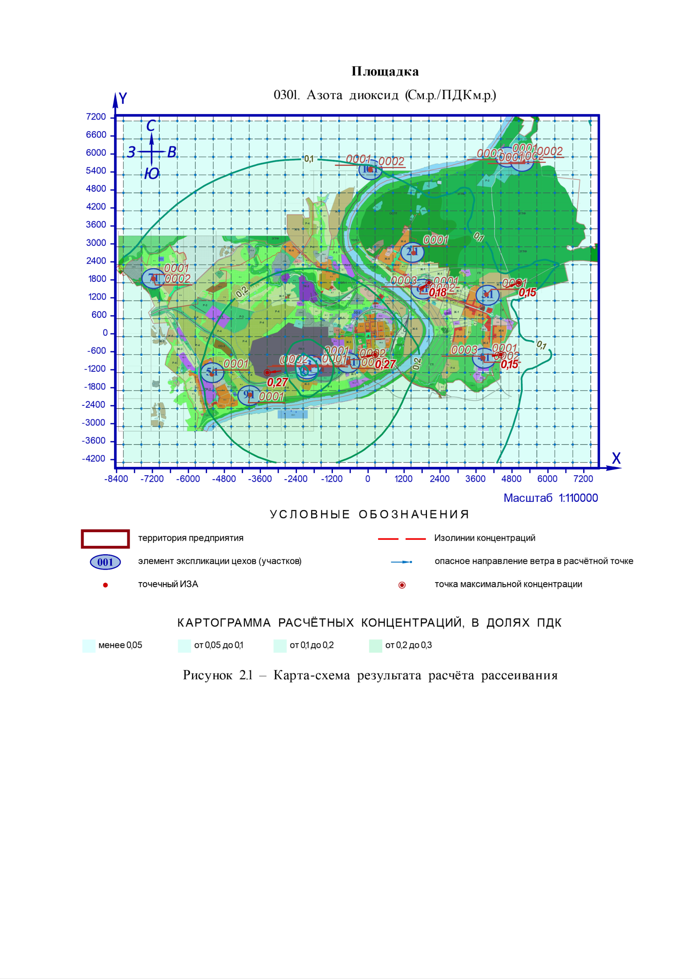
Рисунок 11 - Карта-схема результата расчета рассеивания. 0301 Азота диоксид
Рисунок 11 - Карта-схема результата расчета рассеивания. 0301 Азота диоксид

3 Расчёт рассеивания: ЗВ «0304. Азота оксид» (См.р./ПДКм.р.)
Полное наименование вещества с кодом 304 – Азот (II) оксид (Азот монооксид). Предельно допустимая максимальная разовая концентрация (ПДК) в атмосферном воздухе населённых мест составляет 0,4 мг/м³, класс опасности 3.
Количество источников загрязнения атмосферы составляет - 27 (в том числе: организованных - 27, неорганизованных - нет). Распределение источников по градациям высот: 0-2 м – нет; 2-10 м – нет; 10-50 м – 20; свыше 50 м – 7.
Количественная характеристика выброса: 21,040253 г/с.
Расчётных точек – нет; расчётных границ – нет (точек базового покрытия – нет, дополнительного – нет); расчётных площадок - 1 (узлов регулярной расчётной сетки – 540; дополнительных - нет); контрольных постов - нет.
Параметры источников загрязнения атмосферы, приведены в таблице 41.
Таблица 41 - Параметры источников загрязнения атмосферы
ИЗА(вар.)  режимы | Тип | Высота, м | Диаметр, м | Координаты |  | Ширина, м | Параметры ГВС |  |  | Рельеф | Um, м/с | Загрязняющее вещество
 |  |  |  | X₁  X₂ | Y₁  Y₂ | Ширина, м | скор-ть, м/с | объем, м³/с | темп., °С | Рельеф | Um, м/с | код | выброс, г/с | F | Cmi, мг/м³ | Xmi,  м
1 | 2 | 3 | 4 | 5 | 6 | 7 | 8 | 9 | 10 | 11 | 12 | 13 | 14 | 15 | 16 | 17
Площадка: 1. Алексинская ТЭЦ
Цех: 1. Котельная
Участок: 1. Котлотурбинный цех
0001 | 1 | 180,0 | 7,2 | -1968,71 | -1159,87 | - | 8,53 | 347,299 | 120 | 1 | 4,37 | 0304 | 11,248463 | 1 | 0,0015 | 2934,7
0101 | 1 | 58,0 | 3,116 | -2064,21 | -1149,4 | - | 19,82 | 151,143 | 80 | 1 | 5,1 | 0304 | 2,1475507 | 1 | 0,0026 | 1183,5
0102 | 1 | 58,0 | 3,116 | -2073 | -1149,48 | - | 19,82 | 151,143 | 80 | 1 | 5,1 | 0304 | 2,1671162 | 1 | 0,0026 | 1183,5
Площадка: 2. Котельная МКР №1
Цех: 2. Котельная
Участок: 1. Машинный зал
0001 | 1 | 60,0 | 2,1 | 1518,18 | 2694,08 | - | 11,1156 | 38,5 | 131 | 1 | 3,23 | 0304 | 0,5312600 | 1 | 0,00114 | 884,43
Площадка: 3. Котельная МКР №2
Цех: 3. Котельная
Участок: 1. Машинный зал
0001 | 1 | 30,0 | 1,5 | 3949,56 | 1308,15 | - | 14,812 | 26,175 | 142 | 1 | 4 | 0304 | 0,3721090 | 1 | 0,0028 | 528,32
Площадка: 4. Котельная МКР №4
Цех: 4. Котельная
Участок: 1. Машинный зал
0001 | 1 | 25,0 | 0,65 | 3838,02 | -801,48 | - | 8,57365 | 2,845 | 146 | 1 | 1,73 | 0304 | 0,0411060 | 1 | 0,0012 | 260,51
0002 | 1 | 25,0 | 0,65 | 3840,16 | -805,41 | - | 8,57365 | 2,845 | 146 | 1 | 1,73 | 0304 | 0,0411060 | 1 | 0,0012 | 260,51
0003 | 1 | 25,0 | 0,65 | 3835,88 | -804,34 | - | 8,57365 | 2,845 | 146 | 1 | 1,73 | 0304 | 0,0411060 | 1 | 0,0012 | 260,51
Площадка: 5. Котельная МКР «Петровское»
Цех: 5. Котельная
Участок: 1. Машинный зал
0001 | 1 | 60,0 | 2,1 | -5214,2 | -1353,43 | - | 5,94352 | 20,586 | 137 | 1 | 2,56 | 0304 | 0,3059777 | 1 | 0,0009 | 751,63
Площадка: 6. Котельная ул. Советская
Цех: 6. Котельная
Участок: 1. Машинный зал
0001 | 1 | 15,0 | 0,42 | 1782,74 | 1507,66 | - | 4,81435 | 0,667 | 163 | 1 | 1,31 | 0304 | 0,0086660 | 1 | 0,0015 | 113,86
0002 | 1 | 15,0 | 0,42 | 1782,84 | 1506,54 | - | 4,81435 | 0,667 | 163 | 1 | 1,31 | 0304 | 0,0086660 | 1 | 0,0015 | 113,86
0003 | 1 | 15,0 | 0,42 | 1781,66 | 1507,41 | - | 4,81435 | 0,667 | 163 | 1 | 1,31 | 0304 | 0,0086660 | 1 | 0,0015 | 113,86
Площадка: 7. Котельная ул. Новогородищенская
Цех: 7. Котельная
Участок: 1. Машинный зал
0001 | 1 | 15,0 | 0,42 | -7168,73 | 1836,29 | - | 1,77561 | 0,246 | 97 | 1 | 0,81 | 0304 | 0,0041930 | 1 | 0,0018 | 66,15
0002 | 1 | 15,0 | 0,42 | -7166,65 | 1833,61 | - | 1,77561 | 0,246 | 97 | 1 | 0,81 | 0304 | 0,0041930 | 1 | 0,0018 | 66,15
Площадка: 8. Котельная ул. Заполярье
Цех: 8. Котельная
Участок: 1. Машинный зал
0001 | 1 | 12,0 | 0,25 | 4632,92 | 5899,15 | - | 4,50218 | 0,221 | 200 | 1 | 1,04 | 0304 | 0,0027820 | 1 | 0,00124 | 70,9
0002 | 1 | 12,0 | 0,25 | 4633,39 | 5898,2 | - | 4,50218 | 0,221 | 200 | 1 | 1,04 | 0304 | 0,0027820 | 1 | 0,00124 | 70,9
0003 | 1 | 12,0 | 0,25 | 4632,68 | 5898,58 | - | 4,50218 | 0,221 | 200 | 1 | 1,04 | 0304 | 0,0027820 | 1 | 0,00124 | 70,9
Площадка: 9. Котельная ул. Макаренко
Цех: 9. Котельная
Участок: 1. Машинный зал
0001 | 1 | 13,0 | 0,4 | -3944,32 | -2038,81 | - | 4,85423 | 0,61 | 185 | 1 | 1,38 | 0304 | 0,0074874 | 1 | 0,0016 | 105,08
Площадка: 10. Котельная АМТ
Цех: 10. Котельная
Участок: 1. Машинный зал
0001 | 1 | 24,0 | 0,3 | 69,71 | 5475,28 | - | 4,68269 | 0,331 | 185 | 1 | 0,92 | 0304 | 0,0030000 | 1 | 0,00035 | 120,85
0002 | 1 | 24,0 | 0,3 | 80,62 | 5460,89 | - | 4,68269 | 0,331 | 185 | 1 | 0,92 | 0304 | 0,0030000 | 1 | 0,00035 | 120,85
Площадка: 11. Котельная ГВС
Цех: 11. Котельная
Участок: 1. Машинный зал
0001 | 1 | 25,0 | 0,7 | -664,09 | -948,03 | - | 5,48273 | 2,11 | 210 | 1 | 1,75 | 0304 | 0,0301403 | 1 | 0,001 | 248,05
0002 | 1 | 25,0 | 0,7 | -660,37 | -949,89 | - | 5,48273 | 2,11 | 210 | 1 | 1,75 | 0304 | 0,0301403 | 1 | 0,001 | 248,05
0003 | 1 | 25,0 | 0,7 | -655,83 | -951,13 | - | 7,30164 | 2,81 | 210 | 1 | 1,92 | 0304 | 0,0427946 | 1 | 0,0012 | 280,29
Площадка: 12. Котельная "Алексин Бор"
Цех: 12. Котельная
Участок: 1. Машинный зал
0001 | 1 | 15,4 | 0,25 | 5162,73 | 5771 | - | 3,87065 | 0,19 | 184 | 1 | 0,88 | 0304 | 0,0020667 | 1 | 0,0007 | 75,43
0002 | 1 | 15,4 | 0,25 | 5163,34 | 5770,74 | - | 3,87065 | 0,19 | 184 | 1 | 0,88 | 0304 | 0,0020667 | 1 | 0,0007 | 75,43
Площадка: 13. Котельная при ТЭЦ
Цех: 13. Котельная
Участок: 1. Машинный зал
0001 | 1 | 58,0 | 0,5 | -1962,44 | -1116,35 | - | 146,677 | 28,8 | 250 | 1 | 4,7 | 0304 | 0,7419661 | 1 | 0,00087 | 1213,1
0002 | 1 | 58,0 | 0,5 | -1971,52 | -1115,98 | - | 353,095 | 69,33 | 180 | 1 | 8,69 | 0304 | 3,2390669 | 1 | 0,0018 | 1848,7
Значения приземных концентраций в каждой расчётной точке в атмосферном воздухе представляют собой суммарные максимально достижимые концентрации, соответствующие наиболее неблагоприятным сочетаниям таких метеорологических параметров как скорость (u, м/с) и направление ветра (φ, °).
Рассчитанные значения концентраций в точках приведены в таблице 42.
Таблица 42 - Значения расчётных концентраций в точках
№  РО | Тип | Координаты |  | Высота, м | Концентрация |  | Фон, д.ПДК | Вклад, д.ПДК | Ветер |  | Вклад источника выброса
№  РО | Тип | X | Y | Высота, м | д.ПДК | мг/м³ | Фон, д.ПДК | Вклад, д.ПДК | u, м/с | φ, ° | пл.цех.уч.ИЗА | д.ПДК | %
1 | 2 | 3 | 4 | 5 | 6 | 7 | 8 | 9 | 10 | 11 | 12 | 13 | 14
1 | Польз. | -3369,76 | -1296,48 | 2 | 0,021 | 0,0084 | - | 0,021 | 5,9 | 83 | 1.1.1.0102  1.1.1.0101  13.13.1.0002 | 0,0064  0,0063  0,0034 | 30,35  30  15,92
1 | Польз. | 230,24 | -696,48 | 2 | 0,021 | 0,0083 | - | 0,021 | 5,8 | 258 | 1.1.1.0102  1.1.1.0101  1.1.1.0001 | 0,005  0,005  0,0033 | 23,91  23,77  15,97
1 | Польз. | 2030,24 | 1703,52 | 2 | 0,014 | 0,0057 | - | 0,014 | 4,3 | 234 | 1.1.1.0001  1.1.1.0102  1.1.1.0101 | 0,0032  0,0021  0,0021 | 22,04  14,6  14,52
1 | Польз. | 4430,24 | -696,48 | 2 | 0,012 | 0,0048 | - | 0,012 | 2,2 | 263 | 4.4.1.0001  4.4.1.0003  4.4.1.0002 | 0,002  0,002  0,002 | 16,62  16,41  16,36
1 | Польз. | 5030,24 | 1703,52 | 2 | 0,012 | 0,0047 | - | 0,012 | 6,4 | 249 | 3.3.1.0001  1.1.1.0001  13.13.1.0002 | 0,0048  0,0023  0,0014 | 40,93  19,93  11,7
Карта схема района размещения источников загрязнения атмосферы, с нанесёнными результатами расчёта рассеивания по расчётной площадке 1. Площадка приведена на рисунке 12.

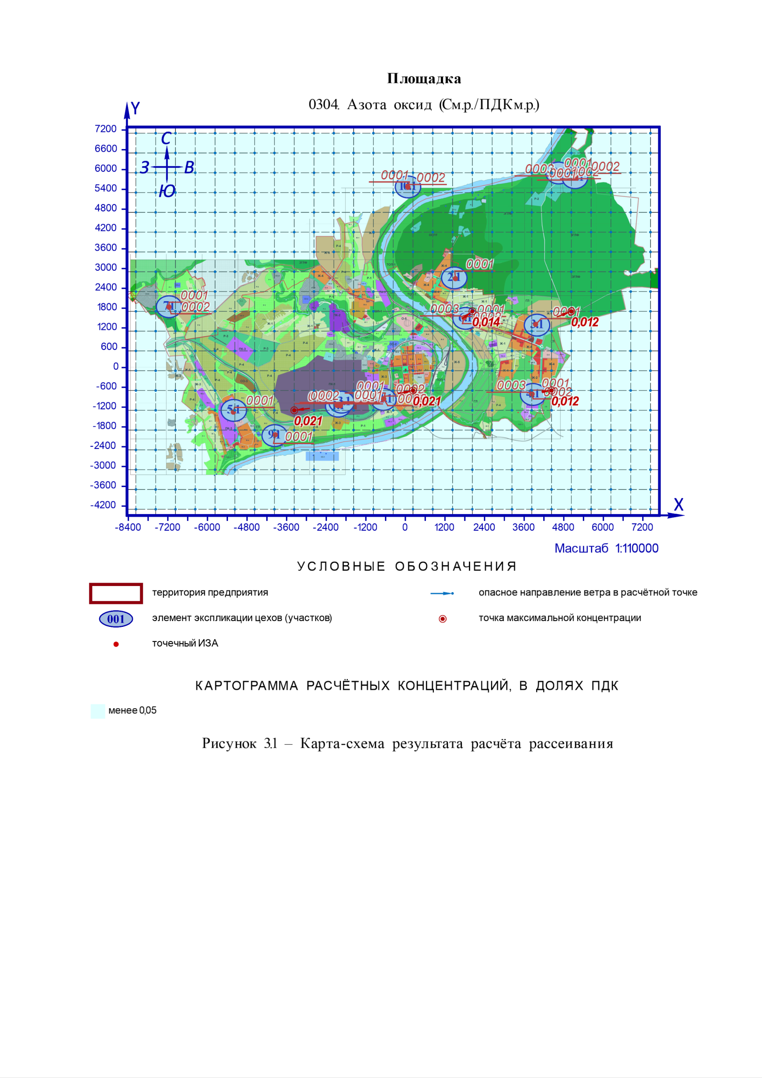
Рисунок 12 - Карта-схема результата расчета рассеивания. 0304 Азота оксид
Рисунок 12 - Карта-схема результата расчета рассеивания. 0304 Азота оксид

4 Расчёт рассеивания: ЗВ «0337. Углерод оксид» (См.р./ПДКм.р.)
Полное наименование вещества с кодом 337 – Углерода оксид (Углерод окись; углерод моноокись; угарный газ). Предельно допустимая максимальная разовая концентрация (ПДК) в атмосферном воздухе населённых мест составляет 5 мг/м³, класс опасности 4.
Количество источников загрязнения атмосферы составляет - 27 (в том числе: организованных - 27, неорганизованных - нет). Распределение источников по градациям высот: 0-2 м – нет; 2-10 м – нет; 10-50 м – 20; свыше 50 м – 7.
Количественная характеристика выброса: 206,57399 г/с.
Расчётных точек – нет; расчётных границ – нет (точек базового покрытия – нет, дополнительного – нет); расчётных площадок - 1 (узлов регулярной расчётной сетки – 540; дополнительных - нет); контрольных постов - нет.
Параметры источников загрязнения атмосферы, приведены в таблице 43.
Таблица 43 - Параметры источников загрязнения атмосферы
ИЗА(вар.)  режимы | Тип | Высота, м | Диаметр, м | Координаты |  | Ширина, м | Параметры ГВС |  |  | Рельеф | Um, м/с | Загрязняющее вещество
 |  |  |  | X₁  X₂ | Y₁  Y₂ | Ширина, м | скор-ть, м/с | объем, м³/с | темп., °С | Рельеф | Um, м/с | код | выброс, г/с | F | Cmi, мг/м³ | Xmi,  м
1 | 2 | 3 | 4 | 5 | 6 | 7 | 8 | 9 | 10 | 11 | 12 | 13 | 14 | 15 | 16 | 17
Площадка: 1. Алексинская ТЭЦ
Цех: 1. Котельная
Участок: 1. Котлотурбинный цех
0001 | 1 | 180,0 | 7,2 | -1968,71 | -1159,87 | - | 8,53 | 347,299 | 120 | 1 | 4,37 | 0337 | 159,20467 | 1 | 0,022 | 2934,7
0101 | 1 | 58,0 | 3,116 | -2064,21 | -1149,4 | - | 19,82 | 151,143 | 80 | 1 | 5,1 | 0337 | 5,0957500 | 1 | 0,0062 | 1183,5
0102 | 1 | 58,0 | 3,116 | -2073 | -1149,48 | - | 19,82 | 151,143 | 80 | 1 | 5,1 | 0337 | 5,1169505 | 1 | 0,0062 | 1183,5
Площадка: 2. Котельная МКР №1
Цех: 2. Котельная
Участок: 1. Машинный зал
0001 | 1 | 60,0 | 2,1 | 1518,18 | 2694,08 | - | 11,1156 | 38,5 | 131 | 1 | 3,23 | 0337 | 7,0689900 | 1 | 0,015 | 884,43
Площадка: 3. Котельная МКР №2
Цех: 3. Котельная
Участок: 1. Машинный зал
0001 | 1 | 30,0 | 1,5 | 3949,56 | 1308,15 | - | 14,812 | 26,175 | 142 | 1 | 4 | 0337 | 5,2406010 | 1 | 0,04 | 528,32
Площадка: 4. Котельная МКР №4
Цех: 4. Котельная
Участок: 1. Машинный зал
0001 | 1 | 25,0 | 0,65 | 3838,02 | -801,48 | - | 8,57365 | 2,845 | 146 | 1 | 1,73 | 0337 | 0,4535000 | 1 | 0,0135 | 260,51
0002 | 1 | 25,0 | 0,65 | 3840,16 | -805,41 | - | 8,57365 | 2,845 | 146 | 1 | 1,73 | 0337 | 0,4535000 | 1 | 0,0135 | 260,51
0003 | 1 | 25,0 | 0,65 | 3835,88 | -804,34 | - | 8,57365 | 2,845 | 146 | 1 | 1,73 | 0337 | 0,4535000 | 1 | 0,0135 | 260,51
Площадка: 5. Котельная МКР «Петровское»
Цех: 5. Котельная
Участок: 1. Машинный зал
0001 | 1 | 60,0 | 2,1 | -5214,2 | -1353,43 | - | 5,94352 | 20,586 | 137 | 1 | 2,56 | 0337 | 3,8640580 | 1 | 0,0116 | 751,63
Площадка: 6. Котельная ул. Советская
Цех: 6. Котельная
Участок: 1. Машинный зал
0001 | 1 | 15,0 | 0,42 | 1782,74 | 1507,66 | - | 4,81435 | 0,667 | 163 | 1 | 1,31 | 0337 | 0,1242100 | 1 | 0,021 | 113,86
0002 | 1 | 15,0 | 0,42 | 1782,84 | 1506,54 | - | 4,81435 | 0,667 | 163 | 1 | 1,31 | 0337 | 0,1242100 | 1 | 0,021 | 113,86
0003 | 1 | 15,0 | 0,42 | 1781,66 | 1507,41 | - | 4,81435 | 0,667 | 163 | 1 | 1,31 | 0337 | 0,1242100 | 1 | 0,021 | 113,86
Площадка: 7. Котельная ул. Новогородищенская
Цех: 7. Котельная
Участок: 1. Машинный зал
0001 | 1 | 15,0 | 0,42 | -7168,73 | 1836,29 | - | 1,77561 | 0,246 | 97 | 1 | 0,81 | 0337 | 0,0601500 | 1 | 0,026 | 66,15
0002 | 1 | 15,0 | 0,42 | -7166,65 | 1833,61 | - | 1,77561 | 0,246 | 97 | 1 | 0,81 | 0337 | 0,0601500 | 1 | 0,026 | 66,15
Площадка: 8. Котельная ул. Заполярье
Цех: 8. Котельная
Участок: 1. Машинный зал
0001 | 1 | 12,0 | 0,25 | 4632,92 | 5899,15 | - | 4,50218 | 0,221 | 200 | 1 | 1,04 | 0337 | 0,0399100 | 1 | 0,018 | 70,9
0002 | 1 | 12,0 | 0,25 | 4633,39 | 5898,2 | - | 4,50218 | 0,221 | 200 | 1 | 1,04 | 0337 | 0,0399100 | 1 | 0,018 | 70,9
0003 | 1 | 12,0 | 0,25 | 4632,68 | 5898,58 | - | 4,50218 | 0,221 | 200 | 1 | 1,04 | 0337 | 0,0399100 | 1 | 0,018 | 70,9
Площадка: 9. Котельная ул. Макаренко
Цех: 9. Котельная
Участок: 1. Машинный зал
0001 | 1 | 13,0 | 0,4 | -3944,32 | -2038,81 | - | 4,85423 | 0,61 | 185 | 1 | 1,38 | 0337 | 0,1120478 | 1 | 0,024 | 105,08
Площадка: 10. Котельная АМТ
Цех: 10. Котельная
Участок: 1. Машинный зал
0001 | 1 | 24,0 | 0,3 | 69,71 | 5475,28 | - | 4,68269 | 0,331 | 185 | 1 | 0,92 | 0337 | 0,0590000 | 1 | 0,007 | 120,85
0002 | 1 | 24,0 | 0,3 | 80,62 | 5460,89 | - | 4,68269 | 0,331 | 185 | 1 | 0,92 | 0337 | 0,0590000 | 1 | 0,007 | 120,85
Площадка: 11. Котельная ГВС
Цех: 11. Котельная
Участок: 1. Машинный зал
0001 | 1 | 25,0 | 0,7 | -664,09 | -948,03 | - | 5,48273 | 2,11 | 210 | 1 | 1,75 | 0337 | 0,3665470 | 1 | 0,012 | 248,05
0002 | 1 | 25,0 | 0,7 | -660,37 | -949,89 | - | 5,48273 | 2,11 | 210 | 1 | 1,75 | 0337 | 0,3665470 | 1 | 0,012 | 248,05
0003 | 1 | 25,0 | 0,7 | -655,83 | -951,13 | - | 7,30164 | 2,81 | 210 | 1 | 1,92 | 0337 | 0,4887541 | 1 | 0,0135 | 280,29
Площадка: 12. Котельная "Алексин Бор"
Цех: 12. Котельная
Участок: 1. Машинный зал
0001 | 1 | 15,4 | 0,25 | 5162,73 | 5771 | - | 3,87065 | 0,19 | 184 | 1 | 0,88 | 0337 | 0,0353446 | 1 | 0,012 | 75,43
0002 | 1 | 15,4 | 0,25 | 5163,34 | 5770,74 | - | 3,87065 | 0,19 | 184 | 1 | 0,88 | 0337 | 0,0353446 | 1 | 0,012 | 75,43
Площадка: 13. Котельная при ТЭЦ
Цех: 13. Котельная
Участок: 1. Машинный зал
0001 | 1 | 58,0 | 0,5 | -1962,44 | -1116,35 | - | 146,677 | 28,8 | 250 | 1 | 4,7 | 0337 | 4,6262500 | 1 | 0,0054 | 1213,1
0002 | 1 | 58,0 | 0,5 | -1971,52 | -1115,98 | - | 353,095 | 69,33 | 180 | 1 | 8,69 | 0337 | 12,860975 | 1 | 0,007 | 1848,7
Значения приземных концентраций в каждой расчётной точке в атмосферном воздухе представляют собой суммарные максимально достижимые концентрации, соответствующие наиболее неблагоприятным сочетаниям таких метеорологических параметров как скорость (u, м/с) и направление ветра (φ, °).
Рассчитанные значения концентраций в точках приведены в таблице 44.
Таблица 44 - Значения расчётных концентраций в точках
№  РО | Тип | Координаты |  | Высота, м | Концентрация |  | Фон, д.ПДК | Вклад, д.ПДК | Ветер |  | Вклад источника выброса
№  РО | Тип | X | Y | Высота, м | д.ПДК | мг/м³ | Фон, д.ПДК | Вклад, д.ПДК | u, м/с | φ, ° | пл.цех.уч.ИЗА | д.ПДК | %
1 | 2 | 3 | 4 | 5 | 6 | 7 | 8 | 9 | 10 | 11 | 12 | 13 | 14
1 | Польз. | 2030,24 | 1703,52 | 2 | 0,011 | 0,055 | - | 0,011 | 2,3 | 233 | 1.1.1.0001  6.6.1.0001  6.6.1.0003 | 0,0024  0,0023  0,0023 | 21,71  21,26  21,25
1 | Польз. | 230,24 | -696,48 | 2 | 0,0104 | 0,052 | - | 0,0104 | 4,4 | 257 | 1.1.1.0001  11.11.1.0003  1.1.1.0101 | 0,004  0,0011  0,00085 | 39,3  10,29  8,22
1 | Польз. | 5030,24 | 1703,52 | 2 | 0,0095 | 0,048 | - | 0,0095 | 5,3 | 249 | 3.3.1.0001  1.1.1.0001  13.13.1.0002 | 0,0056  0,0027  0,0004 | 58,7  27,87  4,15
1 | Польз. | 4430,24 | -696,48 | 2 | 0,0085 | 0,043 | - | 0,0085 | 2,3 | 262 | 1.1.1.0001  4.4.1.0001  4.4.1.0003 | 0,0019  0,0018  0,0018 | 22,44  21,07  20,86
1 | Польз. | -3969,76 | -1896,48 | 2 | 0,0084 | 0,042 | - | 0,0084 | 4,8 | 69 | 1.1.1.0001  1.1.1.0102  1.1.1.0101 | 0,004  0,001  0,001 | 46,97  12,01  11,94
Карта схема района размещения источников загрязнения атмосферы, с нанесёнными результатами расчёта рассеивания по расчётной площадке 1. Площадка приведена на рисунке 13.

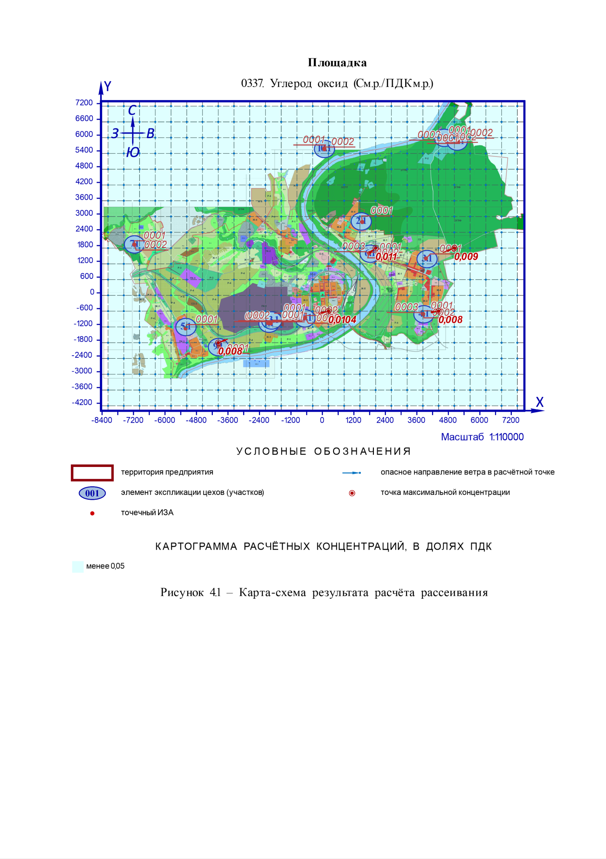
Рисунок 13 - Карта-схема результата расчета рассеивания. 0337 Углерод оксид
Рисунок 13 - Карта-схема результата расчета рассеивания. 0337 Углерод оксид

5 Расчёт рассеивания: ЗВ «0703. Бенз/а/пирен» (Сс.с./ПДКс.с.)
Полное наименование вещества с кодом 703 – Бенз/а/пирен. Предельно допустимая среднесуточная концентрация (ПДК) в атмосферном воздухе населённых мест составляет 1E-06 мг/м³, класс опасности 1.
Количество источников загрязнения атмосферы составляет - 27 (в том числе: организованных - 27, неорганизованных - нет). Распределение источников по градациям высот: 0-2 м – нет; 2-10 м – нет; 10-50 м – 20; свыше 50 м – 7.
Количественная характеристика выброса: 0,0000303 г/с и 0,004727 т/год.
Расчётных точек – нет; расчётных границ – нет (точек базового покрытия – нет, дополнительного – нет); расчётных площадок - 1 (узлов регулярной расчётной сетки – 540; дополнительных - нет); контрольных постов - нет.
Параметры источников загрязнения атмосферы, приведены в таблице 45.
Таблица 45 - Параметры источников загрязнения атмосферы
ИЗА(вар.)  режимы | Тип | Высота, м | Диаметр, м | Координаты |  | Ширина, м | Параметры ГВС |  |  | Рельеф | Um, м/с | Загрязняющее вещество
 |  |  |  | X₁  X₂ | Y₁  Y₂ | Ширина, м | скор-ть, м/с | объем, м³/с | темп., °С | Рельеф | Um, м/с | код | выброс, г/с | F | Cmi, мг/м³ | Xmi,  м
1 | 2 | 3 | 4 | 5 | 6 | 7 | 8 | 9 | 10 | 11 | 12 | 13 | 14 | 15 | 16 | 17
Площадка: 1. Алексинская ТЭЦ
Цех: 1. Котельная
Участок: 1. Котлотурбинный цех
0001 | 1 | 180,0 | 7,2 | -1968,71 | -1159,87 | - | 8,53 | 347,299 | 120 | 1 | 4,37 | 0703 | 0,0000262 | 3 | 2,58e-9 | 1467,3
0101 | 1 | 58,0 | 3,116 | -2064,21 | -1149,4 | - | 19,82 | 151,143 | 80 | 1 | 5,1 | 0703 | 0,0000001 | 3 | 1,40e-10 | 591,73
0102 | 1 | 58,0 | 3,116 | -2073 | -1149,48 | - | 19,82 | 151,143 | 80 | 1 | 5,1 | 0703 | 0,0000001 | 3 | 1,40e-10 | 591,73
Площадка: 2. Котельная МКР №1
Цех: 2. Котельная
Участок: 1. Машинный зал
0001 | 1 | 60,0 | 2,1 | 1518,18 | 2694,08 | - | 11,1156 | 38,5 | 131 | 1 | 3,23 | 0703 | 0,0000005 | 3 | 9,40e-10 | 442,22
Площадка: 3. Котельная МКР №2
Цех: 3. Котельная
Участок: 1. Машинный зал
0001 | 1 | 30,0 | 1,5 | 3949,56 | 1308,15 | - | 14,812 | 26,175 | 142 | 1 | 4 | 0703 | 0,0000005 | 3 | 3,31e-9 | 264,16
Площадка: 4. Котельная МКР №4
Цех: 4. Котельная
Участок: 1. Машинный зал
0001 | 1 | 25,0 | 0,65 | 3838,02 | -801,48 | - | 8,57365 | 2,845 | 146 | 1 | 1,73 | 0703 | 0,0000001 | 3 | 2,60e-9 | 130,25
0002 | 1 | 25,0 | 0,65 | 3840,16 | -805,41 | - | 8,57365 | 2,845 | 146 | 1 | 1,73 | 0703 | 0,0000001 | 3 | 2,60e-9 | 130,25
0003 | 1 | 25,0 | 0,65 | 3835,88 | -804,34 | - | 8,57365 | 2,845 | 146 | 1 | 1,73 | 0703 | 0,0000001 | 3 | 2,60e-9 | 130,25
Площадка: 5. Котельная МКР «Петровское»
Цех: 5. Котельная
Участок: 1. Машинный зал
0001 | 1 | 60,0 | 2,1 | -5214,2 | -1353,43 | - | 5,94352 | 20,586 | 137 | 1 | 2,56 | 0703 | 0,0000004 | 3 | 1,04e-9 | 375,81
Площадка: 6. Котельная ул. Советская
Цех: 6. Котельная
Участок: 1. Машинный зал
0001 | 1 | 15,0 | 0,42 | 1782,74 | 1507,66 | - | 4,81435 | 0,667 | 163 | 1 | 1,31 | 0703 | 0,0000001 | 3 | 1,48e-8 | 56,93
0002 | 1 | 15,0 | 0,42 | 1782,84 | 1506,54 | - | 4,81435 | 0,667 | 163 | 1 | 1,31 | 0703 | 0,0000001 | 3 | 1,48e-8 | 56,93
0003 | 1 | 15,0 | 0,42 | 1781,66 | 1507,41 | - | 4,81435 | 0,667 | 163 | 1 | 1,31 | 0703 | 0,0000001 | 3 | 1,48e-8 | 56,93
Площадка: 7. Котельная ул. Новогородищенская
Цех: 7. Котельная
Участок: 1. Машинный зал
0001 | 1 | 15,0 | 0,42 | -7168,73 | 1836,29 | - | 1,77561 | 0,246 | 97 | 1 | 0,81 | 0703 | 0,0000001 | 3 | 3,81e-8 | 33,08
0002 | 1 | 15,0 | 0,42 | -7166,65 | 1833,61 | - | 1,77561 | 0,246 | 97 | 1 | 0,81 | 0703 | 0,0000001 | 3 | 3,81e-8 | 33,08
Площадка: 8. Котельная ул. Заполярье
Цех: 8. Котельная
Участок: 1. Машинный зал
0001 | 1 | 12,0 | 0,25 | 4632,92 | 5899,15 | - | 4,50218 | 0,221 | 200 | 1 | 1,04 | 0703 | 0,0000001 | 3 | 3,88e-8 | 35,45
0002 | 1 | 12,0 | 0,25 | 4633,39 | 5898,2 | - | 4,50218 | 0,221 | 200 | 1 | 1,04 | 0703 | 0,0000001 | 3 | 3,88e-8 | 35,45
0003 | 1 | 12,0 | 0,25 | 4632,68 | 5898,58 | - | 4,50218 | 0,221 | 200 | 1 | 1,04 | 0703 | 0,0000001 | 3 | 3,88e-8 | 35,45
Площадка: 9. Котельная ул. Макаренко
Цех: 9. Котельная
Участок: 1. Машинный зал
0001 | 1 | 13,0 | 0,4 | -3944,32 | -2038,81 | - | 4,85423 | 0,61 | 185 | 1 | 1,38 | 0703 | 4,25e-9 | 3 | 1,10e-9 | 52,54
Площадка: 10. Котельная АМТ
Цех: 10. Котельная
Участок: 1. Машинный зал
0001 | 1 | 24,0 | 0,3 | 69,71 | 5475,28 | - | 4,68269 | 0,331 | 185 | 1 | 0,92 | 0703 | 2,35e-9 | 3 | 2,56e-10 | 60,42
0002 | 1 | 24,0 | 0,3 | 80,62 | 5460,89 | - | 4,68269 | 0,331 | 185 | 1 | 0,92 | 0703 | 2,35e-9 | 3 | 2,56e-10 | 60,42
Площадка: 11. Котельная ГВС
Цех: 11. Котельная
Участок: 1. Машинный зал
0001 | 1 | 25,0 | 0,7 | -664,09 | -948,03 | - | 5,48273 | 2,11 | 210 | 1 | 1,75 | 0703 | 3,25e-8 | 3 | 3,07e-8 | 124,02
0002 | 1 | 25,0 | 0,7 | -660,37 | -949,89 | - | 5,48273 | 2,11 | 210 | 1 | 1,75 | 0703 | 3,25e-8 | 3 | 3,07e-8 | 124,02
0003 | 1 | 25,0 | 0,7 | -655,83 | -951,13 | - | 7,30164 | 2,81 | 210 | 1 | 1,92 | 0703 | 3,75e-8 | 3 | 1,67e-8 | 140,15
Площадка: 12. Котельная "Алексин Бор"
Цех: 12. Котельная
Участок: 1. Машинный зал
0001 | 1 | 15,4 | 0,25 | 5162,73 | 5771 | - | 3,87065 | 0,19 | 184 | 1 | 0,88 | 0703 | 1,34e-9 | 3 | 5,94e-10 | 37,72
0002 | 1 | 15,4 | 0,25 | 5163,34 | 5770,74 | - | 3,87065 | 0,19 | 184 | 1 | 0,88 | 0703 | 1,34e-9 | 3 | 5,94e-10 | 37,72
Площадка: 13. Котельная при ТЭЦ
Цех: 13. Котельная
Участок: 1. Машинный зал
0001 | 1 | 58,0 | 0,5 | -1962,44 | -1116,35 | - | 146,677 | 28,8 | 250 | 1 | 4,7 | 0703 | 0,0000007 | 3 | 1,31e-10 | 606,57
0002 | 1 | 58,0 | 0,5 | -1971,52 | -1115,98 | - | 353,095 | 69,33 | 180 | 1 | 8,69 | 0703 | 0,0000005 | 3 | 3,52e-10 | 924,34
Значения приземных концентраций в каждой расчётной точке в атмосферном воздухе представляют собой суммарные максимально достижимые концентрации, соответствующие наиболее неблагоприятным сочетаниям таких метеорологических параметров как скорость (u, м/с) и направление ветра (φ, °).
Рассчитанные значения концентраций в точках приведены в таблице 46.
Таблица 46 - Значения расчётных концентраций в точках
№  РО | Тип | Координаты |  | Высота, м | Концентрация |  | Фон, д.ПДК | Вклад, д.ПДК | Ветер |  | Вклад источника выброса
№  РО | Тип | X | Y | Высота, м | д.ПДК | мг/м³ | Фон, д.ПДК | Вклад, д.ПДК | u, м/с | φ, ° | пл.цех.уч.ИЗА | д.ПДК | %
1 | 2 | 3 | 4 | 5 | 6 | 7 | 8 | 9 | 10 | 11 | 12 | 13 | 14
1 | Польз. | -369,76 | -696,48 | 2 | 0,074 | 7,40e-8 | - | 0,074 | 4,9 | 254 | 11.11.1.0002  11.11.1.0001  11.11.1.0003 | 5,64e-5  0,00007  2,82e-5 | 0,08  0,09  0,04
1 | Польз. | 4430,24 | 5903,52 | 2 | 0,036 | 3,59e-8 | - | 0,036 | 1,9 | 91 | 8.8.1.0003  8.8.1.0001  8.8.1.0002 | 0,0083  0,0083  0,0083 | 23,16  23,13  23,03
1 | Польз. | 2030,24 | 1703,52 | 2 | 0,035 | 3,52e-8 | - | 0,035 | 2,3 | 232 | 11.11.1.0002  11.11.1.0001  11.11.1.0003 | 0,00022  0,00023  0,00016 | 0,64  0,64  0,47
1 | Польз. | 3830,24 | -696,48 | 2 | 0,023 | 2,27e-8 | - | 0,023 | 1,7 | 176 | 4.4.1.0002  4.4.1.0003  4.4.1.0001 | 0,0022  0,0022  0,0022 | 9,73  9,71  9,67
1 | Польз. | -6969,76 | 1703,52 | 2 | 0,022 | 2,16e-8 | - | 0,022 | 1,7 | 304 | 7.7.1.0002  7.7.1.0001 | 0,006  0,006 | 27,77  27,18
Карта схема района размещения источников загрязнения атмосферы, с нанесёнными результатами расчёта рассеивания по расчётной площадке 1. Площадка приведена на рисунке 14.

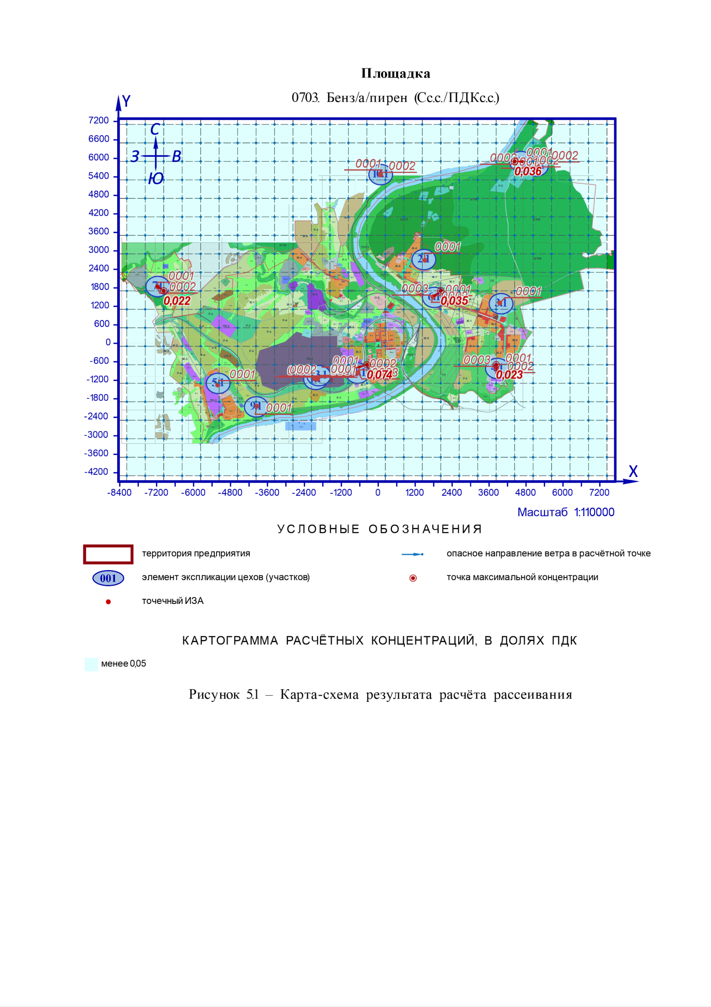
Рисунок 14 - Карта-схема результата расчета рассеивания. 0703 Бенз/а/пирен

Рисунок 14 - Карта-схема результата расчета рассеивания. 0703 Бенз/а/пирен

Расчёт рассеивания с учетом фонового загрязнения
Программа расчёта рассеивания для ЭВМ «ЭКОцентр–РРВА» версия 2.0 (положительное заключение экспертизы Росгидромета от 10.11.2020г. №140-08474/20И).
Серийный номер: R454-DT9C-72F2-ZKCJ-HMR8.

1 Исходные данные для проведения расчёта рассеивания выбросов
Расчетный период: зима
Средняя температура наружного воздуха, °С: -19,9;
Скорость ветра (u*), повторяемость превышения которой составляет 5%, м/с: 7;
Площадь города (для экстраполяции фона), км²: 38;
Порог целесообразности по вкладу источников выброса: ≥ 0,05 ПДК;
Параметры перебора ветров:
– направление, метео °: 0 - 360;
– скорость, м/с: 0,5 - 7.
Основная система координат - правая с ориентацией оси OY на Север.
Метеорологические характеристики и коэффициенты, определяющие условия рассеивания загрязняющих веществ в атмосфере приведены в таблице 47.
Таблица 47 - Метеорологические характеристики и коэффициенты
Наименование характеристики | Величина
1 | 2
Коэффициент, зависящий от стратификации атмосферы, А | 140
Коэффициент рельефа местности в городе | 1
Средняя максимальная температура наружного воздуха наиболее жаркого месяца года, Т, °С | 24,3
Средняя температура наружного воздуха наиболее холодного месяца (для котельных, работающих по отопительному графику), Т, °С | -19,9
Среднегодовая роза ветров, % | -
С | 10
СВ | 9
В | 9
ЮВ | 13
Ю | 12
ЮЗ | 17
З | 18
СЗ | 12
Скорость ветра (u*) (по средним многолетним данным), повторяемость превышения которой составляет 5%, м/с | 7
Сведения о концентрациях загрязняющих веществ на фоновых постах, используемых в расчете загрязнения атмосферы, приведены в таблице 48.
Таблица 48 - Сведения о концентрациях загрязняющих веществ на фоновых постах
Фоновый пост | Координаты поста |  | Загрязняющее вещество |  | Концентрация, мг/м³
Фоновый пост |  |  |  |  | максимально-разовая при скорости ветра, м/с |  |  |  |  | среднегодовая
Фоновый пост |  |  |  |  | 0 – 2 | 3 – u* |  |  |  | среднегодовая
Фоновый пост | X | Y | код | наименование | 0 – 2 | направление ветра |  |  |  | среднегодовая
 |  |  |  |  |  | С | В | Ю | З | среднегодовая
1 | 2 | 3 | 4 | 5 | 6 | 7 | 8 | 9 | 10 | 11
1. Фоновый пост | -856,08 | -632,12 | 0301 | Азота диоксид | 0,08 | 0,08 | 0,08 | 0,08 | 0,08 | 0,008
1. Фоновый пост | -856,08 | -632,12 | 0337 | Углерод оксид | 2,7 | 2,7 | 2,7 | 2,7 | 2,7 | 0,27
1. Фоновый пост | -856,08 | -632,12 | 2902 | Взвешенные вещества | 0,26 | 0,26 | 0,26 | 0,26 | 0,26 | 0,026
Параметры расчётных областей, в которых выполнялся расчёт загрязнения атмосферы, приведены в таблице 49.
Таблица 49 - Параметры расчётных областей
Расчётная область | Вид | Шаг, м | Координаты |  |  |  | Ширина, м | Высота, м
Расчётная область | Вид | Шаг, м | X₁ | Y₁ | X₂ | Y₂ | Ширина, м | Высота, м
1 | 2 | 3 | 4 | 5 | 6 | 7 | 8 | 9
1. Площадка | Сетка | 600 | -8439,89 | 1403,52 | 7700,38 | 1403,52 | 11774,33 | 2
Для каждого источника выброса определены опасная скорость ветра (Um, м/с), максимальная (т.е. достижимая с учётом коэффициента оседания (F)) концентрация в приземном слое атмосферы (Cmi) в мг/м³ и расстояние (Xmi, м), на котором достигается максимальная концентрация.
Параметры источников загрязнения атмосферы с качественной и количественной характеристикой максимально разовых выбросов, приведены в таблице 50.
Таблица 50 - Параметры источников загрязнения атмосферы
ИЗА(вар.)  режимы | Тип | Высота, м | Диаметр, м | Координаты |  | Ширина, м | Параметры ГВС |  |  | Рельеф | Um, м/с | Загрязняющее вещество
 |  |  |  | X₁  X₂ | Y₁  Y₂ | Ширина, м | скор-ть, м/с | объем, м³/с | темп., °С | Рельеф | Um, м/с | код | выброс, г/с | F | Cmi, мг/м³ | Xmi,  м
1 | 2 | 3 | 4 | 5 | 6 | 7 | 8 | 9 | 10 | 11 | 12 | 13 | 14 | 15 | 16 | 17
Площадка: 1. Алексинская ТЭЦ
Цех: 1. Котельная
Участок: 1. Котлотурбинный цех
0001 | 1 | 180,0 | 7,2 | -1968,71 | -1159,87 | - | 8,53 | 347,299 | 120 | 1 | 4,37 | 0301 | 76,130320 | 1 | 0,0104 | 2934,7
 |  |  |  |  |  |  |  |  |  |  |  | 0304 | 11,248463 | 1 | 0,0015 | 2934,7
 |  |  |  |  |  |  |  |  |  |  |  | 0337 | 159,20467 | 1 | 0,022 | 2934,7
 |  |  |  |  |  |  |  |  |  |  |  | 0703 | 0,0000262 | 3 | 1,07e-8 | 1467,3
0101 | 1 | 58,0 | 3,116 | -2064,21 | -1149,4 | - | 19,82 | 151,143 | 80 | 1 | 5,1 | 0301 | 14,274619 | 1 | 0,017 | 1183,5
 |  |  |  |  |  |  |  |  |  |  |  | 0304 | 2,1475507 | 1 | 0,0026 | 1183,5
 |  |  |  |  |  |  |  |  |  |  |  | 0337 | 5,0957500 | 1 | 0,0062 | 1183,5
 |  |  |  |  |  |  |  |  |  |  |  | 0703 | 0,0000001 | 3 | 3,65e-10 | 591,73
0102 | 1 | 58,0 | 3,116 | -2073 | -1149,48 | - | 19,82 | 151,143 | 80 | 1 | 5,1 | 0301 | 14,333326 | 1 | 0,017 | 1183,5
 |  |  |  |  |  |  |  |  |  |  |  | 0304 | 2,1671162 | 1 | 0,0026 | 1183,5
 |  |  |  |  |  |  |  |  |  |  |  | 0337 | 5,1169505 | 1 | 0,0062 | 1183,5
 |  |  |  |  |  |  |  |  |  |  |  | 0703 | 0,0000001 | 3 | 3,65e-10 | 591,73
Площадка: 2. Котельная МКР №1
Цех: 2. Котельная
Участок: 1. Машинный зал
0001 | 1 | 60,0 | 2,1 | 1518,18 | 2694,08 | - | 11,1156 | 38,5 | 131 | 1 | 3,23 | 0301 | 3,2698750 | 1 | 0,007 | 884,43
 |  |  |  |  |  |  |  |  |  |  |  | 0304 | 0,5312600 | 1 | 0,00114 | 884,43
 |  |  |  |  |  |  |  |  |  |  |  | 0337 | 7,0689900 | 1 | 0,015 | 884,43
 |  |  |  |  |  |  |  |  |  |  |  | 0703 | 0,0000005 | 3 | 3,23e-9 | 442,22
Площадка: 3. Котельная МКР №2
Цех: 3. Котельная
Участок: 1. Машинный зал
0001 | 1 | 30,0 | 1,5 | 3949,56 | 1308,15 | - | 14,812 | 26,175 | 142 | 1 | 4 | 0301 | 2,2898998 | 1 | 0,017 | 528,32
 |  |  |  |  |  |  |  |  |  |  |  | 0304 | 0,3721090 | 1 | 0,0028 | 528,32
 |  |  |  |  |  |  |  |  |  |  |  | 0337 | 5,2406010 | 1 | 0,04 | 528,32
 |  |  |  |  |  |  |  |  |  |  |  | 0703 | 0,0000005 | 3 | 1,14e-8 | 264,16
Площадка: 4. Котельная МКР №4
Цех: 4. Котельная
Участок: 1. Машинный зал
0001 | 1 | 25,0 | 0,65 | 3838,02 | -801,48 | - | 8,57365 | 2,845 | 146 | 1 | 1,73 | 0301 | 0,2529600 | 1 | 0,0075 | 260,51
 |  |  |  |  |  |  |  |  |  |  |  | 0703 | 0,0000001 | 3 | 8,95e-9 | 130,25
 |  |  |  |  |  |  |  |  |  |  |  | 0304 | 0,0411060 | 1 | 0,0012 | 260,51
 |  |  |  |  |  |  |  |  |  |  |  | 0337 | 0,4535000 | 1 | 0,0135 | 260,51
0002 | 1 | 25,0 | 0,65 | 3840,16 | -805,41 | - | 8,57365 | 2,845 | 146 | 1 | 1,73 | 0301 | 0,2529600 | 1 | 0,0075 | 260,51
 |  |  |  |  |  |  |  |  |  |  |  | 0304 | 0,0411060 | 1 | 0,0012 | 260,51
 |  |  |  |  |  |  |  |  |  |  |  | 0337 | 0,4535000 | 1 | 0,0135 | 260,51
 |  |  |  |  |  |  |  |  |  |  |  | 0703 | 0,0000001 | 3 | 8,95e-9 | 130,25
0003 | 1 | 25,0 | 0,65 | 3835,88 | -804,34 | - | 8,57365 | 2,845 | 146 | 1 | 1,73 | 0301 | 0,2529600 | 1 | 0,0075 | 260,51
 |  |  |  |  |  |  |  |  |  |  |  | 0304 | 0,0411060 | 1 | 0,0012 | 260,51
 |  |  |  |  |  |  |  |  |  |  |  | 0337 | 0,4535000 | 1 | 0,0135 | 260,51
 |  |  |  |  |  |  |  |  |  |  |  | 0703 | 0,0000001 | 3 | 8,95e-9 | 130,25
Площадка: 5. Котельная МКР «Петровское»
Цех: 5. Котельная
Участок: 1. Машинный зал
0001 | 1 | 60,0 | 2,1 | -5214,2 | -1353,43 | - | 5,94352 | 20,586 | 137 | 1 | 2,56 | 0301 | 1,8829369 | 1 | 0,0056 | 751,63
 |  |  |  |  |  |  |  |  |  |  |  | 0304 | 0,3059777 | 1 | 0,0009 | 751,63
 |  |  |  |  |  |  |  |  |  |  |  | 0337 | 3,8640580 | 1 | 0,0116 | 751,63
 |  |  |  |  |  |  |  |  |  |  |  | 0703 | 0,0000004 | 3 | 3,59e-9 | 375,81
Площадка: 6. Котельная ул. Советская
Цех: 6. Котельная
Участок: 1. Машинный зал
0001 | 1 | 15,0 | 0,42 | 1782,74 | 1507,66 | - | 4,81435 | 0,667 | 163 | 1 | 1,31 | 0301 | 0,0533300 | 1 | 0,009 | 113,86
 |  |  |  |  |  |  |  |  |  |  |  | 0304 | 0,0086660 | 1 | 0,0015 | 113,86
 |  |  |  |  |  |  |  |  |  |  |  | 0337 | 0,1242100 | 1 | 0,021 | 113,86
 |  |  |  |  |  |  |  |  |  |  |  | 0703 | 0,0000001 | 3 | 5,08e-8 | 56,93
0002 | 1 | 15,0 | 0,42 | 1782,84 | 1506,54 | - | 4,81435 | 0,667 | 163 | 1 | 1,31 | 0301 | 0,0533300 | 1 | 0,009 | 113,86
 |  |  |  |  |  |  |  |  |  |  |  | 0304 | 0,0086660 | 1 | 0,0015 | 113,86
 |  |  |  |  |  |  |  |  |  |  |  | 0337 | 0,1242100 | 1 | 0,021 | 113,86
 |  |  |  |  |  |  |  |  |  |  |  | 0703 | 0,0000001 | 3 | 5,08e-8 | 56,93
0003 | 1 | 15,0 | 0,42 | 1781,66 | 1507,41 | - | 4,81435 | 0,667 | 163 | 1 | 1,31 | 0301 | 0,0533300 | 1 | 0,009 | 113,86
 |  |  |  |  |  |  |  |  |  |  |  | 0304 | 0,0086660 | 1 | 0,0015 | 113,86
 |  |  |  |  |  |  |  |  |  |  |  | 0337 | 0,1242100 | 1 | 0,021 | 113,86
 |  |  |  |  |  |  |  |  |  |  |  | 0703 | 0,0000001 | 3 | 5,08e-8 | 56,93
Площадка: 7. Котельная ул. Новогородищенская
Цех: 7. Котельная
Участок: 1. Машинный зал
0001 | 1 | 15,0 | 0,42 | -7168,73 | 1836,29 | - | 1,77561 | 0,246 | 97 | 1 | 0,81 | 0301 | 0,0258050 | 1 | 0,011 | 66,15
 |  |  |  |  |  |  |  |  |  |  |  | 0304 | 0,0041930 | 1 | 0,0018 | 66,15
 |  |  |  |  |  |  |  |  |  |  |  | 0337 | 0,0601500 | 1 | 0,026 | 66,15
 |  |  |  |  |  |  |  |  |  |  |  | 0703 | 0,0000001 | 3 | 1,31e-7 | 33,08
0002 | 1 | 15,0 | 0,42 | -7166,65 | 1833,61 | - | 1,77561 | 0,246 | 97 | 1 | 0,81 | 0301 | 0,0258050 | 1 | 0,011 | 66,15
 |  |  |  |  |  |  |  |  |  |  |  | 0304 | 0,0041930 | 1 | 0,0018 | 66,15
 |  |  |  |  |  |  |  |  |  |  |  | 0337 | 0,0601500 | 1 | 0,026 | 66,15
 |  |  |  |  |  |  |  |  |  |  |  | 0703 | 0,0000001 | 3 | 1,31e-7 | 33,08
Площадка: 8. Котельная ул. Заполярье
Цех: 8. Котельная
Участок: 1. Машинный зал
0001 | 1 | 12,0 | 0,25 | 4632,92 | 5899,15 | - | 4,50218 | 0,221 | 200 | 1 | 1,04 | 0301 | 0,0171200 | 1 | 0,0076 | 70,9
 |  |  |  |  |  |  |  |  |  |  |  | 0304 | 0,0027820 | 1 | 0,00124 | 70,9
 |  |  |  |  |  |  |  |  |  |  |  | 0337 | 0,0399100 | 1 | 0,018 | 70,9
 |  |  |  |  |  |  |  |  |  |  |  | 0703 | 0,0000001 | 3 | 1,33e-7 | 35,45
0002 | 1 | 12,0 | 0,25 | 4633,39 | 5898,2 | - | 4,50218 | 0,221 | 200 | 1 | 1,04 | 0301 | 0,0171200 | 1 | 0,0076 | 70,9
 |  |  |  |  |  |  |  |  |  |  |  | 0304 | 0,0027820 | 1 | 0,00124 | 70,9
 |  |  |  |  |  |  |  |  |  |  |  | 0337 | 0,0399100 | 1 | 0,018 | 70,9
 |  |  |  |  |  |  |  |  |  |  |  | 0703 | 0,0000001 | 3 | 1,33e-7 | 35,45
0003 | 1 | 12,0 | 0,25 | 4632,68 | 5898,58 | - | 4,50218 | 0,221 | 200 | 1 | 1,04 | 0301 | 0,0171200 | 1 | 0,0076 | 70,9
 |  |  |  |  |  |  |  |  |  |  |  | 0304 | 0,0027820 | 1 | 0,00124 | 70,9
 |  |  |  |  |  |  |  |  |  |  |  | 0337 | 0,0399100 | 1 | 0,018 | 70,9
 |  |  |  |  |  |  |  |  |  |  |  | 0703 | 0,0000001 | 3 | 1,33e-7 | 35,45
Площадка: 9. Котельная ул. Макаренко
Цех: 9. Котельная
Участок: 1. Машинный зал
0001 | 1 | 13,0 | 0,4 | -3944,32 | -2038,81 | - | 4,85423 | 0,61 | 185 | 1 | 1,38 | 0301 | 0,0460764 | 1 | 0,01 | 105,08
 |  |  |  |  |  |  |  |  |  |  |  | 0304 | 0,0074874 | 1 | 0,0016 | 105,08
 |  |  |  |  |  |  |  |  |  |  |  | 0337 | 0,1120478 | 1 | 0,024 | 105,08
 |  |  |  |  |  |  |  |  |  |  |  | 0703 | 4,25e-9 | 3 | 2,69e-9 | 52,54
Площадка: 10. Котельная АМТ
Цех: 10. Котельная
Участок: 1. Машинный зал
0001 | 1 | 24,0 | 0,3 | 69,71 | 5475,28 | - | 4,68269 | 0,331 | 185 | 1 | 0,92 | 0301 | 0,0160000 | 1 | 0,0019 | 120,85
 |  |  |  |  |  |  |  |  |  |  |  | 0337 | 0,0590000 | 1 | 0,007 | 120,85
 |  |  |  |  |  |  |  |  |  |  |  | 0304 | 0,0030000 | 1 | 0,00035 | 120,85
 |  |  |  |  |  |  |  |  |  |  |  | 0703 | 2,35e-9 | 3 | 8,28e-10 | 60,42
0002 | 1 | 24,0 | 0,3 | 80,62 | 5460,89 | - | 4,68269 | 0,331 | 185 | 1 | 0,92 | 0301 | 0,0160000 | 1 | 0,0019 | 120,85
 |  |  |  |  |  |  |  |  |  |  |  | 0304 | 0,0030000 | 1 | 0,00035 | 120,85
 |  |  |  |  |  |  |  |  |  |  |  | 0337 | 0,0590000 | 1 | 0,007 | 120,85
 |  |  |  |  |  |  |  |  |  |  |  | 0703 | 2,35e-9 | 3 | 8,28e-10 | 60,42
Площадка: 11. Котельная ГВС
Цех: 11. Котельная
Участок: 1. Машинный зал
0001 | 1 | 25,0 | 0,7 | -664,09 | -948,03 | - | 5,48273 | 2,11 | 210 | 1 | 1,75 | 0301 | 0,1854788 | 1 | 0,006 | 248,05
 |  |  |  |  |  |  |  |  |  |  |  | 0304 | 0,0301403 | 1 | 0,001 | 248,05
 |  |  |  |  |  |  |  |  |  |  |  | 0337 | 0,3665470 | 1 | 0,012 | 248,05
 |  |  |  |  |  |  |  |  |  |  |  | 0703 | 3,25e-8 | 3 | 3,23e-9 | 124,02
0002 | 1 | 25,0 | 0,7 | -660,37 | -949,89 | - | 5,48273 | 2,11 | 210 | 1 | 1,75 | 0301 | 0,1854788 | 1 | 0,006 | 248,05
 |  |  |  |  |  |  |  |  |  |  |  | 0304 | 0,0301403 | 1 | 0,001 | 248,05
 |  |  |  |  |  |  |  |  |  |  |  | 0337 | 0,3665470 | 1 | 0,012 | 248,05
 |  |  |  |  |  |  |  |  |  |  |  | 0703 | 3,25e-8 | 3 | 3,23e-9 | 124,02
0003 | 1 | 25,0 | 0,7 | -655,83 | -951,13 | - | 7,30164 | 2,81 | 210 | 1 | 1,92 | 0301 | 0,2633512 | 1 | 0,0073 | 280,29
 |  |  |  |  |  |  |  |  |  |  |  | 0304 | 0,0427946 | 1 | 0,0012 | 280,29
 |  |  |  |  |  |  |  |  |  |  |  | 0337 | 0,4887541 | 1 | 0,0135 | 280,29
 |  |  |  |  |  |  |  |  |  |  |  | 0703 | 3,75e-8 | 3 | 3,11e-9 | 140,15
Площадка: 12. Котельная "Алексин Бор"
Цех: 12. Котельная
Участок: 1. Машинный зал
0001 | 1 | 15,4 | 0,25 | 5162,73 | 5771 | - | 3,87065 | 0,19 | 184 | 1 | 0,88 | 0301 | 0,0127183 | 1 | 0,0044 | 75,43
 |  |  |  |  |  |  |  |  |  |  |  | 0304 | 0,0020667 | 1 | 0,0007 | 75,43
 |  |  |  |  |  |  |  |  |  |  |  | 0337 | 0,0353446 | 1 | 0,012 | 75,43
 |  |  |  |  |  |  |  |  |  |  |  | 0703 | 1,34e-9 | 3 | 1,38e-9 | 37,72
0002 | 1 | 15,4 | 0,25 | 5163,34 | 5770,74 | - | 3,87065 | 0,19 | 184 | 1 | 0,88 | 0301 | 0,0127183 | 1 | 0,0044 | 75,43
 |  |  |  |  |  |  |  |  |  |  |  | 0304 | 0,0020667 | 1 | 0,0007 | 75,43
 |  |  |  |  |  |  |  |  |  |  |  | 0337 | 0,0353446 | 1 | 0,012 | 75,43
 |  |  |  |  |  |  |  |  |  |  |  | 0703 | 1,34e-9 | 3 | 1,38e-9 | 37,72
Площадка: 13. Котельная при ТЭЦ
Цех: 13. Котельная
Участок: 1. Машинный зал
0001 | 1 | 58,0 | 0,5 | -1962,44 | -1116,35 | - | 146,677 | 28,8 | 250 | 1 | 4,7 | 0301 | 4,5659452 | 1 | 0,0054 | 1213,1
 |  |  |  |  |  |  |  |  |  |  |  | 0304 | 0,7419661 | 1 | 0,00087 | 1213,1
 |  |  |  |  |  |  |  |  |  |  |  | 0337 | 4,6262500 | 1 | 0,0054 | 1213,1
 |  |  |  |  |  |  |  |  |  |  |  | 0703 | 0,0000007 | 3 | 2,47e-9 | 606,57
0002 | 1 | 58,0 | 0,5 | -1971,52 | -1115,98 | - | 353,095 | 69,33 | 180 | 1 | 8,69 | 0301 | 19,932720 | 1 | 0,011 | 1848,7
 |  |  |  |  |  |  |  |  |  |  |  | 0304 | 3,2390669 | 1 | 0,0018 | 1848,7
 |  |  |  |  |  |  |  |  |  |  |  | 0337 | 12,860975 | 1 | 0,007 | 1848,7
 |  |  |  |  |  |  |  |  |  |  |  | 0703 | 0,0000005 | 3 | 8,19e-10 | 924,34

2 Расчёт рассеивания: ЗВ «0301. Азота диоксид» (См.р./ПДКм.р.)
Полное наименование вещества с кодом 301 – Азота диоксид (Двуокись азота; пероксид азота). Предельно допустимая максимальная разовая концентрация (ПДК) в атмосферном воздухе населённых мест составляет 0,2 мг/м³, класс опасности 3.
Количество источников загрязнения атмосферы составляет - 27 (в том числе: организованных - 27, неорганизованных - нет). Распределение источников по градациям высот: 0-2 м – нет; 2-10 м – нет; 10-50 м – 20; свыше 50 м – 7.
Количественная характеристика выброса: 138,43931 г/с.
В расчёте учитывались фоновые концентрации, заданные на 1 ПНЗА (пост наблюдения за загрязнением атмосферы).
Расчётных точек – нет; расчётных границ – нет (точек базового покрытия – нет, дополнительного – нет); расчётных площадок - 1 (узлов регулярной расчётной сетки – 540; дополнительных - нет); контрольных постов - нет.
Параметры источников загрязнения атмосферы, приведены в таблице 51.
Таблица 51 - Параметры источников загрязнения атмосферы
ИЗА(вар.)  режимы | Тип | Высота, м | Диаметр, м | Координаты |  | Ширина, м | Параметры ГВС |  |  | Рельеф | Um, м/с | Загрязняющее вещество
 |  |  |  | X₁  X₂ | Y₁  Y₂ | Ширина, м | скор-ть, м/с | объем, м³/с | темп., °С | Рельеф | Um, м/с | код | выброс, г/с | F | Cmi, мг/м³ | Xmi,  м
1 | 2 | 3 | 4 | 5 | 6 | 7 | 8 | 9 | 10 | 11 | 12 | 13 | 14 | 15 | 16 | 17
Площадка: 1. Алексинская ТЭЦ
Цех: 1. Котельная
Участок: 1. Котлотурбинный цех
0001 | 1 | 180,0 | 7,2 | -1968,71 | -1159,87 | - | 8,53 | 347,299 | 120 | 1 | 4,37 | 0301 | 76,130320 | 1 | 0,0104 | 2934,7
0101 | 1 | 58,0 | 3,116 | -2064,21 | -1149,4 | - | 19,82 | 151,143 | 80 | 1 | 5,1 | 0301 | 14,274619 | 1 | 0,017 | 1183,5
0102 | 1 | 58,0 | 3,116 | -2073 | -1149,48 | - | 19,82 | 151,143 | 80 | 1 | 5,1 | 0301 | 14,333326 | 1 | 0,017 | 1183,5
Площадка: 2. Котельная МКР №1
Цех: 2. Котельная
Участок: 1. Машинный зал
0001 | 1 | 60,0 | 2,1 | 1518,18 | 2694,08 | - | 11,1156 | 38,5 | 131 | 1 | 3,23 | 0301 | 3,2698750 | 1 | 0,007 | 884,43
Площадка: 3. Котельная МКР №2
Цех: 3. Котельная
Участок: 1. Машинный зал
0001 | 1 | 30,0 | 1,5 | 3949,56 | 1308,15 | - | 14,812 | 26,175 | 142 | 1 | 4 | 0301 | 2,2898998 | 1 | 0,017 | 528,32
Площадка: 4. Котельная МКР №4
Цех: 4. Котельная
Участок: 1. Машинный зал
0001 | 1 | 25,0 | 0,65 | 3838,02 | -801,48 | - | 8,57365 | 2,845 | 146 | 1 | 1,73 | 0301 | 0,2529600 | 1 | 0,0075 | 260,51
0002 | 1 | 25,0 | 0,65 | 3840,16 | -805,41 | - | 8,57365 | 2,845 | 146 | 1 | 1,73 | 0301 | 0,2529600 | 1 | 0,0075 | 260,51
0003 | 1 | 25,0 | 0,65 | 3835,88 | -804,34 | - | 8,57365 | 2,845 | 146 | 1 | 1,73 | 0301 | 0,2529600 | 1 | 0,0075 | 260,51
Площадка: 5. Котельная МКР «Петровское»
Цех: 5. Котельная
Участок: 1. Машинный зал
0001 | 1 | 60,0 | 2,1 | -5214,2 | -1353,43 | - | 5,94352 | 20,586 | 137 | 1 | 2,56 | 0301 | 1,8829369 | 1 | 0,0056 | 751,63
Площадка: 6. Котельная ул. Советская
Цех: 6. Котельная
Участок: 1. Машинный зал
0001 | 1 | 15,0 | 0,42 | 1782,74 | 1507,66 | - | 4,81435 | 0,667 | 163 | 1 | 1,31 | 0301 | 0,0533300 | 1 | 0,009 | 113,86
0002 | 1 | 15,0 | 0,42 | 1782,84 | 1506,54 | - | 4,81435 | 0,667 | 163 | 1 | 1,31 | 0301 | 0,0533300 | 1 | 0,009 | 113,86
0003 | 1 | 15,0 | 0,42 | 1781,66 | 1507,41 | - | 4,81435 | 0,667 | 163 | 1 | 1,31 | 0301 | 0,0533300 | 1 | 0,009 | 113,86
Площадка: 7. Котельная ул. Новогородищенская
Цех: 7. Котельная
Участок: 1. Машинный зал
0001 | 1 | 15,0 | 0,42 | -7168,73 | 1836,29 | - | 1,77561 | 0,246 | 97 | 1 | 0,81 | 0301 | 0,0258050 | 1 | 0,011 | 66,15
0002 | 1 | 15,0 | 0,42 | -7166,65 | 1833,61 | - | 1,77561 | 0,246 | 97 | 1 | 0,81 | 0301 | 0,0258050 | 1 | 0,011 | 66,15
Площадка: 8. Котельная ул. Заполярье
Цех: 8. Котельная
Участок: 1. Машинный зал
0001 | 1 | 12,0 | 0,25 | 4632,92 | 5899,15 | - | 4,50218 | 0,221 | 200 | 1 | 1,04 | 0301 | 0,0171200 | 1 | 0,0076 | 70,9
0002 | 1 | 12,0 | 0,25 | 4633,39 | 5898,2 | - | 4,50218 | 0,221 | 200 | 1 | 1,04 | 0301 | 0,0171200 | 1 | 0,0076 | 70,9
0003 | 1 | 12,0 | 0,25 | 4632,68 | 5898,58 | - | 4,50218 | 0,221 | 200 | 1 | 1,04 | 0301 | 0,0171200 | 1 | 0,0076 | 70,9
Площадка: 9. Котельная ул. Макаренко
Цех: 9. Котельная
Участок: 1. Машинный зал
0001 | 1 | 13,0 | 0,4 | -3944,32 | -2038,81 | - | 4,85423 | 0,61 | 185 | 1 | 1,38 | 0301 | 0,0460764 | 1 | 0,01 | 105,08
Площадка: 10. Котельная АМТ
Цех: 10. Котельная
Участок: 1. Машинный зал
0001 | 1 | 24,0 | 0,3 | 69,71 | 5475,28 | - | 4,68269 | 0,331 | 185 | 1 | 0,92 | 0301 | 0,0160000 | 1 | 0,0019 | 120,85
0002 | 1 | 24,0 | 0,3 | 80,62 | 5460,89 | - | 4,68269 | 0,331 | 185 | 1 | 0,92 | 0301 | 0,0160000 | 1 | 0,0019 | 120,85
Площадка: 11. Котельная ГВС
Цех: 11. Котельная
Участок: 1. Машинный зал
0001 | 1 | 25,0 | 0,7 | -664,09 | -948,03 | - | 5,48273 | 2,11 | 210 | 1 | 1,75 | 0301 | 0,1854788 | 1 | 0,006 | 248,05
0002 | 1 | 25,0 | 0,7 | -660,37 | -949,89 | - | 5,48273 | 2,11 | 210 | 1 | 1,75 | 0301 | 0,1854788 | 1 | 0,006 | 248,05
0003 | 1 | 25,0 | 0,7 | -655,83 | -951,13 | - | 7,30164 | 2,81 | 210 | 1 | 1,92 | 0301 | 0,2633512 | 1 | 0,0073 | 280,29
Площадка: 12. Котельная "Алексин Бор"
Цех: 12. Котельная
Участок: 1. Машинный зал
0001 | 1 | 15,4 | 0,25 | 5162,73 | 5771 | - | 3,87065 | 0,19 | 184 | 1 | 0,88 | 0301 | 0,0127183 | 1 | 0,0044 | 75,43
0002 | 1 | 15,4 | 0,25 | 5163,34 | 5770,74 | - | 3,87065 | 0,19 | 184 | 1 | 0,88 | 0301 | 0,0127183 | 1 | 0,0044 | 75,43
Площадка: 13. Котельная при ТЭЦ
Цех: 13. Котельная
Участок: 1. Машинный зал
0001 | 1 | 58,0 | 0,5 | -1962,44 | -1116,35 | - | 146,677 | 28,8 | 250 | 1 | 4,7 | 0301 | 4,5659452 | 1 | 0,0054 | 1213,1
0002 | 1 | 58,0 | 0,5 | -1971,52 | -1115,98 | - | 353,095 | 69,33 | 180 | 1 | 8,69 | 0301 | 19,932720 | 1 | 0,011 | 1848,7
Значения приземных концентраций в каждой расчётной точке в атмосферном воздухе представляют собой суммарные максимально достижимые концентрации, соответствующие наиболее неблагоприятным сочетаниям таких метеорологических параметров как скорость (u, м/с) и направление ветра (φ, °).
Рассчитанные значения концентраций в точках приведены в таблице 52.
Таблица 52 - Значения расчётных концентраций в точках
№  РО | Тип | Координаты |  | Высота, м | Концентрация |  | Фон, д.ПДК | Вклад, д.ПДК | Ветер |  | Вклад источника выброса
№  РО | Тип | X | Y | Высота, м | д.ПДК | мг/м³ | Фон, д.ПДК | Вклад, д.ПДК | u, м/с | φ, ° | пл.цех.уч.ИЗА | д.ПДК | %
1 | 2 | 3 | 4 | 5 | 6 | 7 | 8 | 9 | 10 | 11 | 12 | 13 | 14
1 | Польз. | -3369,76 | -1296,48 | 2 | 0,56 | 0,11 | 0,29 | 0,27 | 5,9 | 83 | 1.1.1.0102  1.1.1.0101  13.13.1.0002 | 0,085  0,084  0,041 | 15,12  15,03  7,38
1 | Польз. | 230,24 | -696,48 | 2 | 0,56 | 0,11 | 0,29 | 0,27 | 5,7 | 258 | 1.1.1.0102  1.1.1.0101  1.1.1.0001 | 0,065  0,065  0,045 | 11,77  11,77  8,14
1 | Польз. | 2030,24 | 1703,52 | 2 | 0,51 | 0,1 | 0,32 | 0,18 | 4,5 | 234 | 1.1.1.0001  1.1.1.0102  1.1.1.0101 | 0,043  0,028  0,028 | 8,5  5,59  5,59
1 | Польз. | 4430,24 | -696,48 | 2 | 0,49 | 0,1 | 0,33 | 0,15 | 2,2 | 263 | 4.4.1.0001  4.4.1.0003  4.4.1.0002 | 0,024  0,024  0,024 | 5,01  4,94  4,93
Карта схема района размещения источников загрязнения атмосферы, с нанесёнными результатами расчёта рассеивания по расчётной площадке 1. Площадка приведена на рисунке 15.

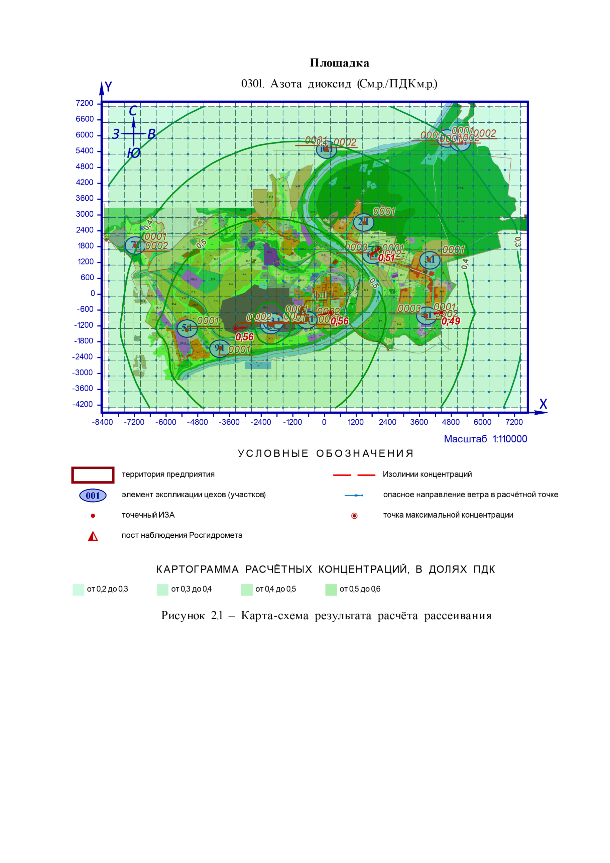
Рисунок 15 - Карта-схема результата расчета рассеивания. 0301 Азота диоксид
Рисунок 15 - Карта-схема результата расчета рассеивания. 0301 Азота диоксид

3 Расчёт рассеивания: ЗВ «0304. Азота оксид» (См.р./ПДКм.р.)
Полное наименование вещества с кодом 304 – Азот (II) оксид (Азот монооксид). Предельно допустимая максимальная разовая концентрация (ПДК) в атмосферном воздухе населённых мест составляет 0,4 мг/м³, класс опасности 3.
Количество источников загрязнения атмосферы составляет - 27 (в том числе: организованных - 27, неорганизованных - нет). Распределение источников по градациям высот: 0-2 м – нет; 2-10 м – нет; 10-50 м – 20; свыше 50 м – 7.
Количественная характеристика выброса: 21,040253 г/с.
Расчётных точек – нет; расчётных границ – нет (точек базового покрытия – нет, дополнительного – нет); расчётных площадок - 1 (узлов регулярной расчётной сетки – 540; дополнительных - нет); контрольных постов - нет.
Параметры источников загрязнения атмосферы, приведены в таблице 53.
Таблица 53 - Параметры источников загрязнения атмосферы
ИЗА(вар.)  режимы | Тип | Высота, м | Диаметр, м | Координаты |  | Ширина, м | Параметры ГВС |  |  | Рельеф | Um, м/с | Загрязняющее вещество
 |  |  |  | X₁  X₂ | Y₁  Y₂ | Ширина, м | скор-ть, м/с | объем, м³/с | темп., °С | Рельеф | Um, м/с | код | выброс, г/с | F | Cmi, мг/м³ | Xmi,  м
1 | 2 | 3 | 4 | 5 | 6 | 7 | 8 | 9 | 10 | 11 | 12 | 13 | 14 | 15 | 16 | 17
Площадка: 1. Алексинская ТЭЦ
Цех: 1. Котельная
Участок: 1. Котлотурбинный цех
0001 | 1 | 180,0 | 7,2 | -1968,71 | -1159,87 | - | 8,53 | 347,299 | 120 | 1 | 4,37 | 0304 | 11,248463 | 1 | 0,0015 | 2934,7
0101 | 1 | 58,0 | 3,116 | -2064,21 | -1149,4 | - | 19,82 | 151,143 | 80 | 1 | 5,1 | 0304 | 2,1475507 | 1 | 0,0026 | 1183,5
0102 | 1 | 58,0 | 3,116 | -2073 | -1149,48 | - | 19,82 | 151,143 | 80 | 1 | 5,1 | 0304 | 2,1671162 | 1 | 0,0026 | 1183,5
Площадка: 2. Котельная МКР №1
Цех: 2. Котельная
Участок: 1. Машинный зал
0001 | 1 | 60,0 | 2,1 | 1518,18 | 2694,08 | - | 11,1156 | 38,5 | 131 | 1 | 3,23 | 0304 | 0,5312600 | 1 | 0,00114 | 884,43
Площадка: 3. Котельная МКР №2
Цех: 3. Котельная
Участок: 1. Машинный зал
0001 | 1 | 30,0 | 1,5 | 3949,56 | 1308,15 | - | 14,812 | 26,175 | 142 | 1 | 4 | 0304 | 0,3721090 | 1 | 0,0028 | 528,32
Площадка: 4. Котельная МКР №4
Цех: 4. Котельная
Участок: 1. Машинный зал
0001 | 1 | 25,0 | 0,65 | 3838,02 | -801,48 | - | 8,57365 | 2,845 | 146 | 1 | 1,73 | 0304 | 0,0411060 | 1 | 0,0012 | 260,51
0002 | 1 | 25,0 | 0,65 | 3840,16 | -805,41 | - | 8,57365 | 2,845 | 146 | 1 | 1,73 | 0304 | 0,0411060 | 1 | 0,0012 | 260,51
0003 | 1 | 25,0 | 0,65 | 3835,88 | -804,34 | - | 8,57365 | 2,845 | 146 | 1 | 1,73 | 0304 | 0,0411060 | 1 | 0,0012 | 260,51
Площадка: 5. Котельная МКР «Петровское»
Цех: 5. Котельная
Участок: 1. Машинный зал
0001 | 1 | 60,0 | 2,1 | -5214,2 | -1353,43 | - | 5,94352 | 20,586 | 137 | 1 | 2,56 | 0304 | 0,3059777 | 1 | 0,0009 | 751,63
Площадка: 6. Котельная ул. Советская
Цех: 6. Котельная
Участок: 1. Машинный зал
0001 | 1 | 15,0 | 0,42 | 1782,74 | 1507,66 | - | 4,81435 | 0,667 | 163 | 1 | 1,31 | 0304 | 0,0086660 | 1 | 0,0015 | 113,86
0002 | 1 | 15,0 | 0,42 | 1782,84 | 1506,54 | - | 4,81435 | 0,667 | 163 | 1 | 1,31 | 0304 | 0,0086660 | 1 | 0,0015 | 113,86
0003 | 1 | 15,0 | 0,42 | 1781,66 | 1507,41 | - | 4,81435 | 0,667 | 163 | 1 | 1,31 | 0304 | 0,0086660 | 1 | 0,0015 | 113,86
Площадка: 7. Котельная ул. Новогородищенская
Цех: 7. Котельная
Участок: 1. Машинный зал
0001 | 1 | 15,0 | 0,42 | -7168,73 | 1836,29 | - | 1,77561 | 0,246 | 97 | 1 | 0,81 | 0304 | 0,0041930 | 1 | 0,0018 | 66,15
0002 | 1 | 15,0 | 0,42 | -7166,65 | 1833,61 | - | 1,77561 | 0,246 | 97 | 1 | 0,81 | 0304 | 0,0041930 | 1 | 0,0018 | 66,15
Площадка: 8. Котельная ул. Заполярье
Цех: 8. Котельная
Участок: 1. Машинный зал
0001 | 1 | 12,0 | 0,25 | 4632,92 | 5899,15 | - | 4,50218 | 0,221 | 200 | 1 | 1,04 | 0304 | 0,0027820 | 1 | 0,00124 | 70,9
0002 | 1 | 12,0 | 0,25 | 4633,39 | 5898,2 | - | 4,50218 | 0,221 | 200 | 1 | 1,04 | 0304 | 0,0027820 | 1 | 0,00124 | 70,9
0003 | 1 | 12,0 | 0,25 | 4632,68 | 5898,58 | - | 4,50218 | 0,221 | 200 | 1 | 1,04 | 0304 | 0,0027820 | 1 | 0,00124 | 70,9
Площадка: 9. Котельная ул. Макаренко
Цех: 9. Котельная
Участок: 1. Машинный зал
0001 | 1 | 13,0 | 0,4 | -3944,32 | -2038,81 | - | 4,85423 | 0,61 | 185 | 1 | 1,38 | 0304 | 0,0074874 | 1 | 0,0016 | 105,08
Площадка: 10. Котельная АМТ
Цех: 10. Котельная
Участок: 1. Машинный зал
0001 | 1 | 24,0 | 0,3 | 69,71 | 5475,28 | - | 4,68269 | 0,331 | 185 | 1 | 0,92 | 0304 | 0,0030000 | 1 | 0,00035 | 120,85
0002 | 1 | 24,0 | 0,3 | 80,62 | 5460,89 | - | 4,68269 | 0,331 | 185 | 1 | 0,92 | 0304 | 0,0030000 | 1 | 0,00035 | 120,85
Площадка: 11. Котельная ГВС
Цех: 11. Котельная
Участок: 1. Машинный зал
0001 | 1 | 25,0 | 0,7 | -664,09 | -948,03 | - | 5,48273 | 2,11 | 210 | 1 | 1,75 | 0304 | 0,0301403 | 1 | 0,001 | 248,05
0002 | 1 | 25,0 | 0,7 | -660,37 | -949,89 | - | 5,48273 | 2,11 | 210 | 1 | 1,75 | 0304 | 0,0301403 | 1 | 0,001 | 248,05
0003 | 1 | 25,0 | 0,7 | -655,83 | -951,13 | - | 7,30164 | 2,81 | 210 | 1 | 1,92 | 0304 | 0,0427946 | 1 | 0,0012 | 280,29
Площадка: 12. Котельная "Алексин Бор"
Цех: 12. Котельная
Участок: 1. Машинный зал
0001 | 1 | 15,4 | 0,25 | 5162,73 | 5771 | - | 3,87065 | 0,19 | 184 | 1 | 0,88 | 0304 | 0,0020667 | 1 | 0,0007 | 75,43
0002 | 1 | 15,4 | 0,25 | 5163,34 | 5770,74 | - | 3,87065 | 0,19 | 184 | 1 | 0,88 | 0304 | 0,0020667 | 1 | 0,0007 | 75,43
Площадка: 13. Котельная при ТЭЦ
Цех: 13. Котельная
Участок: 1. Машинный зал
0001 | 1 | 58,0 | 0,5 | -1962,44 | -1116,35 | - | 146,677 | 28,8 | 250 | 1 | 4,7 | 0304 | 0,7419661 | 1 | 0,00087 | 1213,1
0002 | 1 | 58,0 | 0,5 | -1971,52 | -1115,98 | - | 353,095 | 69,33 | 180 | 1 | 8,69 | 0304 | 3,2390669 | 1 | 0,0018 | 1848,7
Значения приземных концентраций в каждой расчётной точке в атмосферном воздухе представляют собой суммарные максимально достижимые концентрации, соответствующие наиболее неблагоприятным сочетаниям таких метеорологических параметров как скорость (u, м/с) и направление ветра (φ, °).
Рассчитанные значения концентраций в точках приведены в таблице 54.
Таблица 54 - Значения расчётных концентраций в точках
№  РО | Тип | Координаты |  | Высота, м | Концентрация |  | Фон, д.ПДК | Вклад, д.ПДК | Ветер |  | Вклад источника выброса
№  РО | Тип | X | Y | Высота, м | д.ПДК | мг/м³ | Фон, д.ПДК | Вклад, д.ПДК | u, м/с | φ, ° | пл.цех.уч.ИЗА | д.ПДК | %
1 | 2 | 3 | 4 | 5 | 6 | 7 | 8 | 9 | 10 | 11 | 12 | 13 | 14
1 | Польз. | -3369,76 | -1296,48 | 2 | 0,021 | 0,0084 | - | 0,021 | 5,9 | 83 | 1.1.1.0102  1.1.1.0101  13.13.1.0002 | 0,0064  0,0063  0,0034 | 30,35  30  15,92
1 | Польз. | 230,24 | -696,48 | 2 | 0,021 | 0,0083 | - | 0,021 | 5,8 | 258 | 1.1.1.0102  1.1.1.0101  1.1.1.0001 | 0,005  0,005  0,0033 | 23,91  23,77  15,97
1 | Польз. | 2030,24 | 1703,52 | 2 | 0,014 | 0,0057 | - | 0,014 | 4,3 | 234 | 1.1.1.0001  1.1.1.0102  1.1.1.0101 | 0,0032  0,0021  0,0021 | 22,04  14,6  14,52
1 | Польз. | 4430,24 | -696,48 | 2 | 0,012 | 0,0048 | - | 0,012 | 2,2 | 263 | 4.4.1.0001  4.4.1.0003  4.4.1.0002 | 0,002  0,002  0,002 | 16,62  16,41  16,36
1 | Польз. | 5030,24 | 1703,52 | 2 | 0,012 | 0,0047 | - | 0,012 | 6,4 | 249 | 3.3.1.0001  1.1.1.0001  13.13.1.0002 | 0,0048  0,0023  0,0014 | 40,93  19,93  11,7
Карта схема района размещения источников загрязнения атмосферы, с нанесёнными результатами расчёта рассеивания по расчётной площадке 1. Площадка приведена на рисунке 16.

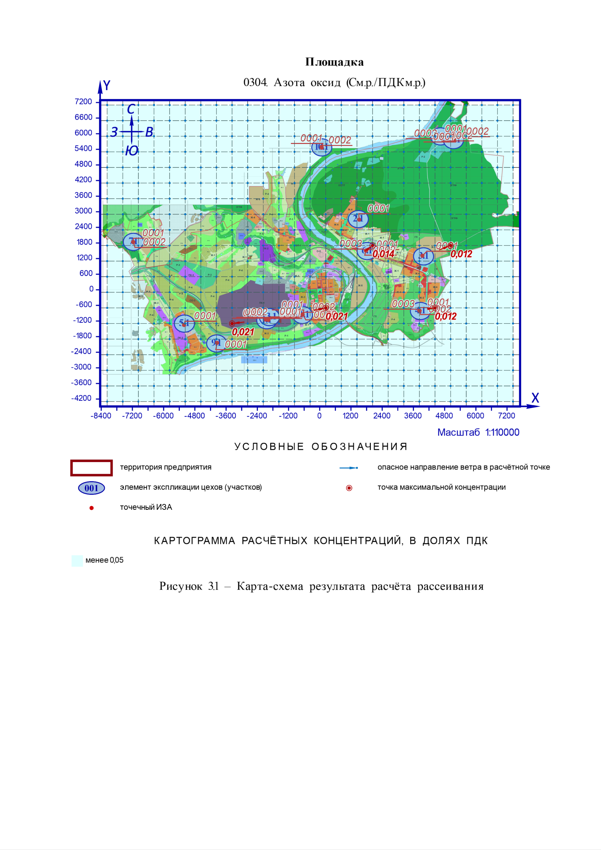
Рисунок 16 - Карта-схема результата расчета рассеивания. 0304 Азота оксид
Рисунок 16 - Карта-схема результата расчета рассеивания. 0304 Азота оксид

4 Расчёт рассеивания: ЗВ «0337. Углерод оксид» (См.р./ПДКм.р.)
Полное наименование вещества с кодом 337 – Углерода оксид (Углерод окись; углерод моноокись; угарный газ). Предельно допустимая максимальная разовая концентрация (ПДК) в атмосферном воздухе населённых мест составляет 5 мг/м³, класс опасности 4.
Количество источников загрязнения атмосферы составляет - 27 (в том числе: организованных - 27, неорганизованных - нет). Распределение источников по градациям высот: 0-2 м – нет; 2-10 м – нет; 10-50 м – 20; свыше 50 м – 7.
Количественная характеристика выброса: 206,57399 г/с.
В расчёте учитывались фоновые концентрации, заданные на 1 ПНЗА (пост наблюдения за загрязнением атмосферы).
Расчётных точек – нет; расчётных границ – нет (точек базового покрытия – нет, дополнительного – нет); расчётных площадок - 1 (узлов регулярной расчётной сетки – 540; дополнительных - нет); контрольных постов - нет.
Параметры источников загрязнения атмосферы, приведены в таблице 55.
Таблица 55 - Параметры источников загрязнения атмосферы
ИЗА(вар.)  режимы | Тип | Высота, м | Диаметр, м | Координаты |  | Ширина, м | Параметры ГВС |  |  | Рельеф | Um, м/с | Загрязняющее вещество
 |  |  |  | X₁  X₂ | Y₁  Y₂ | Ширина, м | скор-ть, м/с | объем, м³/с | темп., °С | Рельеф | Um, м/с | код | выброс, г/с | F | Cmi, мг/м³ | Xmi,  м
1 | 2 | 3 | 4 | 5 | 6 | 7 | 8 | 9 | 10 | 11 | 12 | 13 | 14 | 15 | 16 | 17
Площадка: 1. Алексинская ТЭЦ
Цех: 1. Котельная
Участок: 1. Котлотурбинный цех
0001 | 1 | 180,0 | 7,2 | -1968,71 | -1159,87 | - | 8,53 | 347,299 | 120 | 1 | 4,37 | 0337 | 159,20467 | 1 | 0,022 | 2934,7
0101 | 1 | 58,0 | 3,116 | -2064,21 | -1149,4 | - | 19,82 | 151,143 | 80 | 1 | 5,1 | 0337 | 5,0957500 | 1 | 0,0062 | 1183,5
0102 | 1 | 58,0 | 3,116 | -2073 | -1149,48 | - | 19,82 | 151,143 | 80 | 1 | 5,1 | 0337 | 5,1169505 | 1 | 0,0062 | 1183,5
Площадка: 2. Котельная МКР №1
Цех: 2. Котельная
Участок: 1. Машинный зал
0001 | 1 | 60,0 | 2,1 | 1518,18 | 2694,08 | - | 11,1156 | 38,5 | 131 | 1 | 3,23 | 0337 | 7,0689900 | 1 | 0,015 | 884,43
Площадка: 3. Котельная МКР №2
Цех: 3. Котельная
Участок: 1. Машинный зал
0001 | 1 | 30,0 | 1,5 | 3949,56 | 1308,15 | - | 14,812 | 26,175 | 142 | 1 | 4 | 0337 | 5,2406010 | 1 | 0,04 | 528,32
Площадка: 4. Котельная МКР №4
Цех: 4. Котельная
Участок: 1. Машинный зал
0001 | 1 | 25,0 | 0,65 | 3838,02 | -801,48 | - | 8,57365 | 2,845 | 146 | 1 | 1,73 | 0337 | 0,4535000 | 1 | 0,0135 | 260,51
0002 | 1 | 25,0 | 0,65 | 3840,16 | -805,41 | - | 8,57365 | 2,845 | 146 | 1 | 1,73 | 0337 | 0,4535000 | 1 | 0,0135 | 260,51
0003 | 1 | 25,0 | 0,65 | 3835,88 | -804,34 | - | 8,57365 | 2,845 | 146 | 1 | 1,73 | 0337 | 0,4535000 | 1 | 0,0135 | 260,51
Площадка: 5. Котельная МКР «Петровское»
Цех: 5. Котельная
Участок: 1. Машинный зал
0001 | 1 | 60,0 | 2,1 | -5214,2 | -1353,43 | - | 5,94352 | 20,586 | 137 | 1 | 2,56 | 0337 | 3,8640580 | 1 | 0,0116 | 751,63
Площадка: 6. Котельная ул. Советская
Цех: 6. Котельная
Участок: 1. Машинный зал
0001 | 1 | 15,0 | 0,42 | 1782,74 | 1507,66 | - | 4,81435 | 0,667 | 163 | 1 | 1,31 | 0337 | 0,1242100 | 1 | 0,021 | 113,86
0002 | 1 | 15,0 | 0,42 | 1782,84 | 1506,54 | - | 4,81435 | 0,667 | 163 | 1 | 1,31 | 0337 | 0,1242100 | 1 | 0,021 | 113,86
0003 | 1 | 15,0 | 0,42 | 1781,66 | 1507,41 | - | 4,81435 | 0,667 | 163 | 1 | 1,31 | 0337 | 0,1242100 | 1 | 0,021 | 113,86
Площадка: 7. Котельная ул. Новогородищенская
Цех: 7. Котельная
Участок: 1. Машинный зал
0001 | 1 | 15,0 | 0,42 | -7168,73 | 1836,29 | - | 1,77561 | 0,246 | 97 | 1 | 0,81 | 0337 | 0,0601500 | 1 | 0,026 | 66,15
0002 | 1 | 15,0 | 0,42 | -7166,65 | 1833,61 | - | 1,77561 | 0,246 | 97 | 1 | 0,81 | 0337 | 0,0601500 | 1 | 0,026 | 66,15
Площадка: 8. Котельная ул. Заполярье
Цех: 8. Котельная
Участок: 1. Машинный зал
0001 | 1 | 12,0 | 0,25 | 4632,92 | 5899,15 | - | 4,50218 | 0,221 | 200 | 1 | 1,04 | 0337 | 0,0399100 | 1 | 0,018 | 70,9
0002 | 1 | 12,0 | 0,25 | 4633,39 | 5898,2 | - | 4,50218 | 0,221 | 200 | 1 | 1,04 | 0337 | 0,0399100 | 1 | 0,018 | 70,9
0003 | 1 | 12,0 | 0,25 | 4632,68 | 5898,58 | - | 4,50218 | 0,221 | 200 | 1 | 1,04 | 0337 | 0,0399100 | 1 | 0,018 | 70,9
Площадка: 9. Котельная ул. Макаренко
Цех: 9. Котельная
Участок: 1. Машинный зал
0001 | 1 | 13,0 | 0,4 | -3944,32 | -2038,81 | - | 4,85423 | 0,61 | 185 | 1 | 1,38 | 0337 | 0,1120478 | 1 | 0,024 | 105,08
Площадка: 10. Котельная АМТ
Цех: 10. Котельная
Участок: 1. Машинный зал
0001 | 1 | 24,0 | 0,3 | 69,71 | 5475,28 | - | 4,68269 | 0,331 | 185 | 1 | 0,92 | 0337 | 0,0590000 | 1 | 0,007 | 120,85
0002 | 1 | 24,0 | 0,3 | 80,62 | 5460,89 | - | 4,68269 | 0,331 | 185 | 1 | 0,92 | 0337 | 0,0590000 | 1 | 0,007 | 120,85
Площадка: 11. Котельная ГВС
Цех: 11. Котельная
Участок: 1. Машинный зал
0001 | 1 | 25,0 | 0,7 | -664,09 | -948,03 | - | 5,48273 | 2,11 | 210 | 1 | 1,75 | 0337 | 0,3665470 | 1 | 0,012 | 248,05
0002 | 1 | 25,0 | 0,7 | -660,37 | -949,89 | - | 5,48273 | 2,11 | 210 | 1 | 1,75 | 0337 | 0,3665470 | 1 | 0,012 | 248,05
0003 | 1 | 25,0 | 0,7 | -655,83 | -951,13 | - | 7,30164 | 2,81 | 210 | 1 | 1,92 | 0337 | 0,4887541 | 1 | 0,0135 | 280,29
Площадка: 12. Котельная "Алексин Бор"
Цех: 12. Котельная
Участок: 1. Машинный зал
0001 | 1 | 15,4 | 0,25 | 5162,73 | 5771 | - | 3,87065 | 0,19 | 184 | 1 | 0,88 | 0337 | 0,0353446 | 1 | 0,012 | 75,43
0002 | 1 | 15,4 | 0,25 | 5163,34 | 5770,74 | - | 3,87065 | 0,19 | 184 | 1 | 0,88 | 0337 | 0,0353446 | 1 | 0,012 | 75,43
Площадка: 13. Котельная при ТЭЦ
Цех: 13. Котельная
Участок: 1. Машинный зал
0001 | 1 | 58,0 | 0,5 | -1962,44 | -1116,35 | - | 146,677 | 28,8 | 250 | 1 | 4,7 | 0337 | 4,6262500 | 1 | 0,0054 | 1213,1
0002 | 1 | 58,0 | 0,5 | -1971,52 | -1115,98 | - | 353,095 | 69,33 | 180 | 1 | 8,69 | 0337 | 12,860975 | 1 | 0,007 | 1848,7
Значения приземных концентраций в каждой расчётной точке в атмосферном воздухе представляют собой суммарные максимально достижимые концентрации, соответствующие наиболее неблагоприятным сочетаниям таких метеорологических параметров как скорость (u, м/с) и направление ветра (φ, °).
Рассчитанные значения концентраций в точках приведены в таблице 56.
Таблица 56 - Значения расчётных концентраций в точках
№  РО | Тип | Координаты |  | Высота, м | Концентрация |  | Фон, д.ПДК | Вклад, д.ПДК | Ветер |  | Вклад источника выброса
№  РО | Тип | X | Y | Высота, м | д.ПДК | мг/м³ | Фон, д.ПДК | Вклад, д.ПДК | u, м/с | φ, ° | пл.цех.уч.ИЗА | д.ПДК | %
1 | 2 | 3 | 4 | 5 | 6 | 7 | 8 | 9 | 10 | 11 | 12 | 13 | 14
1 | Польз. | 2030,24 | 1703,52 | 2 | 0,55 | 2,73 | 0,54 | 0,011 | 2,3 | 233 | 1.1.1.0001  6.6.1.0001  6.6.1.0003 | 0,0024  0,0023  0,0023 | 0,44  0,43  0,43
1 | Польз. | 230,24 | -696,48 | 2 | 0,55 | 2,73 | 0,54 | 0,0104 | 4,4 | 257 | 1.1.1.0001  11.11.1.0003  1.1.1.0101 | 0,004  0,0011  0,00085 | 0,75  0,2  0,16
1 | Польз. | 4430,24 | -696,48 | 2 | 0,55 | 2,73 | 0,54 | 0,0085 | 2,3 | 262 | 1.1.1.0001  4.4.1.0001  4.4.1.0003 | 0,0019  0,0018  0,0018 | 0,35  0,33  0,33
1 | Польз. | -3969,76 | -1896,48 | 2 | 0,55 | 2,73 | 0,54 | 0,0084 | 4,8 | 69 | 1.1.1.0001  1.1.1.0102  1.1.1.0101 | 0,004  0,001  0,001 | 0,72  0,18  0,18
1 | Польз. | 3830,24 | 1703,52 | 2 | 0,54 | 2,72 | 0,54 | 0,0077 | 4 | 163 | 3.3.1.0001  4.4.1.0002  4.4.1.0001 | 0,0077  8,44e-6  8,28e-6 | 1,41  0,0015  0,0015
Карта схема района размещения источников загрязнения атмосферы, с нанесёнными результатами расчёта рассеивания по расчётной площадке 1. Площадка приведена на рисунке 17.

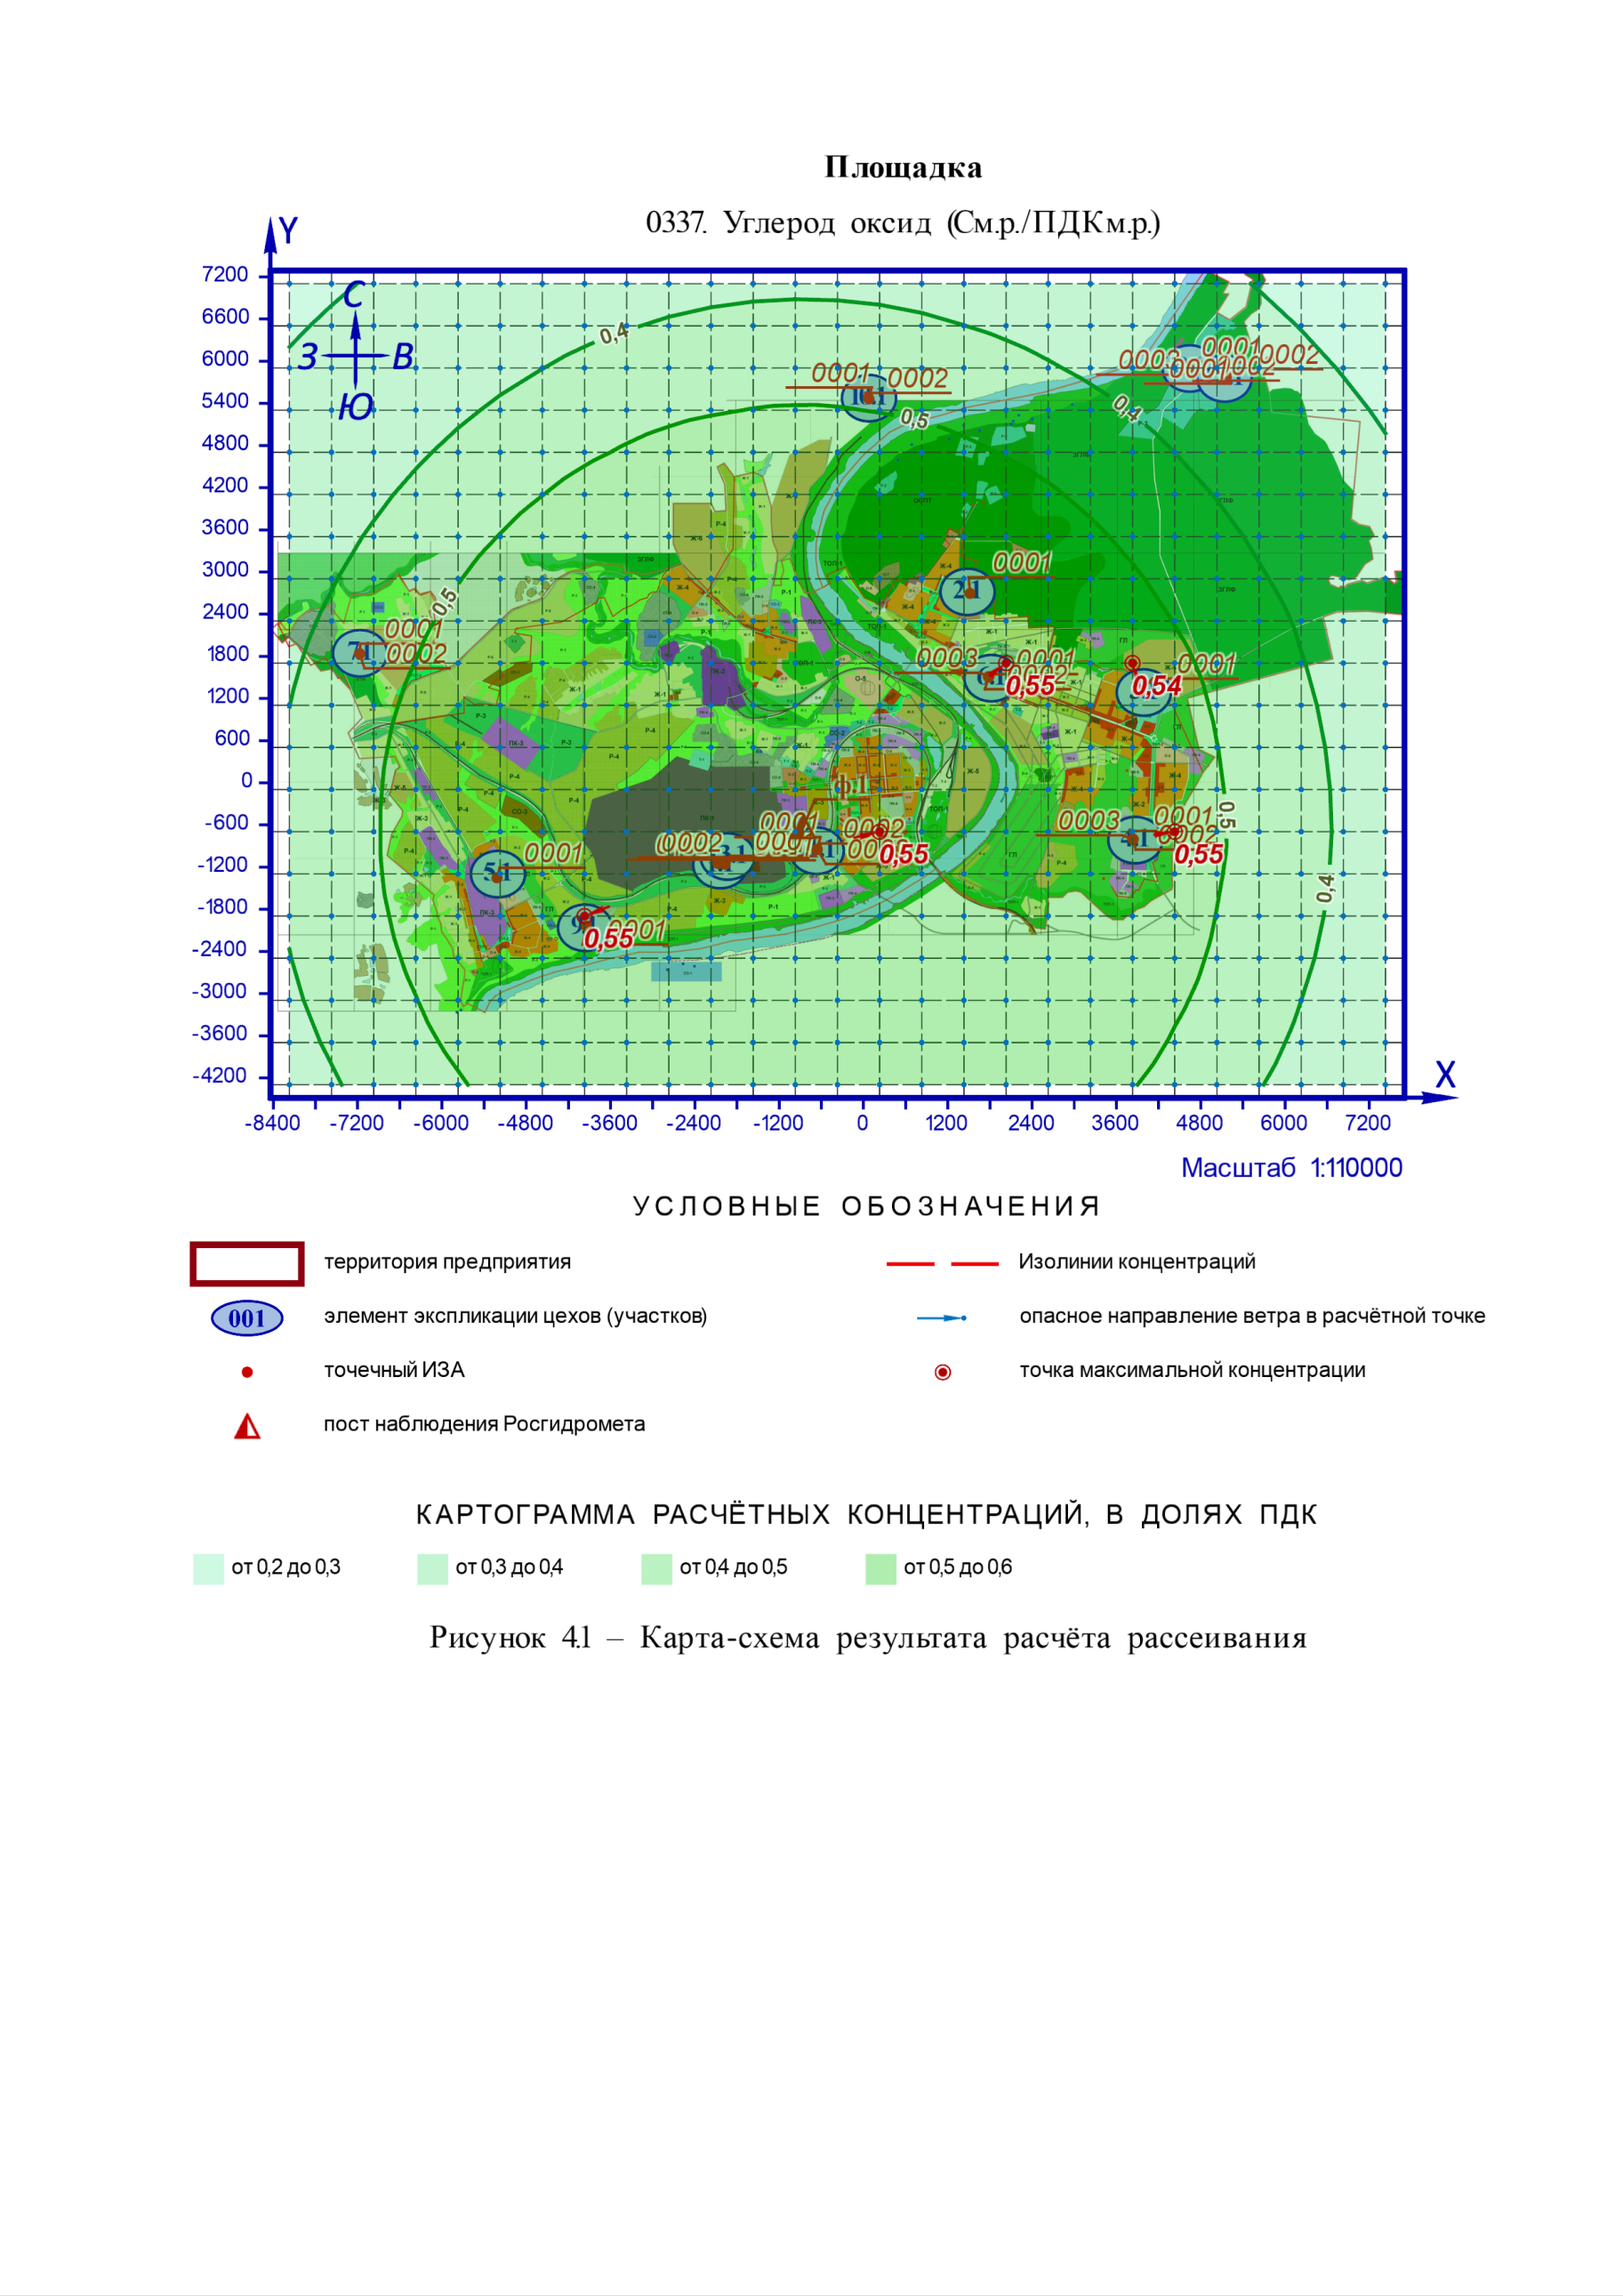
Рисунок 17 - Карта-схема результата расчета рассеивания. 0337 Углерод оксид
Рисунок 17 - Карта-схема результата расчета рассеивания. 0337 Углерод оксид

5 Расчёт рассеивания: ЗВ «0703. Бенз/а/пирен» (Сс.с./ПДКс.с.)
Полное наименование вещества с кодом 703 – Бенз/а/пирен. Предельно допустимая среднесуточная концентрация (ПДК) в атмосферном воздухе населённых мест составляет 1E-06 мг/м³, класс опасности 1.
Количество источников загрязнения атмосферы составляет - 27 (в том числе: организованных - 27, неорганизованных - нет). Распределение источников по градациям высот: 0-2 м – нет; 2-10 м – нет; 10-50 м – 20; свыше 50 м – 7.
Количественная характеристика выброса: 0,0000303 г/с и 0,004727 т/год.
Расчётных точек – нет; расчётных границ – нет (точек базового покрытия – нет, дополнительного – нет); расчётных площадок - 1 (узлов регулярной расчётной сетки – 540; дополнительных - нет); контрольных постов - нет.
Параметры источников загрязнения атмосферы, приведены в таблице 57.
Таблица 57 - Параметры источников загрязнения атмосферы
ИЗА(вар.)  режимы | Тип | Высота, м | Диаметр, м | Координаты |  | Ширина, м | Параметры ГВС |  |  | Рельеф | Um, м/с | Загрязняющее вещество
 |  |  |  | X₁  X₂ | Y₁  Y₂ | Ширина, м | скор-ть, м/с | объем, м³/с | темп., °С | Рельеф | Um, м/с | код | выброс, г/с | F | Cmi, мг/м³ | Xmi,  м
1 | 2 | 3 | 4 | 5 | 6 | 7 | 8 | 9 | 10 | 11 | 12 | 13 | 14 | 15 | 16 | 17
Площадка: 1. Алексинская ТЭЦ
Цех: 1. Котельная
Участок: 1. Котлотурбинный цех
0001 | 1 | 180,0 | 7,2 | -1968,71 | -1159,87 | - | 8,53 | 347,299 | 120 | 1 | 4,37 | 0703 | 0,0000262 | 3 | 2,58e-9 | 1467,3
0101 | 1 | 58,0 | 3,116 | -2064,21 | -1149,4 | - | 19,82 | 151,143 | 80 | 1 | 5,1 | 0703 | 0,0000001 | 3 | 1,40e-10 | 591,73
0102 | 1 | 58,0 | 3,116 | -2073 | -1149,48 | - | 19,82 | 151,143 | 80 | 1 | 5,1 | 0703 | 0,0000001 | 3 | 1,40e-10 | 591,73
Площадка: 2. Котельная МКР №1
Цех: 2. Котельная
Участок: 1. Машинный зал
0001 | 1 | 60,0 | 2,1 | 1518,18 | 2694,08 | - | 11,1156 | 38,5 | 131 | 1 | 3,23 | 0703 | 0,0000005 | 3 | 9,40e-10 | 442,22
Площадка: 3. Котельная МКР №2
Цех: 3. Котельная
Участок: 1. Машинный зал
0001 | 1 | 30,0 | 1,5 | 3949,56 | 1308,15 | - | 14,812 | 26,175 | 142 | 1 | 4 | 0703 | 0,0000005 | 3 | 3,31e-9 | 264,16
Площадка: 4. Котельная МКР №4
Цех: 4. Котельная
Участок: 1. Машинный зал
0001 | 1 | 25,0 | 0,65 | 3838,02 | -801,48 | - | 8,57365 | 2,845 | 146 | 1 | 1,73 | 0703 | 0,0000001 | 3 | 2,60e-9 | 130,25
0002 | 1 | 25,0 | 0,65 | 3840,16 | -805,41 | - | 8,57365 | 2,845 | 146 | 1 | 1,73 | 0703 | 0,0000001 | 3 | 2,60e-9 | 130,25
0003 | 1 | 25,0 | 0,65 | 3835,88 | -804,34 | - | 8,57365 | 2,845 | 146 | 1 | 1,73 | 0703 | 0,0000001 | 3 | 2,60e-9 | 130,25
Площадка: 5. Котельная МКР «Петровское»
Цех: 5. Котельная
Участок: 1. Машинный зал
0001 | 1 | 60,0 | 2,1 | -5214,2 | -1353,43 | - | 5,94352 | 20,586 | 137 | 1 | 2,56 | 0703 | 0,0000004 | 3 | 1,04e-9 | 375,81
Площадка: 6. Котельная ул. Советская
Цех: 6. Котельная
Участок: 1. Машинный зал
0001 | 1 | 15,0 | 0,42 | 1782,74 | 1507,66 | - | 4,81435 | 0,667 | 163 | 1 | 1,31 | 0703 | 0,0000001 | 3 | 1,48e-8 | 56,93
0002 | 1 | 15,0 | 0,42 | 1782,84 | 1506,54 | - | 4,81435 | 0,667 | 163 | 1 | 1,31 | 0703 | 0,0000001 | 3 | 1,48e-8 | 56,93
0003 | 1 | 15,0 | 0,42 | 1781,66 | 1507,41 | - | 4,81435 | 0,667 | 163 | 1 | 1,31 | 0703 | 0,0000001 | 3 | 1,48e-8 | 56,93
Площадка: 7. Котельная ул. Новогородищенская
Цех: 7. Котельная
Участок: 1. Машинный зал
0001 | 1 | 15,0 | 0,42 | -7168,73 | 1836,29 | - | 1,77561 | 0,246 | 97 | 1 | 0,81 | 0703 | 0,0000001 | 3 | 3,81e-8 | 33,08
0002 | 1 | 15,0 | 0,42 | -7166,65 | 1833,61 | - | 1,77561 | 0,246 | 97 | 1 | 0,81 | 0703 | 0,0000001 | 3 | 3,81e-8 | 33,08
Площадка: 8. Котельная ул. Заполярье
Цех: 8. Котельная
Участок: 1. Машинный зал
0001 | 1 | 12,0 | 0,25 | 4632,92 | 5899,15 | - | 4,50218 | 0,221 | 200 | 1 | 1,04 | 0703 | 0,0000001 | 3 | 3,88e-8 | 35,45
0002 | 1 | 12,0 | 0,25 | 4633,39 | 5898,2 | - | 4,50218 | 0,221 | 200 | 1 | 1,04 | 0703 | 0,0000001 | 3 | 3,88e-8 | 35,45
0003 | 1 | 12,0 | 0,25 | 4632,68 | 5898,58 | - | 4,50218 | 0,221 | 200 | 1 | 1,04 | 0703 | 0,0000001 | 3 | 3,88e-8 | 35,45
Площадка: 9. Котельная ул. Макаренко
Цех: 9. Котельная
Участок: 1. Машинный зал
0001 | 1 | 13,0 | 0,4 | -3944,32 | -2038,81 | - | 4,85423 | 0,61 | 185 | 1 | 1,38 | 0703 | 4,25e-9 | 3 | 1,10e-9 | 52,54
Площадка: 10. Котельная АМТ
Цех: 10. Котельная
Участок: 1. Машинный зал
0001 | 1 | 24,0 | 0,3 | 69,71 | 5475,28 | - | 4,68269 | 0,331 | 185 | 1 | 0,92 | 0703 | 2,35e-9 | 3 | 2,56e-10 | 60,42
0002 | 1 | 24,0 | 0,3 | 80,62 | 5460,89 | - | 4,68269 | 0,331 | 185 | 1 | 0,92 | 0703 | 2,35e-9 | 3 | 2,56e-10 | 60,42
Площадка: 11. Котельная ГВС
Цех: 11. Котельная
Участок: 1. Машинный зал
0001 | 1 | 25,0 | 0,7 | -664,09 | -948,03 | - | 5,48273 | 2,11 | 210 | 1 | 1,75 | 0703 | 3,25e-8 | 3 | 3,07e-8 | 124,02
0002 | 1 | 25,0 | 0,7 | -660,37 | -949,89 | - | 5,48273 | 2,11 | 210 | 1 | 1,75 | 0703 | 3,25e-8 | 3 | 3,07e-8 | 124,02
0003 | 1 | 25,0 | 0,7 | -655,83 | -951,13 | - | 7,30164 | 2,81 | 210 | 1 | 1,92 | 0703 | 3,75e-8 | 3 | 1,67e-8 | 140,15
Площадка: 12. Котельная "Алексин Бор"
Цех: 12. Котельная
Участок: 1. Машинный зал
0001 | 1 | 15,4 | 0,25 | 5162,73 | 5771 | - | 3,87065 | 0,19 | 184 | 1 | 0,88 | 0703 | 1,34e-9 | 3 | 5,94e-10 | 37,72
0002 | 1 | 15,4 | 0,25 | 5163,34 | 5770,74 | - | 3,87065 | 0,19 | 184 | 1 | 0,88 | 0703 | 1,34e-9 | 3 | 5,94e-10 | 37,72
Площадка: 13. Котельная при ТЭЦ
Цех: 13. Котельная
Участок: 1. Машинный зал
0001 | 1 | 58,0 | 0,5 | -1962,44 | -1116,35 | - | 146,677 | 28,8 | 250 | 1 | 4,7 | 0703 | 0,0000007 | 3 | 1,31e-10 | 606,57
0002 | 1 | 58,0 | 0,5 | -1971,52 | -1115,98 | - | 353,095 | 69,33 | 180 | 1 | 8,69 | 0703 | 0,0000005 | 3 | 3,52e-10 | 924,34
Значения приземных концентраций в каждой расчётной точке в атмосферном воздухе представляют собой суммарные максимально достижимые концентрации, соответствующие наиболее неблагоприятным сочетаниям таких метеорологических параметров как скорость (u, м/с) и направление ветра (φ, °).
Рассчитанные значения концентраций в точках приведены в таблице 58.
Таблица 58 - Значения расчётных концентраций в точках
№  РО | Тип | Координаты |  | Высота, м | Концентрация |  | Фон, д.ПДК | Вклад, д.ПДК | Ветер |  | Вклад источника выброса
№  РО | Тип | X | Y | Высота, м | д.ПДК | мг/м³ | Фон, д.ПДК | Вклад, д.ПДК | u, м/с | φ, ° | пл.цех.уч.ИЗА | д.ПДК | %
1 | 2 | 3 | 4 | 5 | 6 | 7 | 8 | 9 | 10 | 11 | 12 | 13 | 14
1 | Польз. | -369,76 | -696,48 | 2 | 0,074 | 7,40e-8 | - | 0,074 | 4,9 | 254 | 11.11.1.0002  11.11.1.0001  11.11.1.0003 | 5,64e-5  0,00007  2,82e-5 | 0,08  0,09  0,04
1 | Польз. | 4430,24 | 5903,52 | 2 | 0,036 | 3,59e-8 | - | 0,036 | 1,9 | 91 | 8.8.1.0003  8.8.1.0001  8.8.1.0002 | 0,0083  0,0083  0,0083 | 23,16  23,13  23,03
1 | Польз. | 2030,24 | 1703,52 | 2 | 0,035 | 3,52e-8 | - | 0,035 | 2,3 | 232 | 11.11.1.0002  11.11.1.0001  11.11.1.0003 | 0,00022  0,00023  0,00016 | 0,64  0,64  0,47
1 | Польз. | 3830,24 | -696,48 | 2 | 0,023 | 2,27e-8 | - | 0,023 | 1,7 | 176 | 4.4.1.0002  4.4.1.0003  4.4.1.0001 | 0,0022  0,0022  0,0022 | 9,73  9,71  9,67
1 | Польз. | -6969,76 | 1703,52 | 2 | 0,022 | 2,16e-8 | - | 0,022 | 1,7 | 304 | 7.7.1.0002  7.7.1.0001 | 0,006  0,006 | 27,77  27,18
Карта схема района размещения источников загрязнения атмосферы, с нанесёнными результатами расчёта рассеивания по расчётной площадке 1. Площадка приведена на рисунке 18.

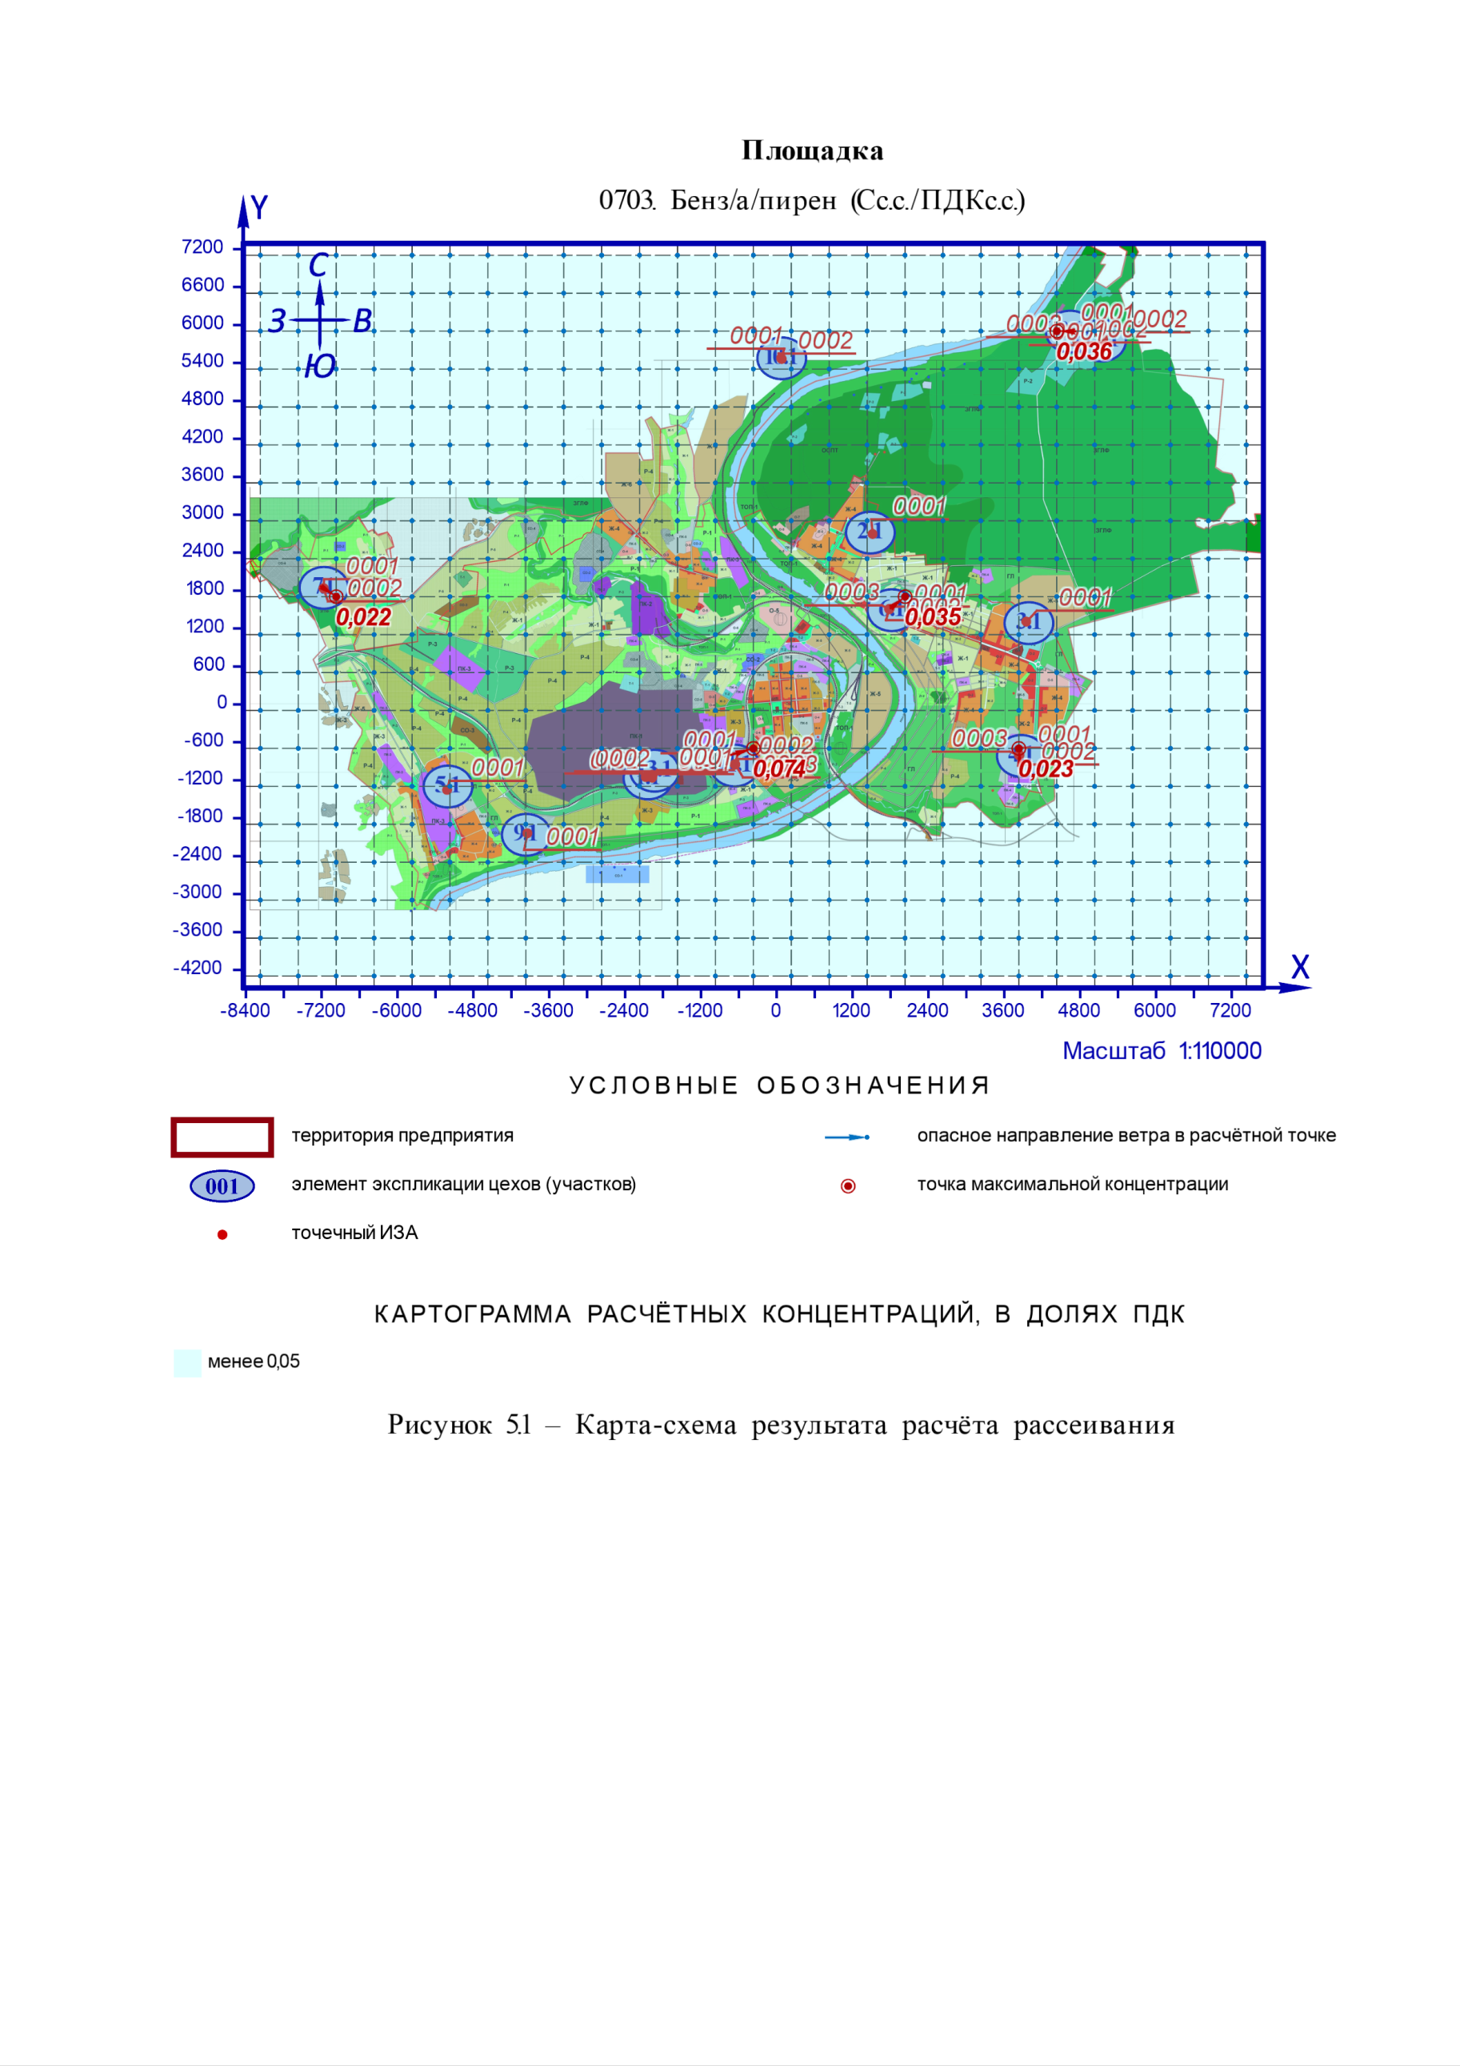
Рисунок 18 - Карта-схема результата расчета рассеивания. 0703 Бенз/а/пирен

Рисунок 18 - Карта-схема результата расчета рассеивания. 0703 Бенз/а/пирен

